目录
第一章 编制依据及原则 5
第1节 编制依据 5
第2节 编制原则 5
第3节 编制人员 5
第二章 工程概况 6
第1节 工程简介 6
第2节 自然条件 7
第3节 主要工程量描述 9
第三章 工程管理目标 12
第1节 建设工期目标 12
第2节 工程质量目标 13
第3节 施工安全目标 13
第4节 环保目标 13
第四章 总体施工方案说明 14
第1节 施工组织机构 14
第2节 施工总体方案部署 18
第3节 前期准备工作 21
第4节 主要工程施工方案 25
第五章 各分项工程的施工计划及施工总 27
第1节 总体施工作业顺序 27
第2节 总体施工工期安排 27
第3节 重点工程工期安排 28
第4节 材料计划安排 29
第5节 近期施工安排 30
第六章 主要工程项目施工方案、施工方法 32
第1节 路基土石方工程 32
第2节 桥涵构造物工程 59
第3节 隧道工程施工 130
第4节 排水及防护工程施工 205
第七章 资源投入计划及保证措施 212
第1节 材料投入计划 212
第2节 劳动力需用量计划及保证措施 214
第3节 机械设备及检测仪器配备计划及保证措施 218
第4节 供用电计划 219
第八章 确保工程质量和工期的措施 220
第1节 工程质量目标及其保证措施 220
第2节 工期保证措施 224
第九章 农忙季节、雨季和冬季的施工安排 228
第1节 农忙季节的工作安排 228
第2节 雨季施工工作安排 229
第3节 冬季施工工作安排 230
第十章 质量保证与安全保障体系 230
第1节 质量保证体系 230
第2节 安全保障体系 248
第十一章 文明施工、环境保护措施及其它应说明的事项 259
第1节 文明施工保证措施 259
第2节 环境保护措施 263
第3节 医疗保证及防疫措施 267
第4节 其他应明确的事项 267

编制依据及原则

编制依据
（一）业主《招标文件》及补遗书；
（二）《公路工程国内招标文件范本》（2003 年版）;
（三）交通部部颁施工技术规范、规程、质量评定标准与验收办法等;
（四）现场踏勘获得的资料。

编制原则
以满足实际施工需要为指导思想，以施工图设计为依据，以确保本工程的质量、安全、工期、环保为目标，本着优质、高效、经济、合理的原则，按我公司已通过的ISO9001：2000 标准建立的质量体系要求运作。

编制人员
项目经理：×××
项目副经理：××× ×××
项目总工程师：×××
参与编制的其他人员：××× ××× ×××

工程概况

工程简介
×× 至×× 高速公路是国家西部开发八条省际公路通道之一的×× 线的重要组成部分，×× 高速公路东接已经建成通车的襄樊-十堰高速公路武许段，西连规划中的陕西商洛-漫川关高速公路。它的建设对加快我国西部开发，缩小东西部差距，保持国民经济的持续、稳定、协调发展有着非常重要的战略意义。
本项目× × 合同段范围为K38+965-K47+970，全长9.005km。起于×× 市郧县的青曲镇，起点里程桩号K38+965，路线在青曲设青曲互通，经郭家沟至寺坪，经大院在杨家院穿界碑关隧道进入郧西，路线进入郧西后基本沿着郧漫公路走廊前进，路线在郧西境内经箭流铺，止于七里岗，终点里程桩号K47+970。中间控制点有：青曲互通、界碑关隧道。
×× 高速公路主要技术标准为：
公路等级：双向四车道全封闭高速公路
地形类别：山岭重丘区
计算行车速度：80 公里/小时
行车道宽度：2-2×3.75 米
路基宽度：整体式路基宽24.5 米，中央分隔带1.5m，桥梁与路基同宽；分离式单幅路基宽12.5 米，桥面宽度12m
设计洪水频率：路基及大、中、小桥及构造物：1/100；特大桥：1/300
车辆荷载：汽车—超20 级，挂车一120设计服务水平二级

自然条件
（一）地形、地貌
本项目地处我国秦巴山区腹地，鄂西北十堰市境内，海拔高程在140.7-626.5 米之间，属于山岭重丘地形，地势西北高、东南低，山高坡陡，沟壑纵横。地貌形态按其成因及地表形态可划分为构造剥侵蚀中低山、构造剥侵丘陵、剥侵堆积河谷等三种地貌单元。地理座标在东经110°20′-110°00′，北纬32°50′-33°10′之间。
（二）气象
本合同段为北亚热带季风性气候，属大陆性气候，日照充足，降水丰富，四季分明。年平均气温为14.5-16℃，最低月平均气温2.7℃（1 月），最低极端气温-14.9℃；最高月平均27.5℃（7 月），最高气温达41.1℃。年均降雨量884.9mm，日最大降雨量371mm，最大积雪深度160mm，夏季降雨量占全年降雨量的46%。历年平均相对湿度74%，平均绝对湿度13.9 毫巴。年均无霜期248 天，年平均日照时数为1889 小时，日照率为43%。历年平均雾天7-8 天，雾天最多13 天。
六、七月份为偏南风，其余月份多为北风或东北风，平均风速2.7-2.8米/秒，最大风速29.6 米/秒，风力可达十级。
（三）工程地质、水文地质
本项目地质分区划属昆仑秦岭地层区之武当山小区，构造上归属南秦岭印支造山带东南带，在地质历史上经历过多期变形变质作用、岩浆活动的改造，地质构造比较复杂。
根据湖北省地震烈度区划图可知，本项目全线地震基本烈度为Ⅵ度。一般构造物Ⅵ度设防，特大型桥梁或长大隧道等控制性构造物按Ⅶ度设防。
本合同段地表水流及大气降水较丰富，受之影响，地下水赋存也较好。路线范围内的地下水类型以孔隙水和裂隙水为主，地下水对混凝土无腐蚀性。
（四）交通、能源
交通较便利，公路有301 省道，即陨漫路与主线相辅相成，中间进入大型隧道施工场地还有老的陨漫路可以利用，为工程建设提供了良好的交通条件。
沿线电力能满足施工需要，但还是考虑一定量的自发电，以备急需；水源局部地方有汇水处，还需要考虑打水井解决。

主要工程量描述
1、路基土石方
路基挖土方：463957m³ 路基挖石方：939155m³
路基填土方：436620m³ 路基填石方：875122m³
借方：245220m³ 结构物台背回填：68584m³
挖除非适用性材料：32701m³
2、大桥3 座
K40+375（左）K40+395（右）郭家沟2#大桥
左幅11×20m 右幅14×20m 连续空心板
K40+770（左）K40+773（右）郭家沟3#大桥
左幅15×20m 右幅16×20m 连续空心板
寺坪大桥： 12×30m 连续T 梁、T 梁刚构
3、互通式立交1 处，其中：
主线桥：K39+195（左）K39+185（右）青曲互通大桥
左15×30m 右13×30m+2×20m 箱梁
K40+005（左）K40+015（右）郭家沟1#大桥
左11×30m 右10×30m 箱梁
匝道桥：AK0+157 2×25m 箱梁
CK0+343.746 7×30m 箱梁
EK0+321.35 6×30m 箱梁
4、分离式立交2 处
K41+467（左）K41+503（右）寺坪分体立交
左幅4×20m+5×30m+5×20m 连续空心板、T 梁刚构
右幅4×20m+8×30m+4×20m 连续空心板、T 梁刚构
K45+133（左）K45+192（右）箭流铺分体立交
左幅6×40m 连续T 梁
右幅6×40m 连续T 梁
5、涵洞、通道工程
盖板涵：8 道 拱涵：4 道
盖板通道：2 道 拱式通道：2 道
6、排水工程
边沟：6921.3m 排水沟：6107.1m 截水沟：2217m
急流槽：204.84m³ 盲沟：1463m 平台式钻孔排水：1726.6m
7、防护工程
种草、铺草皮：142421m² 挡土墙：36694.9m³
M7.5 级浆砌片石护坡：21691.8m³ 混凝土护坡：471.1m²
预应力锚杆框架混凝土：224.8m³
钢筋：32972.4kg
锚杆：2048m
预应力锚索混凝土：110.8 m³
钢筋：15694kg
锚索：2720m
挂网锚喷混凝土防护边坡：320.04 m³
钢筋：16062kg
锚杆：2119m
8、隧道2 座总计1217.5m，其中：
K41+205 郭家沟连拱隧道180m/1 座
K44+485（左）K44+502.5（右）界碑关分离式隧道1010m（左）1065m（右）/1 座

工程管理目标

建设工期目标
本合同段计划于2004 年12 月开工，至2007 年 5 月完工，实现18 个月单幅开通，计划总工期 30 个月。

工程质量目标
分项工程合格率100%，优良率95%以上，确保部优,争创国优，力争实现精品工程创建目标。

施工安全目标
事故频率控制在3‰以内，事故费率控制在1.5‰以下，杜绝重大伤亡事故。

环保目标
严格控制建设期间环境污染，建设一条生态环保的山区高速公路。
五、建设管理目标
1、建立科学规范的建设组织体系和规章制度
2、创建服务良好的社会环境和施工条件
3、提高建设队伍的管理水平和综合实力
4、实现科技创新的工艺技术和设备材料
5、积累山区高速公路的建设管理经验

总体施工方案说明
通过现场考察和熟悉招标文件及工程量清单，分析到本合同段的具体特点，我们拟定了初步的总体施工方案：标段施工以郭家沟隧道、界碑关隧道和青曲互通为重点，以构造物和高边坡防护为控制项目，逐步带动全线工程全面展开，最终实现“高速、优质、低耗”的目的。

施工组织机构
结合本工程特点，我们设立“×× 高速公路一期土建工程孝感公路工程建设开发总公司/中铁十五局集团有限公司联合项目经理部”，组成精干高效的项目班子。我们在选择项目班子人员时要求必须具备以下基本条件：一是具有较高的政治水平和思想觉悟，具有较强的决策能力和事业心。二是懂经营会管理，具有一定的施工生产实践经验和经营管理能力，较强的对外交流、业务洽谈能力，熟悉高速公路工程施工的技术要求及操作规程规范。三是认真负责，坚持质量就是生命的原则，严格遵守监理程序，素质高，作风硬，吃苦耐劳。经过慎重的优选，联合体决定由孝感公路总公司副总经理××× 担任项目经理。
下设总工办、综合办公室、财务科、工程技术科、机务机料科、质检科、中心试验室等科室，施工分三个路基工区、四个桥梁工区和两个隧道工区。项目经理部主要职能是计划调整、组织工程项目所要求的劳务、物资、设备、资金、质量控制、工期保证、成本核算及生活服务等。各工区采取工程项目责任承包制度，负责完成项经部下达的各项工程任务。对重点项目、制约工程根据阶段性的需要，相应成立工程攻关队等，由项目经理部主要领导挂帅组织实施，确保总体工程的顺利进行。
1、总工办：负责工程重大技术问题，审查施工方案尤其是新技术、新工艺施工方案及计划。
2、综合办公室：负责政治宣传，文件管理，行政管理，会议安排等。定期不定期检查安全生产情况，协调施工与当地的各种问题，保障施工有良好的环境。
3、财务科：负责筹措资金，提出资金流动计划，作出成本核算，为项目经理经营决策提供依据。
4、工程科：负责工程技术业务，绘制施工图，编制工程进度计划、技术变更，并负责施工控制测量，提出一般项目施工方案，收集整理当月计量有关资料，负责每月计量工作，收集整理竣工资料。
5、机务机料科：负责组织机械材料进场，进行机械管理，搞好机械匹配、保养、维修，提供材料计划及调配等。
6、质检科：负责工程日常施工质量监督工作，对成品或半成品作出评定，对质量事故及时上报处理，配合监理工程师对工程质量进行监控。
7、中心试验室：负责施工前进行标准试验，施工中进行检测试验，施工后进行鉴定检验，同时对各施工队实验工作进行指导监督，进行原始资料的整理归档。
附图-1 组织机构图
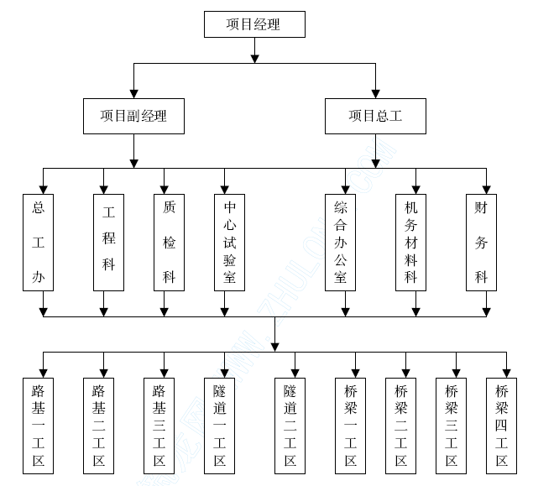
说明：1、路基一工区负责K38+965～K42+000 段路基土石方、涵洞通道及防护排水等工程施工。
2、路基二工区负责K42+000～K47+000 段路基土石方、涵洞通道及防护排水等工程施工。
3、路基三工区负责K47+000～K47+970 段路基土石方、涵洞通道及防护排水等工程施工。
4、桥梁四个工区负责本合同段大桥、分离立交及匝道桥施工。
5、隧道两个工区负责郭家沟及界碑关隧道施工。

施工总体方案部署
根据工程规模，依据招标文件资料和现场考察掌握的情况，结合我们多年的施工经验，经实地踏勘后综合分析，特设置三个路基工区、四个桥梁工区和两个隧道工区。采用平行流水作业，相互配合，协调一致，局部服从全局，形成阶段性工期流程的施工全过程格局，以便在路基施工阶段加快进度，在保证质量的前提下，利用工区多作业面施工，在规定工期内完成本合同项目工程。各工区混凝土由各工区集中拌和，混凝土运输车运输。
具体任务责任划分如下:
1、路基工区
（1）一工区：K38+965～K42+000 主线长3.035km(主要是青曲互通)。
①一队：Ⅰ、负责K38+965～K40+180 段土石方施工
Ⅱ、负责涵洞、通道施工
Ⅲ、负责防护及排水施工
Ⅳ、负责本工区混凝土拌和、运输
②二队：Ⅰ、负责K40+180～K42+000 段土石方施工
Ⅱ、负责涵洞施工
Ⅲ、负责防护及排水施工
Ⅳ、负责本工区混凝土拌和、运输
（2）二工区：K42+000～K47+000 主线长5.000km。
①一队：负责土石方施工
②二队：负责涵洞、通道施工
③三队：负责防护及排水施工
④四队：负责本工区混凝土拌和、运输
（3）三工区：K47+000～K47+970 主线长0.970km。
①一队：负责土石方施工
②二队：负责涵洞、通道施工
③三队：负责防护及排水施工
④四队：负责本工区混凝土拌和、运输
2、桥梁工区
（1）一工区：青曲互通大桥 左15×30m 右13×30m+2×20m 箱梁郭家沟1#大桥 左11×30m 右10×30m 箱梁互通区匝道桥
（2）二工区:郭家沟2#大桥左11×20m 右14×20m 连续空心板郭家沟3#大桥左15×20m 右16×20m 连续空心板
（3）三工区:寺坪分体立交
左4×20m+5×30m+5×20m 连续空心板、T 梁刚构
右4×20m+8×30m+4×20m 连续空心板、T 梁刚构
（4）四工区:寺坪大桥12×30m 连续T 梁、T 梁刚构
箭流铺分体立交
左幅6×40m 连续T 梁
右幅6×40m 连续T 梁
3、隧道工区
（1）一工区：郭家沟隧道连拱隧道180m
（2）二工区：界碑关隧道1010m（左）1065m（右）分离式隧道
4、其它施工组织
项目经理部：驻地设在路线起点的青曲镇农机站。
项目中心试验室：中心试验室设在项目经理部院内。

前期准备工作
1、施工准备
在正式开工前，首先抓好前期准备工作，以保证各项目标按计划进行与落实。修建本工程，需要人、财、物的巨大投入和高度的机械化作业。因此，开工前这一阶段的准备工作是大量而又非常重要的，施工前期准备工作的充分、扎实，是确保施工生产顺利进行的前提条件，也是取得良好社会效益和经济效益的重要环节。
（1）施工组织准备
组织了强有力的项目领导班子及项目经理，选聘懂业务、懂技术、会管理的各类业务技术人员，选择精干有实力的劳务队伍，组织先进的机械配套设备，进入工地开展工作。
(2)施工技术准备
组织各类技术业务人员，全面熟悉设计图纸，了解设计意图，认真学习招标文件，对整个工程的施工部署、施工计划和施工方法，以及工程进度、质量、安全、资源消耗等做出科学的安排，使整个工程施工和分项工程施工能够有组织、有计划、有秩序的规范进行。
（3）施工现场准备
进一步落实、检验技术准备，进行现场踏勘，复核线型、控制坐标点、水准点，并恢复定线测量，对所提供的道路、水、电、场地情况进一步了解、落实。做好临时设施建设及临时便道、便桥的修建，建立质保体系，进场、安装、调试试验设备，完成中心试验室的各项检测设备的标定和中心试验室资质申报，对原材料进行选购，进行标准试验，开工必须的材料、机械设备进场。
（4）有关协调工作的准备
积极与业主、监理工程师获得良好的沟通，及时了解、掌握，解决施工前的一切工作事宜，并与当地政府及有关部门取得联系，争取他们的支持和帮助，避免与当地发生冲突，影响工程的顺利进行。
总之，在前期准备阶段，我们将根据自己施工的经验和能力对整个工程进行全局性掌握，将准备工作量化、细化、条理化和系统化，打开一个良好的局面，起到事半功倍的效果。
2、设备、人员动员及到场情况
根据业主要求，结合本合同段施工条件和我方施工力量，我方在10 月14 日已安排项目经理部主要人员进驻现场，11 月2 日前主要施工人员、开工所必需的主要施工机械运输抵达现场。施工设备、仪器15 天时间安装调试和保养，指派专人管理，确保其能够正常运转使用。
同时在各施工队筹建简易操作间和材料仓库，保证各工区用水、用电和交通畅通无阻，安置电话、传真机、无线电对讲机，保证各工区与项经部通讯畅通。目前办公和生活用房已筹建完毕，在业主要求的11月15 日前所有必须到场人员、设备已全部按期到位。拟派本工地施工人员、机械设备及试验检测仪器附后表。
3、便道、便桥
根据现场情况，利用现有道路进场后，须沿线路修建主要是与新老陨漫路的搭接便道。
4、施工、生活用水、用电
本标段我公司拟定施工用电自带设备，目前桥梁拌和站和隧道洞口设置了变压器，共计 3525 KVA，生活用电利用地方电源，经现场了解用电较为方便。沿线水源比较充足，水质好，能满足施工用水，生活用水采用打水井供给。
5、当地材料供应
根据现场调查，碎石、块石、片石等地材运输方便，砂在汉江码头采购，以上材料均可通过现有公路和我方新建临时便道运至施工现场。目前我标段现场拌和场地的建设已完成，材料堆放场地已布置。 主材方面我们与供应商的具体合同细节正在商订中，近期即可落实；地材：石材方面鉴于目前的环境，我们准备一方面自己开采碎石，同时为了前期工程施工的需要，也积极与当地的4 个石场进行了联系，对当地石场的日产量及运距和便道情况进行了调查，并进行了取样试验；
砂的方面目前我标段附近有3 个砂场，分别为郧县柳陂油防沟码头荆沙公司砂场、郧县青曲镇弥陀寺砂场、郧西县青河砂场。具体情况如下：
石场：1）郧西建兴采石场，位于郧西县城关镇石梯子村，位于301 省道65KM 处，便道2KM，距我项目部35KM 左右，日产量800~1000 方；
2）安家乡石料厂，位于301 省道59KM 处，便道18KM，距我项目部45KM 左右，生产碎石和片石，日产量500 方；
3）大堰路通石材厂，位于301 省道6KM 处，距我项目部26KM左右，日产量1500 方；
4）郧西龙窝石料厂，位于河夹镇，在301 省道39KM 处，便道3.5KM，距我项目部10，目前生产出片石2000 方左右。
砂场：1）郧县柳陂镇韩家洲，地点为油防沟码头，在301 省道26KM 处，便道5KM，距我项目部15KM 左右，日产量4000 方；
2）郧县青曲镇弥陀寺砂厂，距我项目部35KM 左右，日产量1000方；
3）郧西县青河砂场，机我项目部54KM，日产量1500 方。
为保证本方案的实施，我方将根据工程实际需要，科学地、经济地、合理地配足有关人员、机械及试验检测设备。为了保证工程质量，严格遵守监理工作程序，服从其指令与指示，积极取得业主的大力支持与配合，做好地方工作，创造一个良好的施工环境。我们的宗旨是：
确保工程质量为部颁优良工程，并积极虚心学取其他单位的先进经验，为本省公路建设贡献自己的力量，为本公司创造出良好的职业信誉。

主要工程施工方案
1、路基土石方工程
本标段地面高程多在140.7m-626.5m，本项目地质分区划属昆仑秦岭地层区之武当山小区，构造上归属南秦岭印支造山带东南带，在地质历史上经历过多期变形变质作用、岩浆活动的改造，地质构造比较复杂。本合同段土石方工程量大，路基施工中先做好截、排水沟的开挖、滤水及疏导、引流。路基地表土及挖除的淤泥土弃于主线水沟以外征地线以内整齐堆放一侧，留做绿化的种植土回填利用。
2、涵洞、通道的施工
本标段的涵洞、通道形式有：盖板涵（通道）、钢筋混凝土拱涵（通道）。
拱涵拟采用满堂支架浇筑，盖板涵在涵身浇筑完后用吊车安装盖板。
3、桥梁工程施工
本合同段桥梁结构型式为30 米、40 米预应力混凝土T 梁、20 米预应力混凝土空心板、 预应力混凝土现浇箱梁等，预应力梁均采用后张法施工，箱梁采用现浇施工，T 梁和空心板预制由各工区集中预制，在基础施工完后，下构施工到一定时间即进行梁体安装。
4、隧道施工
本合同段隧道工程按新奥法原理组织施工。
五、工程交工及缺陷责任期施工控制
工程实际完成，工程检验合格，现场清理完毕，交工资料齐全后，工程进入交工验收期间，项目部应及时向高驻办递交交工申请报告，主要内容包括工程概况、工程施工过程描述、交工工程数量、交工工程质量评定情况、质量缺陷处理情况、剩余工程及完成计划、交工资料整理情况、现场清理情况和有关合约事宜办理情况等，迎接高驻办及业主的交工验收。
工程缺陷责任期以总监办签发的工程交工日期始，时间为24 个月。缺陷责任期内，项目部将全部剩余的工作按高驻办审核的剩余工程施工计划切实履行自己的义务，对工程交工时存在的缺陷及签发交工证书后发生的工程缺陷进行修复，并作好相关资料。缺陷责任期内按合同规定、业主及高驻办要求作好交工资料。

各分项工程的施工计划及施工总

总体施工作业顺序
施工准备从进场至2004 年12 月中旬，下达开工令后，土石方施工队伍和构造物施工队伍相继开始施工。路基土石方施工以石方施工为重点，构造物施工以隧道和大桥施工为重点。首先完成小型构造物施工，迅速形成纵向贯通，以利土石方综合调配和及时利用，为土石方施工提供便利，尽快形成整体项目内各路段、各分项工程、各施工队互为协作、相互促进的施工格局。

总体施工工期安排
1、2004 年11 月1 日-2004 年11 月30 日，进行施工准备工作。
3、2004 年12 月1 日-2006 年7 月30 日，路基土石方工程施工。
5、2004 年12 月1 日-2005 年6 月30 日，进行涵洞、通道施工。
8、2005 年1 月15 日-2006 年9 月30 日，进行防排工程施工。
6、2004 年12 月15 日-2007 年4 月30 日，进行隧道工程施工。
4、2004 年12 月10 日-2006 年11 月31 日，进行桥梁工程施工。
8、2006 年7 月1 日-2006 年11 月30 日，进行绿化工程施工。

重点工程工期安排
1、 青曲大桥工期23 个月，计划于2004 年12 月10 日开工，完工于2006 年11 月10 日。
2、 郭家沟1#大桥工期23 个月，计划于2004 年12 月10 日开工，完工于2006 年11 月10 日。
3、 郭家沟2#大桥工期20 个月，计划于2004 年12 月10 日开工，完工于2006 年8 月10 日。
4、 郭家沟3 #大桥总工期22 个月，计划于2004 年12 月10 日开工，完工于2006 年10 月10 日。
5、 寺坪分离式立交桥总工期22 个月，计划于2004 年12 月15日开工，完工于2006 年10 月15 日。
6、 寺坪大桥总工期22 个月，计划于2004 年12 月15 日开工，完工于2006 年10 月15 日。
7、 箭流铺分离式立交桥总工期22 个月，计划于2004 年12 月1日开工，完工于2006 年10 月1 日。
8、 郭家沟隧道总工期23 个月，计划于2004 年12 月15 日开工，完工于2006 年10 月31 日。
9、 界碑关隧道总工期30 个月，计划于2004 年12 月15 日开工，完工于2007 年4 月30 日。

材料计划安排
主要材料供应计划表
序号 | 名称 | 单位 | 总计 | 2004 | 2005 |  |  |  | 2006 |  |  |  | 2007
 |  |  |  | 4 | 1 | 2 | 3 | 4 | 1 | 2 | 3 | 4 |  | 1
1 | 钢筋 | t | 14626 | 100 | 500 | 1000 | 3000 | 3000 | 3000 | 3000 | 3000 | 2400 |  | 1998
2 | 水泥 | t | 71153 | 11500 | 14000 | 15000 | 13000 | 14000 | 16000 | 12000 | 11000 | 8000 |  | 500
3 | 砂 |  | 170778 | 300 | 10000 | 20000 | 20000 | 40000 | 40000 | 40000 | 40000 | 20000 |  | 20253
4 | 碎石 |  | 135572 | 1000 | 15000 | 25000 | 25000 | 45000 | 55000 | 55000 | 45000 | 25000 |  | 35282
5 | 片石 |  | 94850 | 20000 | 20000 | 30000 | 30000 | 50000 | 60000 | 60000 | 60000 | 60000 |  | 41422
6 | 钢绞线 | t | 1086 | 20000 | 20000 | 30000 | 40000 | 40000 | 50000 | 50000 | 50000 | 20000 |  | 28510
7 | 汽油 | kg | 120000 | 4000 | 10000 | 12000 | 15000 | 13000 | 15000 | 12000 | 15000 | 12000 |  | 12000
8 | 柴油 | kg | 950000 | 30000 | 60000 | 100000 | 120000 | 120000 | 80000 | 120000 | 120000 | 120000 |  | 80000

近期施工安排
我合同段将K39+600～K39+800 和K45+540～K45+720 两段共计380M 作为路基工程试验段，计划用20 天时间完成试验段的各项准备工作，集累各种试验数据，总结推广，逐步扩大施工作业面，指导全标段路基施工，于2005 年元月底形成大规模施工。小型构造物计划于12 月上旬开工全标段16 道中的6 道，下旬开工5 道，2005 年元月底完成这11 道的小型构造物的全部基础工程。2005 年1～3 月完成路基以挖方为主，并完成11 道小型构造施工，剩作5 道小型构造物也相继开工。形成纵向贯通。横向高边坡防护与路基施交叉作业以形成土石方综合调配和及时利用。高边坡边挖边护，挡护工程紧跟，各路段各分项工程相继展开，各施工队相互促进的路基土方施工的新格局。2005年4 月掀起路基施工的高潮，为全面实现既定目标打下基础。
大桥以青曲大桥和青曲互通为重点，计划于2004 年12 月中旬开工，2005 年1 月底完成青曲大桥主跨7#、9#、11#、13#墩的基础工程。
结合本标段隧道覆盖层薄、围岩类别低，风化严重等特点，我标段以设计文件和技术规范为依据，以新奥法为基础，以监控量测为手段，以短进尺，弱爆破，强支护，勤量测，早成环，紧衬砌为原则展开全面施工，计划于2004 年12 月中旬开工，至2005 年元月底完成所有6个洞口的开挖和边仰坡开挖和防排工程，按原计划郭家沟隧道总工期为23 个月，界碑关隧道总工期为30 个月，根据现场勘测调查和多年的隧道施工经验，结合本工程的特点，以有利于施工和降低成本、节约投资、确保工程安全为原则，我们提出初步的隧道优化设想，隧道工期有望提前2～3 个月。

主要工程项目施工方案、施工方法
本项目主要工程项目施工方案分为路基土石方、桥梁、涵洞通道、隧道、路基排水防护几个方面加以叙述。

路基土石方工程
一、工程概况、总体施工方案
路基工程主要有整体式路基和分离式路基两种形式。整体式路基宽度24.5m，分离式路基宽2× 12.5m；线路设计行车速度为80km/h；
主线平曲线最小半径850 米，最大纵坡4.2897%，最短坡长408.81 米，最小竖曲线半径：7607.876 米（凸型）、8000 米（凹型）。
我们计划土石方施工分三个工区：
一工区：K38+965～K42+000
二工区：K42+000～K47+000
三工区：K47+000～K47+970
本合同段土石方工程特点：本合同段土石方工程量较大，整个合同段挖方1403112 方，填方1556962 方，其中借方245220 方。本合同段的特点是起点K38+965-K40+180 青曲互通区土石方较为集中，挖方50 万方，填方10 万方；K40+180-K42+000 段土石方路基被郭家沟2#、3#桥、郭家沟隧道和寺坪分离立交分成5 段，分段长度最长的为500米；K42+000-K47+970 段土石方较为集中，区段内小型构造物多，段面内主要构造物有寺坪大桥、界碑关隧道和箭流铺分离立交，土石方填方较挖方多50 万方左右，段面内地形情况复杂，有高填方路基、半填半挖路基及特殊路基等。
起点K38+965 青曲互通区挖方远远大于填方， 末尾K45+000-K47+970 段填方远远大于挖方，如果将互通区挖余的土石方调运至K45+000-K47+970 段，沿途经郧漫路、老郧漫路及主线便道，平均运距大于10KM，路途遥远，对原有道路的损害严重，实际操作难度较大，我们计划青曲互通区内多余的挖方用来填筑附近的互通区养护工区，K45+000-K47+970 段面内填缺土方一部分由K46+900 取土场提供，另一部分利用界碑关隧道的出渣。土石方调配见附图。
目前经现场踏勘，全线可使用的取土场在K46+900 右侧200 米，面积约15 亩，可使用的弃土场在互通区内有EK0+400 左侧150 米，面积约12 亩，MLK39+900 右侧300 米，面积约26 亩，K43+800 右侧80米，面积约5 亩，K46+900 右侧200 米，面积约20 亩。
总的设想是：路基试验段开工的同时， 16 道小型构造物计划同期开工11 道，2005 年元月底完成其基础施工，为全标段路基施工创造条件。
首先完成便道与原郧漫路、老郧漫路的搭接工作，然后开始路基清表工作，结合构造物的分布情况，施工队根据现场情况选择近距离填挖地段，以K39+600～K39+800 和K45+540～K45+720 共计380 米，作为本合同段的路基施工试验段，用20 天左右的时间完成试验段的各项任务，积累各种试验数据，总结推广，逐步扩大施工作业面，指导全标段路基施工，至2005 年元月底路基开始形成大规模施工。
路基近距离内填方利用采用大型推土机推平。远运利用根据运距远近合理配备不同吨位的自卸汽车，选用挖掘机、装载机挖装土石方进行施工。填土石方用大型推土机推平，再用平地机整平，随后用YZ14和YZ18 振动压路机碾压，路基土方压实度达到规定区域要求，路基石方达到监理工程师指定遍数和规定的指标。在土方施工中要切实把好“五关”，即：填前碾压关、分层填筑关、分层密实关、含水量关及压实度关。
二、特殊路段施工方案
1、半填半挖路段施工
现场清理→测量放线（定填挖边界）→监理工程师签认→分层填筑填方地段→设置土工合成材料→开挖上半断面挖方段→碾压成型→监理工程师签认→进行下道工序施工
2、软土路基处理
在施工过程中若发现实际地质情况与图纸不符或地基承载力压实度满足不了设计要求，应报监理工程师审批后进行软基处理或特殊路基处理，软土地基处理包括挖除换填，回填片石设置垫层铺设土工织物等一系列施工方法，并应进行路堤沉降观测，采用何种方法处理应按图纸或监理工程师批准的处理方法进行。具体方法如下：①、换填
纵、横向半填半挖施工工艺流程图
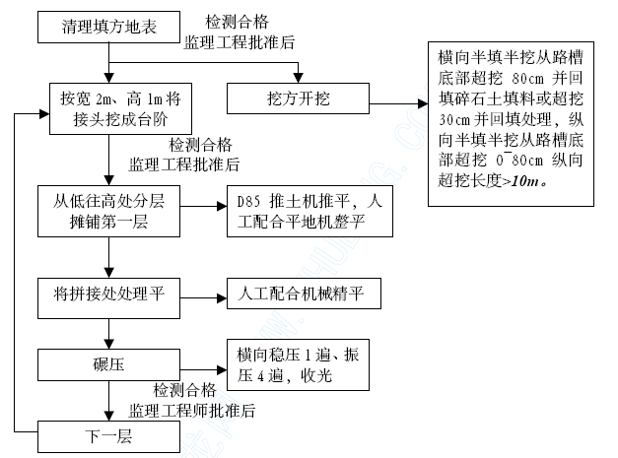
时应按图纸或监理工程师要求，将原路基一定深度和范围内的淤泥挖除。换填符合规定要求的材料，并分层填筑逐层压实，使之达到规定的压实度；②、若原路基为水库、水塘等常年积水地段应采用围堰或挖坑降水等方法将路基范围内的水排除干净，按照图纸或监理工程师要求挖除一定深度范围内的淤泥，回填一定高度的片石，高度由监理工程师确定，或者基底上分层铺筑符合要求的砂或砂砾垫层，分层铺筑厚度不超过20cm，并逐层压实，铺筑土工合成材料时应按图纸施工，在平整的下承层上全断面铺设时土工织物应拉直平顺，紧贴下承层，并应将强度高的方向置于垂直于路堤、轴线方向。填料时不允许直接卸在土工合成材料上面，必须卸在已摊铺完毕的土面上，且高度不大于1m；③、在软基地段路堤完工到路面铺筑之前，应有路堤预压期，在预压期内应做好监测原始记录、沉降记录汇总表、沉降曲线图等资料，以完成预压期的分析报告，报监理工程师批准。
3、路基和挡墙的施工组织安排
挡土墙砌筑的施工顺序:测量放线、沟槽开挖、边坡修整、浆砌片石、场地清理. 施工技术要点:
(1)施工时,基底必须保证整平,夯实与干燥,地基容许承载力大于250Kpa。
(2)所用石料抗压强度不小于25mpa,厚度不小于15cm,其中一条边不小于30cm,而且石质均匀,无风化剥落和显著裂纹。
(3)砌筑前先将片石表面的泥垢杂物洗刷干净,并用水湿润。
(4)分层分段砌筑,但相邻工作段砌体高差不超过1.2m,分段位置尽量设在沉降缝处。
(5)各砌层砌块砌筑先砌外圈定位,后砌里层,上下错缝,里外砌块交错连成一体。
(6)各砌层砌块安放稳固,砌块间砂浆饱满,粘结牢固,不得直接贴靠或脱空。
(7)砌筑上层砌块时,不得振动下层砌块.砌筑工作中断后恢复砌筑时,在已砌筑的砌层表面加以清扫和湿润。
(8)石块一经铺砌后,不随意移动,如必须移动时,石块向上提起,以免影响邻石的牢接,再砌时要将原来的砂浆刮掉,另补新浆。
(9)灰缝厚度要均匀,一般以2-3cm 为宜,砌筑时外露面预留深约为2cm 的空缝备作勾缝之用,隐蔽面砌缝随砌随刮平,不另勾缝。
(10)施工时严格按设计要求设置泄水孔,泄水孔采用Ф8 厘米PVC管,每隔2_3 米上下左右交错设置,孔后设宽40cm,厚20cm,长50cm 的砾石过滤层。
(11)沉降缝间距为10-15 米,缝宽2 厘米,缝中设沥青麻絮。
路基填筑时下挡墙先行开工，并分阶段施工，每段长度为50 米左右，每次砌筑高度3 米左右，待挡墙砌筑完成后，然后进行路基的填筑，待砂浆强度达到设计强度75%时开始墙背回填，用小型夯实机具配以人工使其压实度达到规定压实度，再沿路线方向进行下一段挡墙的施工，然后路基施工紧跟上，等下路基全部施工完毕后整修开始上挡墙施工，施工时严格按砌体施工技术规范进行施工。
4、特殊填料（易软化岩体）填筑
本标段内分布着大量的绢云类片岩，这种岩体遇水及易软化形成软化层导致强度降低，这种填料具有C、φ值低，CBR 值不满足规范要求的缺点，但弃之不用作废方处理困难，借土费用高。施工中如遇到此情况首先做好该种填料的鉴定工作，确定为易软化岩体后采取以下处理措施：采用厚2.0 米的粘土包边的方法。由于绢云类片岩有遇水及易软化形成软化层导致强度降低这一特性，所以在施工中对其含水量的控制一定要严格，确保其在最接近最佳含水量时参与路堤填筑，填筑时此岩体同经试验检测合格的粘土同时摊铺到施工段面上，段面两边2～3 米处摊铺合格粘土，岩体摊铺于粘土中间，形成粘土包边形式，摊铺时，应将路基横坡度控制在3%～4%之间，利于排水，之后压路机碾压达到压实要求。如此摊铺二层易软化岩土后，应及时摊铺一层优质碎石土进行罩面，以防雨水渗入岩体软化岩体导致岩体强度降低，影响路基填筑质量。如此类推。所以，此方法施工要特别注意天气情况，天气不好时尽量不安排绢云类片岩的填筑施工。也可以采取适当的掺灰比例进行改良处理的方法进行填筑，施工时在试验段上选取适当的掺灰比例，掌握合理的填筑方法，确保路基填筑质量。
三、便道贯通及路基清表
1、施工队进驻现场后，立刻进行便道贯通施工。施工方法为：①便道用土可选择性采用红线边沟开挖土方填筑，边沟开挖土方堆放主线边缘外经晾晒风干，含水量降低后，顺沿边沟拉线，用推土机将其推成3～4 米宽路拱，再采用20～40cm 厚透水性较好的填料进行铺砌，整平，以保证纵向便道达到晴雨通车的要求；②如果主线横跨溪流，可根据实际情况采用围堰部分作为施工便道，用于便道部分的围堰上层采用40～50cm 厚的砖渣进行铺砌。
2、路基清表应按规范要求分段落、分层次进行，清表土方应整齐堆放于红线范围内、主线范围以外，清表后要将路基上明显的凹坑处填平，隆起的土包推平，之后迅速碾压成型，保证一定平整度，并形成路拱便于排水。有条件的路段，可在碾压后及时上土进行土方填筑工作。要求做到，清表一段，碾压一段，成型一段。清表和填前碾压作业面的前后距离保持在300～400m。
四、路堑施工
1、路堑施工工艺流程
测量放线定出边坡线→开挖施作截水沟→自上而下开挖第一级边坡→坡度控制、人工修坡→施工排水设施和平台→自上而下开挖第二级边坡→坡度控制、人工修坡、测量路基标高→浆砌挡土墙→砌筑拱形截水骨架→砌筑排水边沟→路基面休整、检查路基标高→土方地段路床面压实。
2、施工前准备
开工前，采用全站仪对整段线路进行精测，作好挖方及填方段线路纵断面图，横断面图视地形情况每10m 做一个，地形变化点加测断面，放出边桩，精确算出土石方量，编制作业指导书，依据设计制定土石方调配计划。施工截水沟和排水沟，形成排水系统。
3、测量放线
根据边桩及用地范围，测定开挖边坡顶线。
4、基底处理
清除地表植被和杂土，陡坡地段作好地表台阶处理，坡脚作好排水沟，根据具体情况用打夯机或压路机将基底夯实。
5、土石方开挖
（1）路基开挖土方
开挖段开工报告及复核的工程量经工程师（指监理工程师，下同）审批，清表完成并取得工程师认可。
放出开挖边线，经工程师同意后分层开挖，开挖前挖好截水沟、排水沟，保证排水畅通。当挖方土质发生变化时，重新测量横断面，计算工程量报工程师复核审批。
用反铲配汽车作业，每层开挖高度2m 左右，禁止土方爆破或掏洞取土。
用推土机配装载机、汽车作业时，将推松的土及时运走作为填料，以免浸水或水份蒸发，以保持填料的最佳含水量。
每层开挖时边坡预留0.3m，以便该层完成后，用人工或机械将边坡刷好。
土质路堑开挖接近设计标高时，预留路床以下压实产生的沉降量。
土质边坡的防护应开挖一层及时防护一层，以免雨水冲刷及滑坡。
（2）路基开挖石方
石方开挖根据地形、地质、开挖断面及施工机械配备等情况，采用能保证边坡稳定的方法施工。软石路堑采用D85 等大型推土机松动后装车。坚石、次坚石爆破后开挖，边沟、边坡防护严格按施工图施工。石方爆破以小型及松动爆破为主。一般爆破基本上采用深孔梯段微差挤压爆破，按松动爆破或减弱抛掷爆破计算孔网参数及单位耗药量。顶裂爆破，用于高边坡开挖，保证边坡率准确及边坡稳定，坡面平顺，减少边坡岩层的破坏及扰动。孤石爆破用于大块岩石的解决。
按《爆破安全规程》中有关规定，露天爆破安全距离不得小于200 米，凡有爆破设计的，按计算的个别飞石安全距离布置警戒线。
当路堑较深时，横向分成几个台阶进行开挖；路堑既长又深时，纵向分段分层开挖，每层先挖出一通道，然后开挖两侧，使各层有独立的出土道路和排水设施。对风化破碎岩体，为保证施工中边坡的稳定和边坡防护的施工，采用阶梯式进行开挖，按图纸要求的高度设置平台，形成阶梯式的边坡。当采用爆破法施工时，爆破后及时清理移运碎石。边坡清理，没有松石、危石等，凸出及凹进尺寸控制在10cm内，否则用人工清凿或浆砌片石补砌凹陷坑槽，以维持岩体的稳定。对局部不稳定处，进行补强设计。
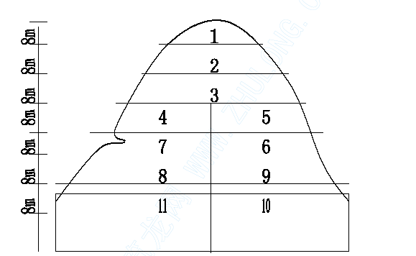
对于开挖断面较小、边坡高度较低及半填半挖地段，采用风钻钻孔，对于开挖断面大、边坡高度大于8m 的地段，岩石较硬、整体性好的采用纵向掘进的方法施工，保证边坡平整。其炮孔位置、方向、间距等参数见图。
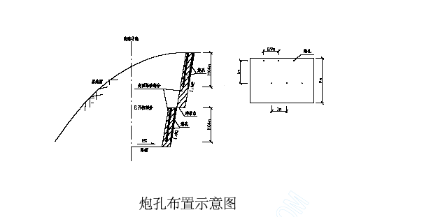
石方开挖要求：
① 由技术人员作出爆破设计。
② 钻孔时严格按爆破设计布置眼位钻眼，避免爆破时飞石危及附近民房及居民的人身安全。
③ 爆破后及时清渣出渣，清除表面浮石、悬石和危石，修整边坡至符合设计要求。
④爆破过程中，明显标出危险区域，设置警戒线，鸣笛示意，并由专职安全员负责维持现场秩序，出现瞎炮时立即派专业人员以安全、可靠的方法进行引爆。
⑤局部路堑较高地段，严格按设计边坡坡率要求开挖边坡，按设计做好边坡防护工程，不破坏坡顶土层和破坏自然植被，保证边坡顶部稳定。开挖期间，对坡顶外50cm 范围及坡面进行观测，确保边坡安全。
石方路堑到路床顶面标高时应符合设计要求，如过高辅以人工凿平，过低应以开挖的石屑或碎石填平并碾压密实稳固。
路基挖方至完工断面后，恢复中线、边线，通过自检合格上报工程师复核。如完工后仍留有非适用材料，按工程师要求的宽度和深度继续挖除，用批准的材料回填，非适用材料应按工程师要求作弃方处理。
6、施工重点
a、挖方路基顶面必须修整，以适应路面施工的要求。
b、路堑较高地段，准确放出坡顶位置，严格按照设计边坡坡度要求开挖边坡，按设计做好边坡防护工程，避免松动坡顶土层和破坏自然植被，保证边坡坡顶稳定。
路堑开挖施工工艺见附图-2。
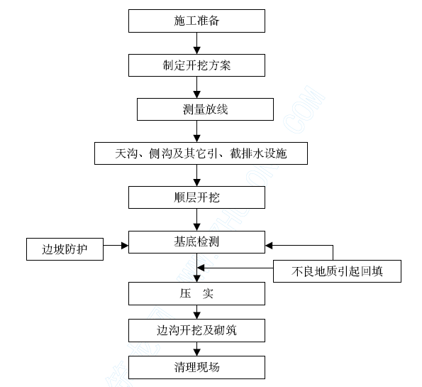

附图-2 路堑开挖施工工艺框图
五、路堤填筑施工
1、试验段施工
a、在开工之前应在试验路段进行压实试验，以确定土方工程的正确试压方法，为达到规定的压实度所需要压实设备的类型及组合工序、各压实设备在最佳组合下的各自压实遍数以及能被有效压实的压实层厚度等。还包括不同土质施工机械（挖、运、装、卸、平整等）设备的组合和全部施工工艺，以及质量控制等。
b、以书面形式向工程师报告，按试验情况提出拟在路堤填料分层摊铺和压实所用的设备类型及数量清单，所用设备的组合及压实遍数、压实厚度、松散系数，供工程师审批。
c、试验路段的位置。K39+600～K39+800 和K45+540～K45+720 两段共计380M 作为路基工程试验段，填土高度不小于1m，压实试验前应先清理其表面，然后将表面按填筑要求进行翻松、整平与压实，当原地面的强度不符合要求时，应进行换填，换填深度应不小于300mm，并予以压实，压实度不应小于85%。试验段所用的填料和机具应与将来施工所用材料和机具相当。通过试验确定上述的标准。试验结束后，如试验路段的压实度能达到规定要求，可作为路基的一部分；否则应予挖除，重新进行压实试验。
d、压实试验应进行到对路堤规定要求的压实度所必须的施工程序为止，并应记录压实设备的类型和工序及每一松方厚度层所需的碾压遍数。对于同类材料应以此作为现场控制的依据。
e、用于填方（包括回填）的每种类型的材料，都应进行现场试验。
如果压实度达不到要求，按监理工程师命令停工或做进一步的现场试验。在施工中如果材料有变化，也应及时进行现场试验，并报工程师批准。
f、压实设备的采用应根据土壤类别和压实设备性能经试验确定并报监理工程师批准。
g、碾压前应按压实试验确定的压实方法，检查填土层的松铺厚度、平整度和含水量，符合要求后方可碾压。
h、土的压实，应控制在接近最佳含水量时进行。在施工过程中对土的含水量必须严加控制，及时测定，随时调整。
i、在施工中每层（单幅）填土每1000m² 取样4 点，进行压实度检测。
j、土质路基的压实度检测方法可采用灌砂法、环刀法或核子密度湿度仪式（简称核子仪）法。对于粒径大于40mm 的石子含量占30%以上时，采用测定固体体积率的方法检验压实度。
k、汇总所有压实试验数据，列表分析总结得出各种路基填料下最佳松铺厚度、最佳碾压机具组合、最佳碾压遍数等以指导正式、全面的路基填筑施工。
土方路基质量检测标准及频率

项次 | 检查项目 |  |  |  | 规定值或允许偏差 | 检查方法和频率
1 | 压实度 (%) | 零填及路堑上路床（cm） |  | 0-80 | 96 | 按JTJ071-98 附录B 检查密度法： 每2000m2 每压实层测4 处
1 | 压实度 (%) | 路堤cm | 上路床 | 0-30 | 96 | 按JTJ071-98 附录B 检查密度法： 每2000m2 每压实层测4 处
1 | 压实度 (%) | 路堤cm | 下路床 | 30-80 | 96 | 按JTJ071-98 附录B 检查密度法： 每2000m2 每压实层测4 处
1 | 压实度 (%) | 路堤cm | 上路堤 | 80-150 | 94 | 按JTJ071-98 附录B 检查密度法： 每2000m2 每压实层测4 处
1 | 压实度 (%) | 路堤cm | 下路堤 | ＞150 | 93 | 按JTJ071-98 附录B 检查密度法： 每2000m2 每压实层测4 处
2 | 弯沉（0.01mm） |  |  |  | 不大于设计计算值 | 按JTJ071-98 附录I 检查
3 | 纵断高程（mm） |  |  |  | +10,-15 | 水准仪:每200m 测4 断面
4 | 中线偏位（mm） |  |  |  | 50 | 经纬仪:每200m 测4 点, 弯道加HY 、YH 两点
5 | 宽度（mm） |  |  |  | 不小于设计值 | 米尺：每200m 测4 处
6 | 平整度（cm） |  |  |  | 15 | 3 米直尺:每200m 测4 处×3 尺
7 | 横坡（%） |  |  |  | ±0.5 | 水准仪:每200m 测4 断面
8 | 边坡 |  |  |  | 不陡于设计值 | 每200m 抽查4 处
2、路堤施工方法
（1）路堤施工工艺流程
制定填筑方案及施工准备→测量放线→排水疏干→路堤基地处理→原地面平整碾压或挖台阶→分层填筑→分层压实→路槽开挖→路基整修→坡面防护→下道工序。
（2）施工准备
①用作路基填方的材料按招标文件要求进行试验，并经监理工程师认可。
②用作路基填方的材料进行最大干密度试验，并报监理工程师审批。
③探明施工范围的管线，为路基的开挖做好准备。
④组织测量人员向甲方或设计单位交接控制点。并复测全线的主要控制点。再向监理工程师提交复测报告后，建立全线测量控制网。
（3）测量放线
①根据已建立的测量控制网进行道路中线的复测和绑定。
②复测并固定路线的主要控制桩点、转点、圆曲线和缓和曲线的起讫点，补设竖曲线起、中、讫点，恢复失落的中桩。
③复测并固定为间接测量所布设的重要控制点，如三角点、导线点等桩。
④当路线的重要控制桩点在施工中有被挖掉或掩埋的可能时，要视当地地形条件和地物情况采取有效的方法进行固定。
（4）路线高程复测
①中线恢复后，要进行基平和中平测量，以复核原水准基点标高、中桩地面标高。
②横断面的检查和补测。
③根据设计图表定出各路线中桩的路基边缘、路堤坡脚及路堑坡顶、边沟等具体位置，以便定出路基轮廓。
④路基放样时，在填土没有进行压实前，考虑预加沉降度，同时考虑修筑路面的路基标高校正值。
⑤路基边桩位置可根据横断面图量得，也可根据填挖高度及边坡度实地测得。
⑥为标出边坡位置，在放完边坡桩后，进行边坡放样。
⑦机械施工中，我公司设置牢固而明显的挖土石方标志和车辆行驶方向标志。施工中随时检查，发现被碰倒或丢失的要及时补上。
（5）基底处理
①路基用地范围内树木、灌木丛等均应在施工前砍伐或移植，路基用地范围内的垃圾、有机物残渣及原地面以下10～30cm 内的草皮、农作物的根系和表土均予以清除，树根也应全部挖去。
②填方路基清理深度为：一般路段30cm、水田低洼地段50cm，当清表深度仍不能满足技术规范要求时，应根据监理工程师指示处理。
③清除淤泥和杂物至原状土，达到设计承载力要求的土层，并采用振动压路机碾压密实，才可以进行土石的填压。
④对于山坡路堤，地面横坡不陡于1：5 时，可直接铺筑；地面横坡陡于1：5 时，则应在原地面挖成台阶（台阶宽度不小于1m），并用小型夯实机加以夯实，然后逐台向上填筑。
⑤当路基通过淤泥段时，在路基施工前，应进行：排水→清除腐植土→凉晒→碾压。
（6）路堤填筑
A、填土方
①在路堤填筑之前，对填料进行含水量等指标的试验，用透水性不良的材料做填方材料时，应控制其含水量在最佳含水量的2%之内。
当土的实际含水量未达到压实试验界限范围之内时，应根据需要均匀加水并充分拌匀，或将土摊平晾干，使达到上述要求后方可进行压实作业。
②路堤分层填筑的最大松铺厚度不应超过300mm，填筑宽度每侧超过填层设计宽度500 mm，压实宽度不得小于设计宽度，填土路基的两侧1m 范围内，采用的土石方宜用较细材料填筑，禁止将大颗粒集中于坡侧；如遇边坡换土时，必须挖成台阶，分层填铺整实。
③路基铺筑应根据土质情况和施工气候情况，做成2%～4%的排水横坡，确保在施工过程中能及时将雨水排出路基以外。
④填方相邻作业段交接处若非同时填筑，则先填地段分层留台阶；若同时填筑，则分层相互交迭衔接，搭头长度不小于2m。
路堤填料最小强度和最大粒径表

路基部位 | 路面底面以下深度（cm） | 填料最大粒径(cm)
上路床 | 0--30 | 10 | 8
下路床 | 30--80 | 10 | 5
上路堤 | 80--150 | 15 | 4
下路堤 | ≥150 | 15 | 3
零填及路堑路床(0～30cm) |  | 10 | 8

⑤分层碾压
Ⅰ、填土分层的压实厚度和压实遍数与压路机、土石混合料的种类和压实度要求有关，通过试验路段来确定。
Ⅱ、压实应根据压实机具的大小和松铺厚度控制压实遍数。压路机的碾压行驶速度开始宜用慢速，最大速度不超过4km/h，由两边向中间，纵向进退式进行。纵向轮迹重叠0.4～0.5m，横向接头应重叠1.0～1.5m。并应达到无漏压无死角，以保证碾压均匀。
Ⅲ、碾压时，在直线路段和大半径曲线路段，先压边缘，后压中间；挡土墙背后填土石混合料（或砂砾）应用小型夯实机具分层压实，其密实度按道路标准执行，注意保护泄水孔周围的碎石反滤层。
Ⅳ、开始碾压时，土石混合料较疏松，强度低，故先轻压，随着土石混合料密度的增加，再逐步提高压强。推运摊土料时，力求机械车辆均匀分布行驶。路堤边缘往往压实不到，仍处于松散状态，雨后容易滑坍，两侧采取多填宽度30cm，并用夯实机夯实。压实工作完成后，再按设计宽度和坡度予以刷齐整平。
Ⅴ、无论何时，只要路堤铺筑到结构物附近的地方，或铺到无法采用压路机压实的地方，应使用机夯、夯锤或其他有效夯具予以压实。
当工程量小并在工程师许可的情况下，可采用小型夯实机具进行夯实，使这些地方的压实度达到规范规定的要求。
Ⅵ、在摊铺下一层之前，每一层的压实度都必须经过工程师批准。
Ⅶ、分层压实作业用平地机充分整平，以保证被压实路堤的各层有均匀一致的平整度。
⑥削坡修整
利用平地机对路段中的路拱坡度和超高段进行削坡作业。削坡作业分次完成，测量人员必须密切配合，勤量、勤测，每削一次测量一次。压实后再测，最后进行人工整修，以达到削坡减载，增加坡体的稳定性的目的。
B、路堤填石
填石路堤应将石块逐层水平填筑，分层厚度不宜大于50cm，石料强度不小于15MPa，石料最大料径不得超过压实厚度的2/3。大面向下，小面向上，摆放平稳，紧密靠拢，所有缝隙填以小石块或石屑。其边坡应在填筑的同时用大于30cm 硬质石料，其强度不小于25Mpa，采用台阶式码砌。坡脚1m 高码砌片石，强度不小于30Mpa，码砌厚度2m。
在路床顶面以下50cm 的范围内应铺填有适应级配的砂石料，最大料径不超过10cm。所有填石路堤材料应在料场进行破碎，使填料颗粒符合要求。填石路堤应使用重型或振动压路机分层压实。压实时继续用小石块或石屑填缝，直到压实层顶面稳定，无下沉，石块紧密，石块间缝隙密实，表面平整为止。施工中压实度由压实遍数控制。压实遍数由现场试验确定，并经工程师检验批准。
C、土石混填路堤
土石混填料分层填筑，分层松铺厚度不得超过40cm，石料最大厚度不超过压实厚度的2/3。当土石混合填料中石料含量小于70%时，将土、石混合分层铺填，但应避免尺寸较大的石块集中，并整平压实；
当石料含量超过70%时，先铺大块石料，且大面向下，放置平稳，再铺小块石料、石渣或石屑嵌缝找平，然后碾压。在路床顶面以下50cm范围内，填有适当级配的土石混合料，最大粒径不超过10cm。压实要求同填石路堤。
D、结构物处回填
结构物（包括桥梁、涵洞、通道、挡土墙等）处的回填，选用砂砾、碎石、碎石土等透水性材料作为回填材料，台背填土范围：顺路线长度，顶部为距翼墙尾端不小于台高加2 米，底部距基础内缘不小于2 米，涵洞填土长度每侧不应小于2 倍孔径长度。桥台、涵身背后，锥坡和涵洞顶部的填土分层填筑，松铺厚度15cm。压实度标准，从填方基底或涵洞顶部至路床顶面均为96%，在回填压实施工中，压路机达不到的地方，使用机动夯具或小型压实机具压实紧密。施工中应对称回填压实并保持结构物完好无损。
（7）施工重点
①、准确放出线路位置。
②、作好填料符合性试验。
③、对于填挖交界处按设计要求挖台阶。
④、严格控制填料松铺厚度，作好路基压实度检测。
（8）路基整修
当路基工程陆续完毕，所有排水构造物已经完成且回填后进行路基整修。
按设计图纸要求，检查路基的中线位置、宽度、纵坡、横坡、边坡及相应的标高等，确定土坡准确的平面位置。根据检查结果，编制整修方案及计划，整修工作在检查结果及整修计划经监理工程师批准后进行。
土质路基用人工或机械刮土或补土整修成型。深路堑边坡按设计要求的坡度，自上而下进行刷坡，力求一次性刷坡成型，不得在边坡上以土贴补。在整修需加固坡面时，预留加固位置。当填土不足或边坡受雨水冲刷形成小冲沟，应将原边坡挖成台阶，分层填补，仔细夯实。
土质路基表面到设计标高后采用平地机或推土机刮平，铲下的土不足以填补凹陷时，采用与路基表面相同的土填平夯实。石质路基表面采用石屑嵌缝紧密、平整，没有坑槽和松石。修整的路基表层厚15cm内，将松散和半埋的10cm 以上的石块移去，填平压实。
填土路基两侧超填的宽度在进行边坡整修刷坡时一次切除，如有边坡缺土时，挖成台阶，人工分层填补夯实。边沟整修挂线进行，用仪器检测达到图纸要求及规范要求。
路基整修完毕后，将堆于路基范围内的废弃料进行清除（可利用的填料用于防护及绿化工程的种植土回填），弃料时注意环境保护，应与周围环境相协调，对路基进行维修养护，直到缺陷责任期满为止。
路基填方施工工艺见附图-3。
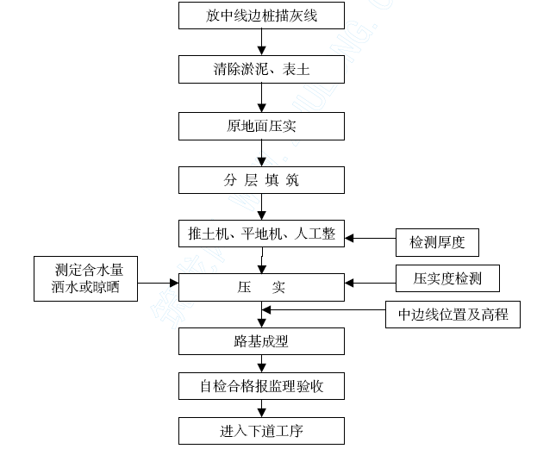
附图-3 路基填方施工工艺流程图

桥涵构造物工程
一、工程概况、总体施工方案
本合同段有大桥5 座，互通式立交1 处，分离式立交2 处，涵洞、通道16 道。从结构类型来看为多样性，各有不同特点，例如基础有挖孔灌注桩基础，下构墩台有柱式墩、薄壁墩、柱式台、肋台，梁板有预应力混凝土T 梁、预应力混凝土空心板、预应力混凝土现浇箱梁等。根据以上特点，结合首先半幅贯通的原则，我们对整个桥涵构造物研究制定了施工方案和施工工艺。
桥涵构造物施工总体布置
大桥、互通式立交和分离立交由桥梁工区完成。施工中先进行左幅桩基及墩柱的施工，有条件的大桥可左右幅同时施工，大梁安装时先完成左半幅大梁的安装，然后架桥机再回头重新进行右半幅的安装工作，确保18 个月左半幅贯通。
青曲大桥0#桥台和四标龚家垭隧道的出口交接、箭流铺分离立交0#桥台和界碑关隧道出口交接，施工时，为避免相互干扰，首先保证隧道的施工，待隧道进入暗洞施工后，再进行桥台施工。
（1）一工区：青曲互通大桥 左15×30m 右13×30m+2×20m 箱梁郭家沟1#大桥 左11×30m 右10×30m 箱梁互通区匝道桥A、C、E

 |  |  | 青曲大桥 | 郭家沟1# 桥 | 匝A桥 | 匝C桥 | 匝E桥
序号 | 项目 | 单位 | 数量 | 数量 | 数量 | 数量 | 数量
1 | φ1.2m 挖孔桩 | m/根 | 60/4 | 210/12 | 44/2 | 60/4 | 153/9
2 | φ1.5m 挖孔桩 | m/根 | 182/8 | 298/14 | 20/2 | 44/2 | 166/10
3 | φ1.8m 挖孔桩 | m/根 | 1198/56 | 68/4 | 20/2 | 150/10
4 | φ2.0m 挖孔桩 | m/根 |  | 323/19 |  | 20/2
5 | 墩柱 | m/根 | 1473.75/58 | 768.96/29 | 3058/2 | 185.11/9 | 159.53/11
6 | 盖梁 | 个 | 25 | 4 | 1 | 1 | 2
7 | 30m 预制T 梁 | 片 | 110
8 | 现浇箱梁 | 孔 | 8 | 21 | 2 | 7 | 6
（2）二工区:郭家沟2#大桥左11×20m 右14×20m 连续空心板
郭家沟3#大桥左15×20m 右16×20m 连续空心板

 |  |  | 郭家沟2#桥 | 郭家沟3#桥
序号 | 项 目 | 单位 | 数量 | 数量
1 | φ1.2m 挖孔桩 | m/根 | 155/8 | 168/8
2 | φ1.5m 挖孔桩 | m/根 | 858/46
3 | φ1.6m 挖孔桩 | m/根 |  | 1177/58
4 | 墩柱 | m/根 | 680.63/46 | 649.06/58
5 | 盖梁 | 个 | 27 | 31
6 | 20m 预制空心板 | 片 | 175 | 217

（3）三工区:寺坪分体立交
左4×20m+5×30m+5×20m 连续空心板、T 梁刚构
右4×20m+8×30m+4×20m 连续空心板、T 梁刚构

 |  |  | 寺坪分离立交
序号 | 项目 | 单位 | 数量
1 | φ1.2m 挖孔桩 | m/根 | 104/8
2 | φ1.5m 挖孔桩 | m/根 | 392/26
3 | φ2.0m 挖孔桩 | m/根 | 489/30
4 | 墩柱 | m/根 | 897.6/56
5 | 盖梁 | 个 | 32
6 | 20m 预制空心板 | 片 | 119
7 | 30m 预制T 梁 | 片 | 65
（4）四工区:寺坪大桥12×30m 连续T 梁、T 梁刚构箭流铺分体立交
左幅6×40m 连续T 梁
右幅6×40m 连续T 梁

 |  |  | 寺坪大桥 | 箭流铺分离立交
序号 | 项目 | 单位 | 数量 | 数量
1 | φ1.5m 挖孔桩 | m/根 | 172/8 | 116/8
2 | φ1.6m 挖孔桩 | m/根 |  | 68/4
3 | φ1.8m 挖孔桩 | m/根 |  | 312/20
4 | φ2.0m 挖孔桩 | m/根 | 804/44
5 | 墩柱 | m/根 | 1130.97/44 | 180.09/24
6 | 盖梁 | 个 | 26 | 14
7 | 30m 预制T 梁 | 片 | 120
8 | 40m 预制T 梁 | 片 |  | 60
目前已建成的施工场地：桥梁工区已建拌和场地5 处，共占地16000M²，临时用电共安设变压器总功率810KVA。其中桥梁一工区场地占地3500M²，现场安设160KVA 变压器一台；桥梁二工区场地占地3000M²，现场安设200KVA 变压器一台；桥梁三工区场地占地3500 M²，现场安设200KVA 变压器一台；桥梁四工区场地占地6000M2，现场安设250KVA 变压器一台。
预制场地按工区设置，全线共设置5 处预制场地。桥梁一工区预制场设30 米T 梁底模18 个；二工区设20 米空心板底模24 个；三工区设20 米空心板底模18 个，30 米T 梁底模8 个；四工区设30 米T梁底模16 个，40 米T 梁底模8 个。
小型构造物共16 道由路基工区完成。其中每座小型构造物成立专班，利用已有和新修便道，保证小型机具到位，做到每座小型桥涵构造物基本平行施工，确保一定时间内基本完成，全线基本贯通，为路基土石方等工程施工提供便利条件。
（一）桥梁工程施工方法及工艺
复核桥涵构造物设计图纸及工程量，绘制施工详图，以全线18 个月单幅贯通的原则编制桥涵构造物施工组织计划，进行各种原材料试验和各标号混凝土配合比设计，复测控制点（导线点、水准点），布置桥梁控制网，测量放样，请检合格后提交开工报告，批复后进行施工。
1、基础
挖孔灌注桩基础
施工工艺流程：施工准备→桩位放样→现浇混凝土护壁→挖孔→清渣→成孔验收→测量孔深、斜度→安装钢筋笼、检测→安设混凝土串筒→孔底检查→监理工程师检查合格→灌注混凝土→成桩无破损检测
a、平整场地，桩位定线
采用人工或机械的办法将整排桩场地进行整平，然后确定桩基中心线，并在周围予以固定。
b、支撑及护壁
采用4mm 钢板制成的井圈作为支护，护壁采用与桩基同桩号的混凝土现浇，如遇流沙或淤泥，则需用钢筋进行加固处理。
c、挖孔
挖孔采用人工配备卷扬机、风镐、风钻进行。挖孔时，注意施工安全。挖孔工人必须配有安全帽、安全绳，必要时搭设掩体。提取土渣时的吊桶、吊钩、钢丝绳、卷扬机等机具应经常检查。井口围护高出地面20cm～30cm，防止土、石、杂物落入孔内伤人。挖孔工作暂停时，孔口罩盖。当挖孔孔内二氧化碳超过0.3%，或孔深超过10m 米时，采用机械通风。孔壁支护采用钢板制成的井圈支护。
孔内岩石须爆破时，采用线眼爆破法，严格控制炸药用量，并在炮眼附近加强支撑和护壁，防止震塌孔壁。当桩底进入倾斜岩层时，桩底应凿成水平状或台阶形。孔内爆破后，先通风排烟，经检查无毒气后，施工人员方可下井继续作业。
挖孔达到设计深度后，清除孔底松土、沉渣、杂物。如地质复杂，应用钢钎探明孔底以下地质情况，并报监理工程师复查认可后灌注混凝土。
d、钢筋笼制作与安装
钢筋笼采用支架法分节制作，一般为每节长9m。用吊车吊装入孔，整个吊装过程应竖直下放，防止与井壁碰撞。为防止骨架变形，在骨架起吊运输中采用加固措施，并在钢筋笼四周焊接定位钢筋以形成混凝土保护层。
e、灌注混凝土
挖孔灌注桩灌注混凝土的方法有两种，视孔底及孔壁渗入的地下水速度而定，当上升速度较大（每分钟大于6mm）时，采用水下灌注混凝土的方法，该方法与钻孔灌注桩水下灌注混凝土方法相同，当上升速度较小（每分钟小于6mm）时，可采用灌注一般结构混凝土的方法，具体操作及注意事项如下：
首先在护壁口架好支架，以安装料斗并接好串筒，串筒底部离孔底在1m 以内。混凝土采用集中拌和，输送泵送到位。灌注前，将孔底沉渣、杂物清除干净，并排除孔内少量积水，然后迅速浇注混凝土，距护壁口两米以下的混凝土每50cm 用振动棒振捣密实，两米以上部分每30cm 振捣密实。整个灌注过程中应尽可能加快，使混凝土对孔壁的侧压力尽快大于渗水压力，以防止渗入孔内。另外，应注意串筒底面始终高出灌注了的混凝土表面1m 以内，防止混凝土离析。孔内混凝土应一次连续浇注完成。灌注混凝土的坍落度宜为70～90mm。当用输送泵泵送时，可适当调整为100～120mm。
挖孔桩质量检测标准及频率

项次 | 检查项目 |  | 规定值或允许偏差 | 检查方法和频率
1 | 混凝土强度(MPa) |  | 符合标准要求 | 按JTJ071-98 附录D 检查
2 | 桩位(mm) | 群桩 | ±50 | 用经纬仪检查纵、横方向
2 | 桩位(mm) | 排架桩 | ±50，-200 | 用经纬仪检查纵、横方向
 | 孔的倾斜度 |  | 0.50% | 查灌注前记录
3 | 基坑尺寸(mm) |  | ±50 | 查灌注前记录
f、桩基检测
用于桩基检测的声测管与钢筋笼同时制作，桩基施工完毕后，请有相应资质等级（报工程师审批认可）的桩基检测单位按100%频率自检。自检合格后，向监理工程师提交自检报告，申请监理工程师抽检。
桩基经自检、复检或抽检合格后，方可进入下一工序施工。如检测发现有缺陷桩，则应视其具体情况进行补救或予以返工，桩基的返工是在原桩位用人工或机械将混凝土予以凿除，取出钢筋笼，然后重新灌注。
挖孔灌注桩施工工艺流程见附图-4。
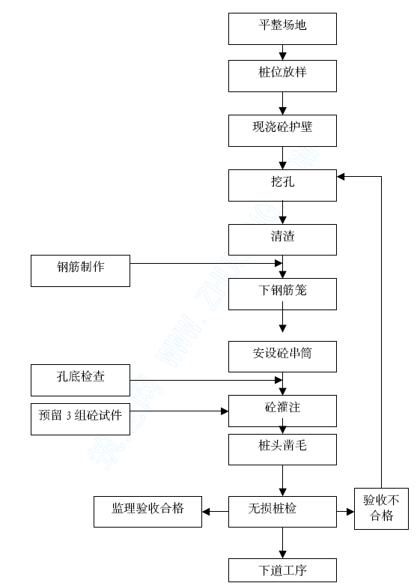
附图-4 挖孔灌注桩施工工艺框图

2、墩、台、盖梁
本合同段桥梁下构墩台型式为柱式墩、薄壁墩、肋台、柱式台。
为保证墩、台、盖梁的施工质量，均采用定型钢模板作为施工用的模板，并用钢管脚手架搭设工作平台，对于30 米以上的高墩采用60m.T塔吊或50T 以上大型吊车吊送钢筋、模板、混凝土。具体施工方法如下：
（1）柱式墩台
a、基础或承台混凝土强度达到2.5Mpa 以后即可进行立柱放样，确定墩柱底部的四个角点坐标和高程、中心线及钢模板边线，，报高驻办测量工程师检验、签证。经测量检验合格后，进行钢筋加工及安装。
钢筋加工前，应将其表面油渍、漆皮、鳞锈等清除干净；钢筋平直，无局部弯曲。墩柱的钢筋骨架焊接拼装在坚固的工作台上进行，必须保证预制的钢筋骨架具有足够的刚度和稳定性。骨架焊接操作时应符合下列要求：⑴拼装时应按设计图放大样。
⑵钢筋拼装前，对有焊接接头的钢筋检查每根接头是否符合焊接要求。
⑶施焊顺序由中到边对称地向两端进行，先焊骨架下部，后焊骨架上部。相邻的焊缝采用分区对称跳焊，不得顺方向一次焊成。将钢筋加工车间制作好的钢筋笼用吊车吊装就位，把加工好的墩柱钢筋骨架与预埋在桩基或承台的钢筋按要求焊接起来，焊接长度达到规范要求（单面焊250mm）。注意使相邻间钢筋间距错开1m，然后绑扎好箍筋加垫好垫块。墩柱骨架筋焊好以后，钢筋工进行箍筋、加强钢筋绑扎。
钢筋的级别、直径、根数和间距应符合设计要求。
b、钢筋就位经监理工程师认可后，即可立模，圆柱模板采用厚5mm，长4m 的两块半圆形钢模，模板用吊车就位，横向用拉杆及螺丝拉紧，上下用螺丝连成整体，上下间可垫3mm 厚橡胶，以防漏浆，模板最上端用钢丝绳拉缆风，并用花兰螺杆调节缆风绳张紧度，以保证立柱的竖直度，平面位置用碗口式钢管扎成井字架支护，加固模板的支撑。
方柱墩模板采用标准化的组合模板。组合钢模板的拼装应符合国家标准《组合钢模板技术规范》（GB214）。墩柱施工时，模板一般设计成工具式定型模板，钢板厚度为5mm，背部用b=75 的角钢焊接作骨架。
一个断面用四块钢模拼成，模板之间用螺栓连接。墩身按设计定做二套标准组合钢模，施工时分节吊装，节间接头用环氧树脂粘固，并在四周用槽钢、角钢牢固拉撑，挂线进行测量校正，以确保其垂直准确。
c、对于高度在10m 以下的柱子一次浇筑成功;10～30m 的柱子分两次浇筑第一次浇筑到系梁处,第二次浇筑到墩顶,系梁与第二次浇筑时一起浇筑;30m 以上的立柱,分三浇筑,第一次浇筑到第一道系梁,第二次浇筑到第二道系梁底,第三次浇筑道墩顶。墩柱第二、三次施工前，先将60mm 螺杆插入预埋在墩身中的PVC 塑料管内，并用吊车或卷扬机将40mm 工字钢挂到两侧螺杆上，将螺帽旋紧，使工字钢托架和墩柱连成整体，横向铺设贝雷片、工字钢，然后在上面立系梁底模和墩柱模板。在20m 以下的钢筋与模板采用吊车吊装,在20m 以上的部分采用扣件式钢管井架提升设备,再在井架上装扒杆以便横向移动。两段浇筑中间接缝按施工缝处理，横断面钢筋面积必须达到墩柱横断面面积1%的要求。在设置水平施工缝时，沿所有外露面，在模板内设40mm 宽的板条，使施工缝保持直线。第二、三次浇筑墩柱混凝土前，施工缝表面混凝土强度达到2.5Mpa 时，人工凿毛，同时加水使混凝土保持湿润状态；浇筑新混凝土时，在老混凝土面上水平缝抹一层厚10～20mm 的1∶2 水泥砂浆。第二、三次拆模应等混凝土强度达到设计强度的70%。在征得监理工程师同意的情况下，可在立柱上插入PVC 管以预留浇筑盖梁时的孔道。作为盖梁的支撑，预留孔道直径为75mm。混凝土浇筑采取集中搅拌混凝土，然后用输送泵泵送入模，并分层用插入式振动棒振捣密实（每层30cm）。施工中，应随时观察模板是否变形，螺杆是否松动，模板是否竖直，并随时校正。
d、混凝土施工及养护
混凝土施工前对各种材料进行检验。水泥采用性能稳定、量足的袋装普通硅酸盐水泥；砂为中粗砂；碎石级配符合配合比中规定。水泥需注意保管，以防雨淋、受潮影响质量。要经常测定砂、石含水量，随时都能确定所需混凝土坍落度的用水量，以满足泵送混凝土的需要。
混凝土拌合设备采用自动配料站，电子称计量，自动控制混合料的配合比、水灰比、搅拌时间。混凝土浇筑用60 型混凝土输送泵浇筑混凝土，施工时分层浇筑，每层30cm，用插入式振动棒振捣密实以出浆且混凝土不下沉为度，插入深度一般为50～100mm，振捣器移动间距不得超过有效振动半径的1.5 倍。不得漏振也不得过振，靠近模板边时，振动棒离模板10 ㎝左右。混凝土用输送泵或其他机械送至现场，入模采用串筒，落差高度小于1 米,浇筑厚度一次在40cm 左右，严把振捣关，既不过振、也不漏振。
墩柱及盖梁混凝土养生采用塑料薄膜包裹加浇水保湿养护，夏季高温时应覆盖麻袋，然后洒水养护，养生应最少保持7 天。养生期间，混凝土强度达到2.5Mpa 之前,不得使其承受行人、运输工具、模板、支架及脚手架等荷载。墩柱浇筑完后强度达到0.2～0.5Mpa 时才能拆模,混凝土强度达到2.5Mpa 后才能进行下道工序的施工。
（2）薄壁墩、桥台肋板
薄壁墩、桥台肋板的施工基本于柱式墩相同，但应注意以下几点：
a、墩的模板根据墩身尺寸可做成长4m 的矩形钢模，模板边缘应有侧角，每一层4 块钢模在安装时应互相咬合。
b、钢模板外用14cm 槽钢对焊，便于立模时拉杆拉紧，上下模板间仍用螺丝连接。
c、墩柱混凝土施工应分两次浇筑至盖梁下方，第一次浇筑墩的下部单根墩柱，待其混凝土强度达到2.5Mpa 后，再立上端两根斜柱模板至盖梁底，斜模用碗口支架支护，然后分别浇筑上端两根斜柱混凝土。
d、桥台肋板可用组合钢模板，根据肋板尺寸保证每块模板不小于1.2m2。肋板两边模板可以用拉杆对穿连接，外侧用钢管支架支护并夹紧。
（3）U 型薄壁墩
U 型薄壁墩的施工基本与柱式相同，但应注意以下几点：
a、U 型薄壁墩所用模板与圆柱式不同，应采用定型钢模板，在立模时，模板间用螺丝连接牢固。两边模板要用拉杆对穿连接，外侧用钢管支架支护并夹紧。
b、由于U 型薄壁墩混凝土数量较大，用输送泵泵送入模时应注意速度不宜过快，防止模板因侧压力过大而胀裂。
c、U 型薄壁墩模板竖直度控制，除采用钢管支护外，另在墩模板上用钢丝绳拉缆风的张紧度。
D、U 型薄壁墩混凝土施工先浇筑直段部分，再浇筑变截面段部分。
（4）盖梁
a、盖梁施工前，先将60mm 螺杆插入预埋在墩柱中的PVC 塑料管内，用吊车将40mm 工字钢挂到两侧螺杆上，将螺帽旋紧，使工字钢托架和墩柱连成整体，横向铺设贝雷弦杆，然后在上面立盖梁底模。
b、盖梁钢筋先在钢筋加工车间下料，在盖梁附近用人工绑扎成型，底模铺设好后，用吊车吊装就位。对于较高墩柱，则在盖梁附近制作主筋，用吊车将主筋分批吊装到位，在盖梁上绑扎成型。
附图-6 立柱、盖梁施工工艺流程图
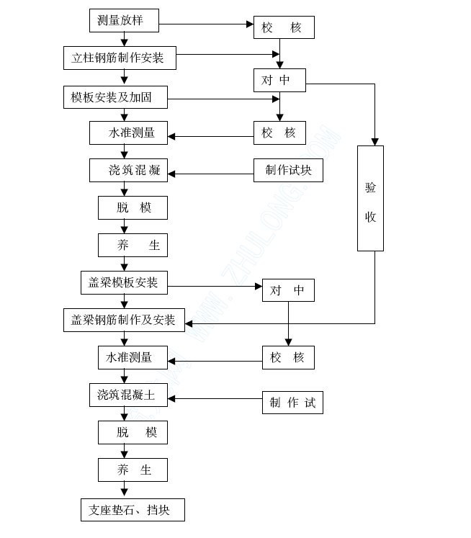
c、盖梁模板用定型钢模板，钢模厚5mm，侧模板与盖梁同高，用吊车安装就位。下端与底模用螺丝相连，上端用钢管夹紧。为防止钢模板接缝在振捣时洒浆，每接缝间加一块3mm 橡胶皮，并将相邻两块模板用螺杆拉紧。
d、盖梁混凝土浇筑采用集中拌和，输送泵泵送入模的方法，分层浇筑，每层厚度不超过30mm，用70mm 插入式振动棒振捣密实，输送泵泵送的混凝土含砂率控制在38%～39%之间，坍落度在10～14cm 之间。施工中，经监理工程师同意后，加入一定量规范允许的缓凝减水剂。
3、预应力混凝土T 梁、空心板预制施工
本合同段T 梁、空心板预制采用后张法施工，施工程序为: 底模成形—绑扎钢筋—安装钢铰线定位筋及波纹管—组装钢模板—安装端头模板—浇注梁体混凝土—拆模—混凝土养生—检验混凝土试件—钢绞线张拉—孔道压浆—封锚—梁体验收—吊装。
a、预制场布置
本合同段T 粱、空心板由各桥梁工区统一集中预制，预制场地必须宽敞，排水要好，具有预制场、存梁区、钢筋制作间、搅拌场、料场、材料仓库等。
b、底座的修建
底座采用混凝土结构，并在两端布筋以加强底座稳固坚实。
c、钢筋制作
普通构造筋：其截断、弯曲均在工地工场内进行，普通钢筋的装置应按施工图要求准确安设，浇混凝土时要用支承将钢筋牢固的固定，钢筋应可靠的系紧在一起，不允许在浇混凝土时安设或插入钢筋。
钢绞线：钢绞线下料按设计长度增加80cm 露头，目的是为张拉钢绞线机械作业，钢绞线下料时应在每端离切口30～50mm 处用铁丝绑扎，切割应用高磨切割轮或磨擦锯。按要求尺寸管道内穿好钢绞线后，管道每个接缝处都应充分加以密封防止任何材料进入。管道两端与锚具垫板连接，注意连接处及垫板注浆孔必须严格密封，以防水泥浆的渗入而堵塞管孔。
d、模板组装
模板采用定型钢模，由钢板和角钢焊接而成。内芯模采用可折叠模板，以便脱模。模板安装时，要控制好高度、竖直度及各部位的几何尺寸，且要注意钢筋有足够的保护层。支模一定要稳固。
e、预应力混凝土浇筑
模板、钢筋、管道、锚具和钢绞线经监理工程师检查并批准后，方可浇筑板体混凝土，混凝土搅拌前，现场砂、石、水泥等材料必须经抽样试验并合格后方可使用，混凝土熟料采用龙门吊配料斗入模，首先浇筑底板混凝土，振捣密实后再安装内模。中间停顿时间不宜过长，以不超过45min 为宜，必要时在监理工程师同意的情况下，加入一定量的缓凝减水剂。振捣器振捣时不能触及套管。在浇筑混凝土时，不但要注意水平分层，左右也要均匀对称，并一次性浇筑完成。混凝土浇筑完毕后，自然养护，保持混凝土表面湿润，当混凝土强度达到15~20Mpa时，即可拆除模板，太早容易使顶板混凝土产生破坏，太迟则会使内模粘在混凝土上，难以拆除。
f、预应力张拉工艺
首先应作好张拉前的一切准备工作，张拉设备应根据设计张拉吨位选择，并对所有张拉设备进行标定，经检验合格后方可用于施工中。
当预制T 梁、空心板在混凝土强度达到90%后方可进行张拉。张拉时必须严格按“双控法”施工，即控制张拉力和延伸量。
T 梁、空心板在预制过程中已按设计位置预埋好波纹管道，全部钢绞线也已预置于波纹管内。
张拉开始前，将已编好顺序号的钢绞线在构件两端对号检查，防止其在孔道内交叉扭结，然后按根在钢绞线两端对号穿于锚环。锚具的位置应与孔道中心对正，以保证位置准确。
将清洗过的夹片，按原来在锚具中的片位号依次嵌入预应力之间。
夹片嵌入后，随即用手锤轻轻敲击，使其夹紧钢绞线，并套上限位板。
安装千斤顶：将预应力钢绞线穿入千斤顶，锚环对中，并将张拉油缸先伸出2~4cm，再在千斤顶尾部安上垫板及工具锚，将预应力钢绞线夹紧。为便于松开销片，工具锚环内壁可涂上少量润滑油。
先张拉受压区，再张拉受拉区。张拉曲线预应力钢绞线时，从两端进行。
按规定程序张拉力拉至规定吨位或换算的油压值，并测量预应力钢绞线的伸长值以校核应力：0—初应力—P 超（持荷5min）—Pk（锚固），初应力控制值为0.1~0.25 Pk，P 超≤0.8Ryb。
预应力张拉后，应测定预应力钢筋的回缩量与锚具变形量，对于夹片式锚具，不得大于6mm。如果大于上述允许值，应重新张拉或更换锚具后重新张拉。
在张拉完成后，测得的延伸量与计算延伸量之差应在±6%以内，否则必须采取以下步骤：1）重新校正设备；2）对预应力钢材重新张拉；3）放松预应力钢材重新张拉；4）预应力钢材用润滑剂以减少磨擦损失；5）按监理工程师指示的其他方法。
g、孔道压浆
张拉完毕后，进行压浆，压浆时先用清水清孔，将其内部杂物全部冲出，同时观察有无堵孔现象。压浆泵采用活塞式。压浆顺序为：在梁甲端设置灰浆拌和机及压浆泵，向乙端压入净水泥浆，为减少收缩可加入不大于5%的铅粉，在乙端溢出浓水泥浆后封闭，且继续加压，持荷10min，封闭甲端管道，灰浆凝固前不得打开阀门，压浆孔道自下向上进行。
h、预应力混凝土施工
混凝土浇筑完成后，必须在收浆后尽快予以覆盖和洒水养护。覆盖时不得损伤或污染混凝土的表面。当气温低于5℃时，应覆盖保温，不得向混凝土表面洒水。混凝土养护用水的条件与拌和用水相同。混凝土的洒水养护为7 天，可根据具体情况酌情延长或缩短。每天洒水次数，以能保持混凝土表面经常处于湿润状态为度。采用塑料薄膜时可不洒水养护。混凝土强度达到2.5Mpa 以前，不得使其承受各种施工荷载。
为保证混凝土表面色泽一致，整个上构施工过程中尽量采用相同的原材料，施工过程中应特别注意混凝土的振捣时间，以确保气泡少和防止分层，同时应注意模板表面的平整、光滑和密封，从而控制混凝土表面的蜂窝和麻面现象。
浇筑混凝土时，采用插入式振动棒进行振捣。预应力钢材锚固端以及钢筋密集部位，宜特别注意振捣。浇筑混凝土时，应避免振捣器碰撞预应力钢材的管道、预埋件等。应经常注意检查模板、管道，以保证其位置及尺寸符合设计要求。
为防气温突然下降使工程遭受冻害，在冬期施工前后的时间，应注意天气变化，及时采取防冻措施。
冬期施工的工程，预先做好冬期施工各项准备工作，对各项设施和材料提前采取防雪、防冻等措施。
冬期施工时，应特别注意加强防火、防冻、防煤气中毒等安全措施及气温观测工作。
钢筋的冷拉设备、预应力钢材张拉设备以及仪表工作油液，应根据实际使用时的环境温度选用，并应在使用时的环境温度条件下进行配套校验。
用于拌制混凝土的各项材料的温度，应满足混凝土拌和物搅拌合成后所需要的温度。当材料原有温度不能满足需要时，应首先考虑对拌和用水加热，仍不能满足需要时，再考虑对骨料加热。水泥只保温，不得加热。
冬期搅拌混凝土时，骨料不得带有冰雪和冻结团块，搅拌时间应较常温延长约50%。混凝土的运输时间应尽可能缩短，运输工具应有保温措施。
混凝土在浇筑成型、开始养护时的温度，用蓄热法养护时不得低于10℃。
混凝土的养护方法，优先采用蓄热法。当气温较低不能适应强度增长速度的要求时，用暖棚加热方法。
用蓄热法养护混凝土时，覆盖草帘、锯末，为加速混凝土的硬化和降低混凝土的冻结温度，可掺用早强类外加剂，对容易冷却的部位，特别加强保温，不应往混凝土和覆盖物上洒水。
用暖棚法加热养护混凝土时，暖棚应坚固、不透风，靠内墙宜采用非易燃性材料，在暖棚中用明火加热时，须特别加强防火措施。暖棚内气温，一般宜保持在10℃左右，不得低于5℃。暖棚内宜保持一定的湿度，湿度不足时，应向混凝土面及模板上洒水。
模板的拆除，根据与结构同条件养护试件的试验，证明混凝土已达到要求的抗冻强度规定的拆模强度后，模板方可拆除，加热养护结构的模板和保温层，在混凝土冷却至5℃以后，方可拆除。
后张法T 形梁施工工艺流程见附图-7，后张法空心板施工工艺流程见附图-8。
附图-7 后张法T 梁施工工艺流程图
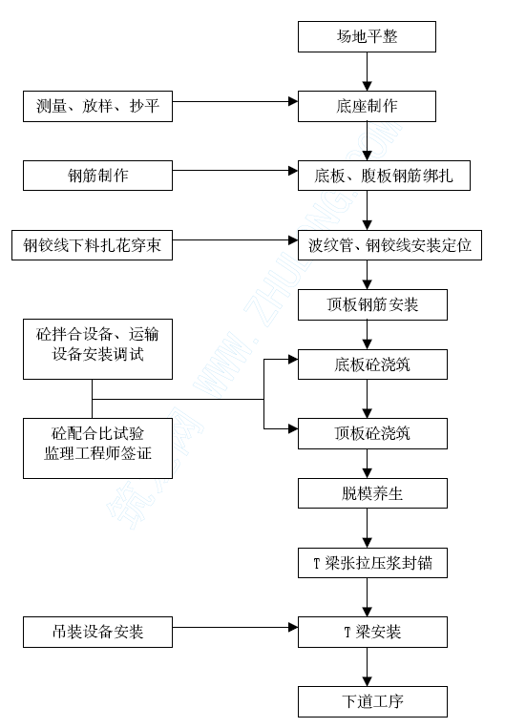
附图-8 空心板施工工艺流程图
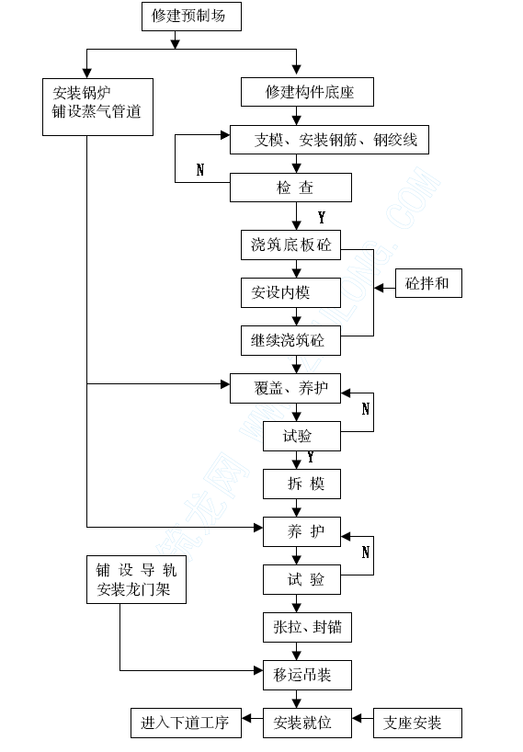
4、梁体安装施工
本合同段T 梁、空心板的安装以EBG130 型架桥机为主，该架桥机采用箱梁型式，可架设弯桥、坡桥、斜桥等多种功能，具有重量轻、外形纵向尺寸小、性能齐全、架设工效高、操作简便、组装拆卸快等优点.
a、架桥机主要由运梁车、桥架、起重小车、转向车、升降支腿、液压顶升托滚和电器控制部分组成。
b、施工安装阶段应力验算
吊点设在距支座中心线0.7m 处，对应翼板分别预埋吊装钢丝绳预留孔，吊装时受力状态接近于正常受力状态，不再进行施工阶段应力验算。
c、吊装时墩台的受力分析
墩台受力按一个墩相邻两孔梁吊装到最后一片时至最大重量，将重量分配给主柱时，将盖梁假定为简支在主柱上，然后根据架桥机和T 梁（空心板）计算其引起的最大反力来计算主柱的最大压力。
d、T 梁、空心板安装施工
预应力混凝土T 梁、空心板强度达到图纸规定的强度，孔道内水泥浆的强度不低于20Mpa 后才能起吊，在桥墩、支柱及桥台混凝土达到设计标号后，才能架设安装预制梁。另外，预制T 梁、空心板、箱梁的运输及起吊过程均要轻吊轻放，必须保证简支状态，并且必须注意梁的横向稳定性。
预制梁在正式起吊安装前，起吊设备要进行满载或超载的起吊试验，以检验其可靠性，进一步完善操作方法，梁的起吊采用自制贝雷式龙门吊二台同时起吊，将其运至架桥机运梁车上，然后用架桥机安装就位。具体过程如下：
准备工作
在准备拼装架桥机前将路基碾压密实，然后铺设宽2.5m 的钢轨（钢轨枕木下用碎石铺垫），再根据钢轨的走向拼装架桥机的箱梁，用螺丝固定连接。用吊车或龙门吊将两台天车安装在箱梁的上端的钢轨上。最后将运梁车装一片T 梁（空心板）固定在架桥机的尾部作为架桥机过孔时的配重。至此，整个架桥机拼装完成。
架桥机纵行过孔
将架桥机上两台起重小车开到桥架尾部，将液压顶升托滚装置安放在桥架前端，要求两托滚踏面高底差不大于5mm。然后将前横移轨道梁挂在前转向车下，后横移轨道梁由桥架尾部的起重小车吊着，随同架桥机一道过孔。至于前横移轨道梁是整根随机过孔还是部分随机过孔，要根据配重而定。最后用托滚顶起桥架，将后转向车悬空平面旋转至与纵行过孔方向一致。
架设就位
架桥机过孔后，安装好两端横移轨道梁，将两起重小车开到桥架尾部，将运梁前端开到靠近支承梁处停下，两运梁小车同时向前行走，并将预制梁纵行吊至待架桥跨内，整机横移到为，落梁。然后焊接横隔板，使其成为整体。重复上述程序，继续进行安装。此架桥机能将边梁一次性横移安装到位。
支座安装
本合同段支座采用四氟滑板橡胶支座和一般橡胶支座。支座的标高应按要求的坡度与设计标高计算，并要求按图纸设置。T 梁（空心板）安装前应对墩台支座垫石表面及梁底面清理干净，支座垫石应用水灰比大于0.5 不低于2 级的水泥砂浆抹平，使其顶面标高符合图纸规定。抹平后的砂浆在梁安装前，必须进行养护，并保持清洁，以保证支座整体面积上的均匀压力，在T 梁安装时，应采取措施保持支座的正确位置，并应在温度为5℃-20℃的范围内进行。梁安装就位后，支座要逐个进行检查，决不允许梁式支座出现脱空现象。
桥梁安装工艺流程见附图—9。
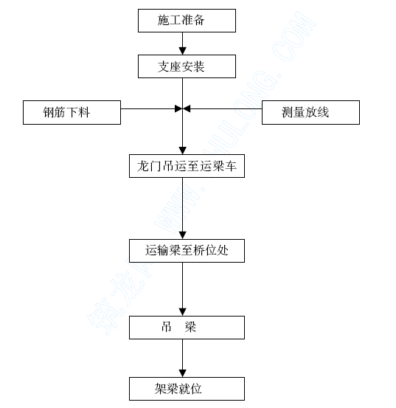
附图-9 桥梁安装施工工艺流程图
5、现浇法连续箱梁施工
本合同段连续箱梁拟采用满堂支架现浇法施工。
（1）施工工序
地基处理→支架安装→支座安装→底模安装→测量放线→调整底模标高→钢筋安装→波纹管安装、预应力筋穿束→内外模安装→顶板钢筋安装→检查、签证→浇筑混凝土→预应力筋张拉与锚固→养护→拆模
（2）支架搭设
a、施工分段：一联箱梁混凝土宜一次浇注，拆模用人孔宜设置在内力较小的截面处，即大约1/4 跨径处。当混凝土强度达到100%时方可拆模。在支架上浇筑梁的上部构造时,在施工时和卸架后,上部构造要发生一定的下沉和产生一定的挠度。因此，为使上部构造在卸架后能满意地获得设计规定的外形，须在施工时设置一定数值的预拱度。
在确定预拱度时应考虑下列因素；
⑴卸架后上部构造本身及活载一半所产生的竖向挠度δ1；
⑵支架在荷载作用下的弹性压缩δ2;
⑶支架在荷载作用下的非弹性压缩δ3；
⑷支架基底在荷载作用下的非弹性沉陷δ4；
⑸由混凝土收缩及温度变化而引起的挠度δ5。
预拱度的计算:
上部构造和支架的各项变形值之和，即为应设置之预拱度。各项变形值可按下列方法计算和确定：
(a)桥跨结构应设置预拱度，其值等于恒载和半个静活载所产生的竖向挠度δ1.当恒载和静载产生的挠度不超过跨径的1/1600 时，可不设预拱度。
(b)满布式支架，当其杆件长度为L，弹性摸量为E，压应力时，其弹性形为
δ2= σL/E
当支架为衔架等形式时应按具体情况计算其弹性变形。
支架基地的沉陷，可通过试验确定或参考下表估算。

土壤 | 枕梁 | 柱
土壤 | 枕梁 | 当柱上有极限荷载时 | 柱的支撑能力不充分利用时
砂土 | 0.5～1.0 | 0.5 | 0.5
粘土 | 1.5～2.0 | 1.0 | 0.5
b、箱梁施工采用钢管搭设满布式支架现浇施工，在设计和施工布置支架时，将考虑到施工荷载产生的水平力的影响，采用的支架必须保证有足够的强度、刚度和稳定性。采用钢管搭设满布式支架，满布式支架的排架，可设置在枕木或桩基上，基础需坚实可靠，以保证排架的沉陷值不超过规定。由与排架较高，为保证排架的整体稳定，除在排架上设置支撑外，尚需在排架两端外侧设置斜撑或斜立柱。
c、为了有效消除支架的非弹性变形，支架基础应先用压路机碾压2～3 遍，然后铺筑lOcm 厚的碎砂石垫层，再按设计要求满铺道木。基础处理的宽度要比桥面略宽．并在支架基础四周开挖排水沟，以便雨季排水。支架用贝雷架拼装而成，支架拼装完毕，必须进行试压，以减少和消除支架的非弹性变形和地基不均匀沉降并测定其弹性变形，从而确保混凝土梁的浇筑质量，试压的最大加载压重不小于箱粱重量的120％，时间不小于7 天，并荷载作用下支架的变形值。支架拼装并试压合格后，即可在上面进行现浇段箱粱混凝土施工。
(3)支架与模板的选用和安装
模板结构
模板由底模、芯模、侧模和封头模板四部份组成，按设计结构尺寸制作。箱梁外模、底模采用大面定型钢模：内模采用组合钢模。模板的制作根据模板设计进行，做到拼缝严密。成品经检验合格方可使用。
底模：由支架与面板组成，支架用］10、］8 槽钢和∠80、∠63、∠50 角钢焊制，将6mm 厚钢板焊在支架组成底模。底模要求有足够的刚度。
侧模：由支架与面板组成，支架用］10、］8 槽钢和∠80、∠63、∠50 角钢焊制，将6mm 厚钢板焊在支架上组成侧模。
封头模板：梁板及两侧边板上部翼板两端封头模板，因须设预埋波纹管，连接钢筋等，应按设计尺寸位置预留，并作成整块封头模板，与底模活动联结，便于拼装与拆卸。支架结构选用WTD 碗扣脚手架为支撑材料，其操作简便，安装速度快，劳动强度低，功能多且综合承载力强，同时便于脱模。
① 安装前按图纸要求检查支架和自制模板的尺寸与形状,合格后才准进入施工现场。
② 安装后不便涂刷脱模剂的内侧模板应在安装前涂刷脱模剂,顶板模板安装后,布扎钢筋前涂刷脱模剂
③ 支架结构应满足立模板高的调整要求。按设计标高和施工预拱度立模。
④ 承重部位的支架和模板，在立模后预压，消除非弹性变形和基础沉陷。模板安装前，放样工作要及时准确，底模用水准仪以3×3m 间距设点，现场检查底板标高及乎整度。侧模边线点每隔4m用经纬仪测设于底板面上，同时以20cm 垂直间距设好侧模边线检查点，以利模板最终尺寸及垂直度检查，保证结构尺寸正确。
⑤ 相互连接的模板，模板面要对齐，连接螺栓不要一次紧到位，整体检查模板线形，发现偏差及时调整后再紧连接螺栓，固定好支撑杆件。
⑥ 模板连接间隙用发炮橡胶密封。预应力管道锚具处空隙大时用海绵炮沫填塞，防止漏浆。
⑦ 模板安装完毕后，应对其平面位置、箱梁断面尺寸、腹板厚度、顶面标高、模板的整体稳定性等进行检查，并得到签认后方可浇筑混凝土。
主要起重机械必须经专门训练的专业人员操作，指挥人员、司机、挂钩工人要统一信号。
（4）支座安装
a、支座安装前，应核对支座的规格型号，按规定项目对支座技术指标、规格尺寸等进行检查和验收，如与图纸不符合，坚决不予使用。
b、桥墩和桥台上放置支座部位的混凝土表面应平整清洁，锚栓孔位置及深度符合设计要求。以保证整个面积上的均匀压力，并认真检查所有表面、底座及垫石标高，对处于纵坡及弯道上的桥梁，在其支座施工时应作相应调整和处理。复测支座垫石的高程，支座垫石标高的容许误差，简支梁为±lOmm，连续粱为±5mm。
c、为便于更换，板式支座不采用固定装置。
d、支痤安装应在温度方5℃～20℃的范围内进行。
e、盆式橡胶支座安装的施工及技术要求比照36+60+36 米预应力混凝土变截面连续箱梁办理。
（5）钢筋工程
a、材料
钢筋的选用应符合设计文件的规定．钢筋进场后，按不同钢种、等级、牌号、规格及生产厂家分批验收，分别堆存，不得混杂，并设立识别标志．检查其出厂质量证明书和试妊报告单，对所有进场钢筋进行抽样检查，必须满足设计及规范的要求，并将抽样检查结果报告监理工程师检查认可后方可使用。
b、钢筋制作与安装
1）钢筋使用前将表面油渍、漆皮、鳞锈等清除干净。使用的钢筋要平直、无局部弯折现象
2）钢筋加工严格按设计图纸的要求进行成型。骨架钢筋的焊接应满足设计要求，保证骨架钢筋在同一平面上，不翘曲不变形．主筋接头采用双面焊接搭接，其搭接长度应满足设计及规范的要求。搭接接头由专人施焊，通过焊接实验经监理工程师在场检查合格，才能实施。
3）主梁上下缘主筋的搭接应设在中跨L/4 附近，在墩台处的主梁上下缘主筋应采用一根完整的钢筋，不能采用分段搭接。
4）钢筋的绑扎时，按梁体钢筋布置的结构形式确定绑扎顺序。主筋的位置及间距必须准确，弯起钢筋的弯起点的位置必须与设计相同．箍筋弯钩的叠合处，在梁长方向置于上面并交错布置。钢筋的交叉点用铁丝绑扎结实，必要时，亦可用点焊焊牢。箱粱腹板内的骨架钢筋在定型胎架上焊制。由于桥面横坡的设置是以变化腹板高度来实现的，故在焊制腹板骨架时，应注意骨架高度尺寸，并编号分类存放，避免混淆。
5）支座及伸缩缝的锚固螺栓和钢筋应固定牢，保证泄水孔及其预埋位置的准确性。钢筋与模板间设置垫块，垫块与钢筋扎牢，确保钢筋的保护层厚度符合设计要求。
（6）预应力筋施工
预应力采用ASTM416-90 标准的高强度低松弛钢绞线，直径Φj15.24mm，截面积A=140mm2，锚具采用OVM15 型系列锚具；采用整束钢绞线两端同时张拉。
①波纹管施工
a、波纹管搬运与堆放
金属波纹管搬运时应轻拿轻放，不得抛甩或在地上拖拉，吊装时不得以一根绳索在当中拦腰捆扎起吊。
金属波纹管在室外保管时间不宜过长，不得直接堆放在地面上，并应采取有效措施防止雨露和各种腐蚀性气体的影响。波纹管在仓库内长期保管时，仓库应干燥、防潮、通风、无腐蚀气体和介质。
b、金属波纹管合格性检验
金属波纹管外观应清洁，内外表面无油污、无引起无脱扣。波纹管作为预应力的套管有两项基本要求：一是在外荷载的作用下，有抵抗变形的能力；二是在浇筑混凝土过程中，水泥浆不能渗入管内。
c、波纹管安装：波纹管的连接采用大一号型的波纹管。接头管的长度为200～300mm，其两端用密封胶带或塑料热缩管封裹。安装时，应事先按设计图中预应力筋的曲线坐标在侧模或箍筋上定出曲线位置，固定时应采用φ8 钢筋构成的定位网支托，间距为100cm。支托焊在箍筋上，箍筋底部应垫实。波纹管安装就位过程中，应尽量避免反复弯曲，以防管壁开裂。同时，还尖防止电焊火花烧伤管壁。波纹管安装后，检查其纵向及竖向位置、曲线形状是否符合设计要求，波纹管的固定是否牢靠，接头是否完好，管壁有无破损等。如有破损，应及时用粘胶带修补。
②预应力筋下料、编束
a、钢绞线材料要求
钢绞线采用Rby=1860Mpa 低松弛钢绞线，预应力束张拉控制力Ni=139.5×股数（KN），初张拉力0.1σk。
b、钢绞线下料与编束
钢绞线的下料用砂轮切割机切割，不得采用电弧切割。钢绞线切割时，在每端离切口30～50mm 处用铁丝绑扎。钢绞线的盘重大、盘卷小、弹力大，为了防止在下料过程中钢绞线紊乱并弹出伤人，事物制作一个简易的铁笼。下料时，将钢绞线盘卷在铁笼内，从盘卷中央逐步抽出，以策安全。钢绞线的编束用铁丝绑扎，铁丝扣向里，间距2～2.5m。编束时应先将钢绞线理顺，并尽量使各根钢绞线松紧一致。绑好后的钢绞线束编号挂牌堆放。
c、预应力筋穿入孔道
(a)穿束时机
采用先穿法穿束。先穿束法即在浇筑混凝土之前穿束。此法较省力，在混凝土浇筑后完后养生时，一定要把锚具口塞住，防止养生水进入管道中，锈蚀钢绞线。
(b)穿束方法
钢绞线采用整束穿。穿束工作可由人工进行。
穿束时束的前端扎紧并裹胶布，以便顺利通过孔道。对多波曲线束，加工一个特制的牵引头，工人在前头牵引，后头推送，保持前后二端同时出力。
（7）混凝土浇筑及养生
1）混凝土的浇筑
①混凝土使用的材料：砂、石，水泥、水等的质重要求必须符合《公路桥涵施工技术规范》JTJ041—2000 的有关规定，抽样检查后，呈报监理工程师批准，然后再进行混凝土的配合比实验。混凝土的配合比由试验确定并按规定进行预配试验，其强度应符合设计及规范的要求，并提前一个月将其结果送监理工程师审批并取得监理工程师的书面许可后投入生产。
②在浇筑箱梁混凝土前,对支架进行预压,预压荷载为箱梁自重的100%。待非弹性变形消除后,进行箱梁混凝土的浇筑。
②浇筑顺序：自箱梁一联的一端连续向另一端延伸，采用按梁的全部横断面斜向分段、水平分层地连续浇筑，混凝土坍落度宜用7～9cm，灌筑坡度暂定l：2。上层与下层前后浇筑距离应不小于1.5m，每层浇筑厚度采用插入式振捣器振捣，不得超过300mm，且质地均匀，不得离析。混凝土分层浇筑时的顺序为：底板→腹板(包括横隔梁)→顶板。在下层混凝土初凝前浇筑完成上层混凝土，不得出现纵向施工缝。
③浇筑混凝土施工：混凝土用混凝土运输车及输送泵输送入模，浇注前根据交通情况选择合适运输线路，保证混凝土自搅拌完成后10min内入模浇筑，连续浇注。在浇注现场，先核对报验单，井在现场对混凝土坍落度，离析现象进行检查，坍落度允许误差12cm，超过者立即通知搅拌站调整，严禁在现场随意加水。搅拌车到达浇筑地点，一般先加大马力自转20～30s，混凝土离析检查合格后才可卸料。坍落度及离析现象检查每班不少于两次。
浇筑时，应从跨端向另一端浇筑，采用插入式振动器配合附着式振动器捣实。端部钢筋较密，应特别注意捣固密实。插入式振动器捣实两遍，使混凝土密实。根据梁高肋板混凝土分成2～4 层进行浇筑，采用φ50 插入式振动器捣固和装在侧模上的附着式振动器振捣，振动器应插入上一层顶面5～10cm 以保证层间良好的连接，插入式与附着式振动器应同步进行，即振动棒在哪里振捣就开哪里的附着式振动器。严禁用振动棒使混凝土在肋板内做长距离流动。翼板由平板式和插入式联合捣固。先用插入式振动器捣实，然后抹板抹平，使梁顶面平整。
④箱梁采用分段施工,接缝位置设在中跨的四分点附近接缝处钢筋的接长应符合规范要求,施工缝的处理严格按施工规范执行。
⑤箱梁施工进入孔设在箱梁四分点附近顶板位置,并设置钢筋加强,待施工完毕婚后再填封。
2）混凝土养生：混凝土采用洒水，麻袋覆盖养生。
浇筑混凝土时应注意的问题：浇筑混凝土除应按普通混凝土浇筑的规定外，尚应注意以下几点：
①模板、钢筋、管道、锚具和预应力钢材经监理工程师检查并批准后，方可浇筑混凝土。
②在混凝土浇筑和预应力张拉前，锚具的所有支承表面（例如垫板）应加以清洗。
③为避免孔道变形，不允许振动器触及套管。
④梁端部锚固区，为了保证混凝土密实，宜使用外部振动器加强振捣，集料尺寸不超过两根钢筋或预埋件间净距离的一半。
⑤混凝土立方体强度未达到15～20Mpa 时，不得拆除模板。
⑥混凝土养生时，对为预应力钢束所留的孔道应加以保护，严禁将水和其他物质灌入孔道，应防止金属管生锈。
3）预应力筋张拉与锚固
①准备工作
a.混凝土强度检验
预应力筋张拉前，应提供构件混凝土的强度试压报告。当混凝土的强度（设计强度等级的90%）满足设计要求后，方可施加预应力。
b.构件端头清理
构件端部预埋钢板与锚具接触处的焊渣、毛刺、混凝土残渣等应清除干净。
c.安装锚具与张拉设备
根据预应力筋张拉锚固体系不同，分述于下：
Ⅰ、钢丝束镦头锚固体系：由于穿束关系，其中一端锚具要后装并进行镦头。配套的工具式拉杆与连接套筒应事先准备好；此外，还应检查千斤顶的撑脚是否适用。
Ⅱ、钢绞线束夹片锚固体系：安装锚具时应注意工作锚环或锚板对中，夹片均匀打紧并外露一致；千斤顶上的工具锚孔位与构件端部工作锚的也位排列要一致，以防钢绞线在千斤顶穿心孔内打叉。
Ⅲ、安装张拉设备时，对直线预应力筋，应使张拉力的作用线与孔道中心线重合；对曲线预应力筋，应使张拉力的作用线与孔道中心线末端的切线重合。
②预应力筋张拉操作程序
⑴根据构件类型、张拉锚固体系，松驰损失取值等因素，预应力筋的张拉程序如下：
0→10% бk（开始量伸长量）→100% бk 持荷2min（锚固）。
每次张拉均应量测伸长值。
⑵张拉伸长值校核
预应力筋张拉时，通过伸长值的校核，可以综合反映张拉力是否足够，孔道摩阻损失是否偏大，以及预应力筋是否有异常现象等。因此，对张拉伸长值的校核，要引起重视。
预应力筋张拉伸长值的量测，应在建立初应力之后进行。其实际伸长值△L 应等于：△L＝△L 1＋△L 2
式中：△L 1—从初应力至最大张拉力之间的实测伸长值；
△L 2—初应力以下的推算伸长值（可采用相邻级的伸长度）。
预应力钢材张拉后，应测定预应力钢材的回缩量与锚具的变形量，其值不得大于6mm，如大于此值，应重新张拉，或更换锚具后重新张拉。
③张拉注意事项
预应力钢材的断丝、滑丝，不得超过下表规定。如超过规定数，应进行更换；如不能更换时，可提高其他束的控制张拉力作为补偿，但最大张拉力不得超过千斤顶的额定能力，也不得超过钢绞线或钢丝的标准强度的80%。后张预应力筋断丝、滑丝限制数

类别 | 检查项目 | 控制数
钢丝束 钢绞线束 | 每束钢丝断丝或滑丝 | 1 根
钢丝束 钢绞线束 | 每束钢丝线断丝或滑丝 | 1 丝
钢丝束 钢绞线束 | 每个断面断丝之和不超过该断面钢丝总数的 | 1%
在张拉完成后，测得的延伸量与计算延伸量之差应在±6%以内，否则应采取以下的若干步骤或全部步骤：
⑴重新校准设备；
⑵对预应力材料作弹性模量检查；
⑶放松预应力钢材重新张拉；
⑷监理工程师对预应力张拉认可后，预应力钢材应予锚固。放松千斤顶时应避免振动锚具和预应力钢材；
⑸预应力钢材在监理工程师认可后才可截割露头，梁端锚口应按图纸所示用水泥砂浆封闭。
在预应力作业中，必须特别注意安全。因为预应力有很大的能量，万一预应力筋被拉断或锚具与张拉千斤顶失效，巨大能量急剧释放，有可能造成很大危害。因此，在任何情况下作业人员不得站在预应力筋的两端，同时在张拉千斤顶的后面应设立防护装置。
操作千斤顶和测量伸长值的人员，应站在千斤顶侧面操作，严格遵守操作规程。油泵开动过程中，不得擅自离开岗位。如需离开，必须把油阀门全部松开或切断电路。张拉时应认真做到孔道、锚环与千斤顶三对中，以便张拉工作顺利，并不致增加孔道磨擦损失。
工具锚的夹片，应注意保持清洁和良好的润滑状态。新的工具锚夹片第一次使用前，应夹片背面涂上润滑脂，以后每使用5～10 次，应将工具锚上的挡板连同夹片一同卸下，向锚板的锥形孔中重新涂上一层润滑剂，以防夹片在退契时卡住。润滑剂可采用石蜡或专用退锚灵等。
多根钢绞线束夹片锚固体系如遇到个别钢绞线滑移，可更换夹片，用小型千斤顶单根张拉。
多根钢丝同时张拉时，构件截面中断丝和滑脱钢丝的数量不得大于钢丝总数的3%，但一束钢丝只允许一根。
每次张拉完毕后，应检查端部和其他部位是否有裂缝，并填写张拉记录表。
预应力筋锚固后的外露，不宜小于30mm。张拉完成后用混凝土封裹，以防腐蚀。
4）落模方法和期限
①落模方法
梁模支架的卸落，应对称、均匀和有顺序地进行。卸落设备应放在适当的位置，应放在立柱上。落模应从跨中向两端进行。
模板卸落时应分次分阶段进行，当达到一定的卸落量后才能脱离梁体。卸落量h 的计算可按下列公式进行：
h=δ₁+δ₂+c
式中：δ₁—安放降落设备处梁体在自重及恒载作用下的挠度；
δ₂—支架的弹性变形
c—从支架中取出卸落设备所需净空。
②卸落设备可采用木楔、木马、砂筒和千斤顶等。
③卸落模板期限
卸落模板期限应按下列规定办理：
⑴不承重的侧面模板，应在混凝土的强度能保证其表面及棱角不因拆除模板而受损坏，或在混凝土抗压强度大于2.5Mpa 时，方可拆除。
⑵钢筋混凝土结构的承重模板、支架应在混凝土的强度能承受自重及其他可能的叠加荷载时方可拆除。混凝土强度达到设计强度标准值的75%,方可拆除模板。
5）孔道压浆
预应力钢材张拉完成后，利用灌浆泵将水泥浆压灌到预应力筋孔道中去，其作用有二：一是保护预应力筋，以免生锈；二是使预应力筋与箱梁混凝土有效的粘结，以控制超载时裂纹间距与宽度并减轻梁端具的负荷状况。因此应特别重视孔道压浆。
压浆材料
使用不低于425#普通硅酸盐水泥配制的40 号水泥浆，水灰比一般在0.4～0.45 之间，所用水泥龄期不超过一个月。
水泥浆中可掺入监理工程师同意的减水剂或膨胀剂，掺量由试验确定。但是不应掺入铝粉等锈蚀预应力钢材的外加剂。
灌浆设备：采用活塞式注浆泵压浆。
施工注意事项
在压浆前，用吹入无油分的压缩空气清洗管道，接着用清水冲洗管道，直到将松散颗粒除去及清水排出为止。
水泥浆的泌水率最大不应超过4%，拌和后3h 泌水率宜控制在2%，24h 后泌水应全部被浆吸收。水泥浆自调制至压入孔道的延续时间，一般不宜超过30～40min，水泥浆在使用前和压注过程中应经常搅动。
压浆时，每一工作班应留取不少于是3 组试样，标准养生28d，检查其抗压强度作为水泥浆质量的评定依据。
管道压浆应尽可能在预应力钢材张拉完成和监理工程师同意后立即进行，一般不得超过14d。压浆时自梁一端压入，而另一端流出，流出的稠度须达到规定的稠度。采用一次性压浆，压力控制在0.5～0.7Mpa 之内。
当气温或构件温度低于5℃时，不得进行压浆。水泥浆温度不得超过32℃。管道内水泥浆在注入后48h 内，结构混凝土温度不得低于5℃，否则应采取保温措施。当白天气温高于35℃时，压浆宜在晚上进行。
6）质量保证措施.
①加强全员质量意识教育,建立、健全质量管理体糸.
②原材料的使用必须经试验合格后方可.混凝土配料严格按施工配合比采取重量法计量.
③关键工序张拉、压浆过程严格按规范要求操作.张拉时要按顶的行程与伸长量和理论计算值进行双控,出入大的找出原因,到合格为止.
张拉机具由专人管理,定期维护和保养,张拉顶和油压表随时到检测单位进行校验.
④按程序办事:在施工中每一道工序都要取得监理工程师的认可,及时签证.做到监理工程师不检查签证决不盲目施工,同时做好原始记录,数据要真实、可靠.
7）安全保障措施.
①认真贯彻“安全第一、预防为主”的方针,工区安排专职人员具体抓施工安全.
②对职工进行安全知识方面的教育,使每个人思想都有安全意识,明白安全就是效益的重要性.
③张拉工序作为重点安保对象,对直接作业工人要进行专业安全技术教育.现场所有起重设备,张拉工具,索具等要定期检查.
④进入施工场要求配带安全帽,穿好防滑鞋.
安全组织保障的具体措施
⑴高空作业要系安全带、穿防滑鞋、戴安全帽，所用工具用绳系在身上；特殊部位悬挂安全网，尽量避免双层作业。
⑵工程结构受力必须进行力学计算。
⑶支架、脚手架必须设剪刀撑。
⑷吊装作业设专人指挥、警戒，卷扬机、钢丝绳等的安全系数按起重手册规定从事，现场上所有起重设备、索具要定期检查。
⑸现场要有防火防爆设施，乙炔、氧气、油料等易燃物品要按规定存放和使用，灭火器等消防器材要按规定配置。
⑹遇六级以上大风、，应停止高空作业，并将设备、物料置于安全处。
⑺在施工期间遇有雷雨时，钢脚手架上的操作人员应立即离开。
⑻严禁高空作业者乱扔东西,脚手架下禁止通行与停留
⑼在支架预压期间,设专人现场负责,严禁支架下有人停留
现浇连续箱梁施工工艺流程见附图-10.
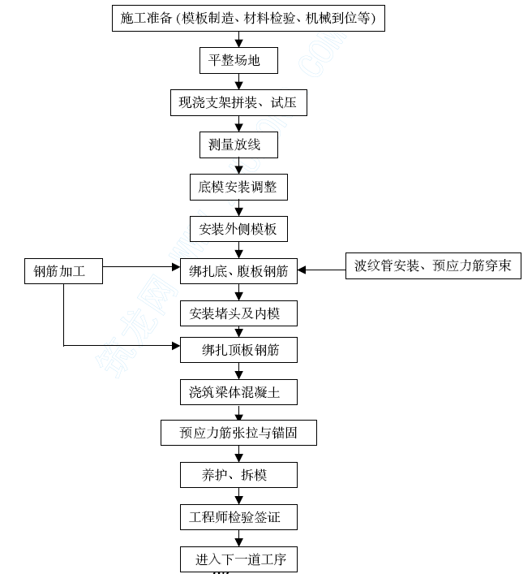
附图-10 现浇连续箱梁施工工艺流程图
6、结构连续、体系转换施工
1）一联为一单位，先完成梁体安装，焊接现浇横隔板钢筋，浇筑横隔板混凝土、湿接缝，焊接现浇连续段钢筋，浇筑现浇连续段混凝土，布设负弯距刚束及墩顶部分桥面板钢筋，浇筑墩顶部分桥面板混凝土。
2）清理桥面，对梁板顶面及各连续处进行拉毛处理，并按设计要求安装钢筋、负弯距区预应力体系、模板等。
3）检查合格后进行桥面板混凝土浇筑，采用表面振捣控制，覆盖保温保湿养生。
4）待桥面板混凝土强度达到设计强度85%时，按设计要求张拉负弯距区预应力连续钢束。
5）按设计安装永久支座，按先两边后中间的顺序拆除临时支座，将临时支座用气焊割掉钢垫板，进行支座转换没，体系由简支转为连续。
6）为防止预制T 梁和现浇桥面混凝土之间由于龄期不同而产生过大的剪力差，两者的龄期相差不能大于3 个月。
7、桥面系施工
施工时，首先浇注接缝混凝土，防撞栏杆采用定做定型钢模，浇筑混凝土时应严格控制线型的顺直度，混凝土外观的光洁度，沥青混凝土桥面施工与路面面层一起进行，但要注意桥面标高的准确和泄水孔位置的准确。伸缩缝严格按照施工规范施工并达到表面工程的精美度。
（二）涵洞、通道的施工
本标段共有涵洞通道16 道；其中盖板涵8 道、盖板通道2 道、拱涵4 道、拱通2 道。
1、 涵洞、通道施工进度计划
匝BK+400 盖板涵
（1） 施工准备： 2004.12.15～2004.12.25 计10 天
（2） 挖基土方： 2004.12.26～2005.01.10 计15 天
（3） 地基处理： 2005.01.11～2005.01.20 计10 天
（4） 基础混凝土： 2005.01.21～2005.03.01 计40 天
（5） 墙身混凝土： 2005.02.21～2005.04.11 计50 天
（6） 盖板钢筋混凝土：2005.03.01～2005.04.20 计50 天
匝EK+050 盖板涵
（1） 施工准备： 2004.12.15～2004.12.25 计10 天
（2） 挖基土方： 2004.12.26～2005.01.05 计10 天
（3） 地基处理： 2005.01.06～2005.01.13 计8 天
（4） 基础混凝土： 2005.01.14～2005.02.08 计25 天
（5） 墙身混凝土： 2005.02.10～2005.03.15 计35 天
（6）盖板钢筋混凝土： 2005.03.01～2005.04.05 计35 天
K39+578 盖板涵
（1） 施工准备： 2004.12.15～2004.12.25 计10 天
（2） 挖基土方： 2004.12.26～2005.01.05 计10 天
（3） 地基处理： 2005.01.06～2005.01.13 计8 天
（4） 基础混凝土： 2005.01.14～2005.02.08 计25 天
（5） 墙身混凝土： 2005.02.10～2005.03.15 计35 天
（6） 盖板钢筋混凝土 2005.03.01～2005.04.05 计35 天
K42+686 盖板涵
（1） 施工准备： 2004.12.15～2004.12.21 计6 天
（2） 挖基土方： 2004.12.21～2005.12.28 计7 天
（3） 地基处理： 2005.12.29～2005.01.05 计8 天
（4） 基础混凝土： 2005.01.05～2005.01.08 计23 天
（5） 墙身混凝土： 2005.01.29～2005.03.02 计32 天
（6）盖板钢筋混凝土： 2005.02.25～2005.03.25 计29 天
K46+069 盖板涵
（1） 施工准备： 2004.12.15～2004.12.25 计10 天
（2） 挖基土方： 2004.12.26～2005.01.05 计10 天
（3） 地基处理： 2005.01.06～2005.01.13 计8 天
（4） 基础混凝土： 2005.01.14～2005.02.08 计25 天
（5） 墙身混凝土： 2005.02.10～2005.03.15 计35 天
（6）盖板钢筋混凝土： 2005.03.01～2005.04.05 计35 天
K46+166 盖板涵
（1） 施工准备： 2004.12.15～2004.12.25 计10 天
（2） 挖基土方： 2004.12.26～2005.01.05 计10 天
（3） 地基处理： 2005.01.06～2005.01.13 计8 天
（4） 基础混凝土： 2005.01.14～2005.02.11 计28 天
（5） 墙身混凝土： 2005.02.10～2005.03.20 计40 天
（6）盖板钢筋混凝土： 2005.03.01～2005.04.10 计40 天
K46+682 盖板涵
（1） 施工准备： 2004.12.15～2004.12.25 计10 天
（2） 挖基土方： 2004.12.26～2005.01.05 计10 天
（3） 地基处理： 2005.01.06～2005.01.13 计8 天
（4） 基础混凝土： 2005.01.14～2005.02.08 计25 天
（5） 墙身混凝土： 2005.02.10～2005.03.15 计35 天
（7） 盖板钢筋混凝土：2005.03.01～2005.04.05 计35 天
K47+357 盖板涵
（1） 施工准备： 2004.12.15～2004.12.25 计10 天
（2） 挖基土方： 2004.12.26～2005.01.05 计10 天
（3） 地基处理： 2005.01.06～2005.01.13 计8 天
（4） 基础混凝土： 2005.01.14～2005.02.11 计28 天
（5） 墙身混凝土： 2005.02.10～2005.03.20 计40 天
（6）盖板钢筋混凝土： 2005.03.01～2005.04.10 计40 天
K43+478 盖板通道
（1） 施工准备： 2004.12.15～2004.12.25 计10 天
（2） 挖基土方： 2004.12.26～2005.01.05 计10 天
（3） 地基处理： 2005.01.06～2005.01.13 计8 天
（4） 基础混凝土： 2005.01.14～2005.02.11 计28 天
（5） 墙身混凝土： 2005.02.10～2005.03.30 计50 天
（6）盖板钢筋混凝土： 2005.03.01～2005.04.10 计40 天
K45+760 盖板通道
（3） 地基处理： 2005.01.02～2005.01.05 计4 天
（4） 基础混凝土： 2005.01.06～2005.02.15 计40 天
（5） 翼墙混凝土： 2005.02.16～2005.04.06 计50 天
（6） 拱圈混凝土： 2005.04.07～2005.05.17 计40 天
2、盖板涵（通道）施工工艺
A、施工测量
（1）测量人员根据业主提供的测量控制网和水准点以及图纸确定的盖板涵工程的位置和标高进行施工放样测量。
（2）首先放出基坑开挖中线及边线，复核无误后报监理工程师检查认可。
（3）复测原地面标高或路堤填土后标高，并用竹桩每10 米一点标出相应开挖位置的开挖深度。
B、基坑开挖
（1）基坑开挖前，根据探坑情况提出本工程的有关施工方法和具体安排的书面报告，报请监理工程师批准后方可开工。
（2）基坑开挖形式：基坑采用放坡开挖，当放坡开挖有困难时则采用支护开挖。
（3）基坑开挖以机械挖土为主，人力挖土配合，开挖顺序从一侧向另一侧推进。
（4）基坑开挖时，弃土随挖随走；可以回填的土方则在坑边堆土，堆土时应注意下列事项：
a、堆土坡脚宜距槽边1 米以外，堆土高度不宜超过2 米。
b、不得切断或堵塞原有排水线路。
c、防止地表水进入基坑，向坑一侧的堆土应铲平、拍实，避免雨水冲刷。
d、暴雨季节施工，堆土内侧应挖排水沟，汇集雨水引向基坑外。
（5）采用机械挖土应保证基底土壤结构不被扰动和破坏，防止超挖，应回填石屑并夯实。
（6）基坑挖至基底标高后，会知监理工程师检查基底土质，填写隐蔽工程记录，监理工程师检查合格后方可进行下一道工序施工。
（7）施工时如遇基底土质为淤泥时，先清除淤泥，再进行换填处理，作换填处理后报监理工程师检查验收合格后方可进入下一道工序施工。
C、基础混凝土浇注
（1）基坑经监理工程师验收合格后方可进行基础混凝土的施工。
（2）基础侧模采用木模板，模板支承用10×10cm 方木与所挖盖板涵基础坑壁用杂木顶紧。
（3）混凝土由拌和站拌制，混凝土搅拌车运输，塌落度采用8～12cm，利用溜槽或吊机吊斗浇筑混凝土。浇筑过程中，采用插入式震动棒振捣密实。
D、台身施工工艺
（1）施工前，整直预留伸出钢筋。测量准确放出台身中心线，架立支架，支立侧模，模板外用支撑固定，模板采用钢模。
（2）台身钢筋事先在现场钢筋加工车间成型，运至现场安装。
（3）清除干净钢筋上污垢、焊渣与模内杂务及积水，且模板的支立、钢筋的绑扎经监理工程师验收合格，即可在支架工作台面准备好浇注机械、设备，开始台身混凝土的浇注。
（4）台身浇注方案采用汽车吊配合人工进行，具体操作和基础混凝土浇注相同。
（5）待混凝土终凝后，开始洒水养护（洒水使混凝土面层湿润即可），待混凝土达到设计要求的拆模强度，即可拆除模板。
（6）台身达到设计强度后，即可安装上部盖板。
E、盖板安装
（1）盖板涵（通道）盖板在预制场集中预制，混凝土盖板的预制质量应满足设计规范的要求。
（2）混凝土盖板由平板车运到现场，采用汽车吊机吊装，混凝土盖板的安装质量应满足设计图和技术规范的要求。
F、回填土
（1）回填前在混凝土盖板、台身外表面上涂刷沥青胶结材料或其他材料，以形成防水层。涂刷的层数或厚度应按图纸或工程师的指示进行。
（2）台背填土必须在支撑梁（或涵底铺砌）及盖板安装完且砂浆强度达到75%以后，方可进行：填土时，应两个涵台同时对称填筑，盖板上面填土时，第一层的最小摊铺及碾压厚度不得小于300mm，并防止剧烈的冲击。
（3）回填材料，除图纸另有规定外，选用砂砾、碎石、矿渣、碎石土等材料，或工程师同意的材料。含有淤泥、杂草、腐植物的土不得使用。
（4）填料的最大粒径不得超过50mm，应选用透水性材料或半刚性材料。
（5）填土时应分层填筑，松铺厚度不宜超过150mm，其中暗构造物顶面以上500mm 内按规定的材料进行填筑，500mm 以上按同路段同层路基材料进行填筑，台背部位路基压实度均达到96%。
（6）在回填压实施工中，压路机达不到的地方，应使用机动夯具或工程师同意的方法压实紧密。在回填压实施工中，应对称回填压实并保持结构物完好无损。
盖板涵（通道）施工工艺见附图-11。
（1） 施工准备： 2004.12.15～2004.12.25 计10 天
（2） 挖基土方： 2004.12.26～2005.01.05 计10 天
（3） 地基处理： 2005.01.06～2005.01.13 计8 天
（4） 基础混凝土： 2005.01.14～2005.02.11 计28 天
（5） 墙身混凝土： 2005.02.10～2005.03.30 计50 天
（6）盖板钢筋混凝土： 2005.03.01～2005.04.10 计40 天
K42+803 拱涵
（1） 施工准备： 2004.12.15～2004.12.22 计8 天
（2） 挖基土方： 2004.12.23～2005.01.01 计10 天
（3） 地基处理： 2005.01.02～2005.01.05 计4 天
（4） 基础混凝土： 2005.01.06～2005.02.15 计40 天
（5） 翼墙混凝土： 2005.02.16～2005.04.06 计50 天
（6） 拱圈混凝土： 2005.04.07～2005.05.07 计30 天
K47+722 拱涵
（1） 施工准备： 2004.12.15～2004.12.22 计8 天
（2） 挖基土方： 2004.12.23～2005.01.01 计10 天
（3） 地基处理： 2005.01.02～2005.01.05 计4 天
（4） 基础混凝土： 2005.01.06～2005.02.05 计30 天
（5） 翼墙混凝土： 2005.02.06～2005.03.16 计40 天
（6） 拱圈混凝土： 2005.03.17～2005.04.22 计35 天
K45+385.8 拱涵
（1） 施工准备： 2004.12.15～2004.12.22 计8 天
（2） 挖基土方： 2004.12.23～2005.01.01 计10 天
（3） 地基处理： 2005.01.02～2005.01.05 计4 天
（4） 基础混凝土： 2005.01.06～2005.02.05 计30 天
（5） 翼墙混凝土： 2005.02.06～2005.03.16 计40 天
（6） 拱圈混凝土： 2005.03.17～2005.04.22 计35 天
K43+675 拱涵
（1） 施工准备： 2004.12.15～2004.12.22 计8 天
（2） 挖基土方： 2004.12.23～2005.01.01 计10 天
（3） 地基处理： 2005.01.02～2005.01.05 计4 天
（4） 基础混凝土： 2005.01.06～2005.02.15 计40 天
（5） 翼墙混凝土： 2005.02.16～2005.04.06 计50 天
（6） 拱圈混凝土： 2005.04.07～2005.05.07 计30 天
K43+116.8 拱涵
（1） 施工准备： 2004.12.31～2005.01.07 计8 天
（2） 挖基土方： 2005.01.08～2005.01.18 计10 天
（3） 地基处理： 2005.01.19～2005.01.22 计4 天
（4） 基础混凝土： 2005.01.23～2005.03.02 计40 天
（5） 翼墙混凝土： 2005.03.03～2005.04.22 计50 天
（6） 拱圈混凝土： 2005.04.23～2005.06.02 计40 天
K47+110 拱涵
（1） 施工准备： 2004.12.15～2004.12.22 计8 天
（2） 挖基土方： 2004.12.23～2005.01.01 计10 天
附图-11 盖板涵（通道）施工工艺框图
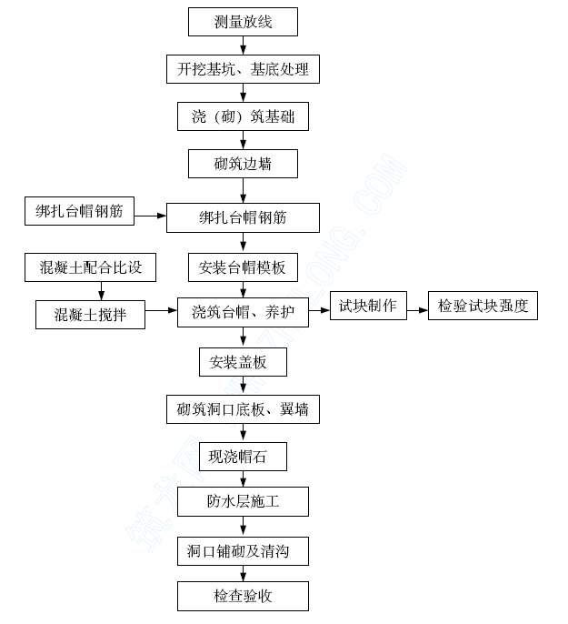
3、拱涵（通道）施工工艺
A、施工测量
（1）测量人员根据业主提供的测量控制网和水准点以及图纸确定的通道工程的位置和标高进行施工放样测量。
（2）首先放出基坑开挖中线及边线，复核无误后报监理工程师检查认可。
（3）复测原地面标高或路堤填土后标高，并用竹桩每10 米一点标出相应开挖位置的开挖深度。
B、基坑开挖
（1）基坑开挖前，根据探坑情况提出本工程的有关施工方法和具体安排的书面报告，报请监理工程师批准后方可开工，
（2）基坑开挖形式：基坑采用放坡开挖，当放坡开挖有困难时则采用支护开挖。
（3）基坑开挖以机械挖土为主，人力挖土配合，开挖顺序从一侧向另一侧推进。
（4）基坑开挖时，弃土随挖随走；可以回填的土方则在坑边堆土，堆土时应注意下列事项：
a、堆土坡脚宜距槽边1 米以外，堆土高度不宜超过2 米。
b、不得切断或堵塞原有排水线路。
c、防止地表水进入基坑，向坑一侧的堆土应铲平、拍实，避免雨水冲刷。
d、暴雨季节施工，堆土内侧应挖排水沟，汇集雨水引向基坑外。
（5）采用机械挖土应保证基底土壤结构不被扰动和破坏，防止超挖，应回填砂砾并夯实。
（6）基坑挖至基底标高后，通知监理工程师检查基底土质，填写隐蔽工程记录，监理工程师检查合格后方可进行下一道工序施工。
（7）施工时如遇基底土质为淤泥时，先清除淤泥，再进行换填处理，作换填处理后报监理工程师检查验收合格后方可进入下一道工序施工。
C、基础及洞身浆砌片石
（1）原材料的质量控制
材料的好坏直接影响浆砌工程的施工质量。首先对原材料的生产厂家及出场料源进行实地取样试验。加强对材料管理人员、技术人员、试验人员的业务素质的培训，特别是材料员必须懂得各种材料的技术指数、力学性能和质量要求，严格把好材料进场的验收关。作好材料的运输、储存工作。水泥运输和储存中要作好防水、防潮和防高温的工作，对于砂和片石在运输和储存中应作到无污染及化学物品，搞好料场的场地硬化。
（2）浆砌工程
在施工前首先对砌体的设计施工图进行复核，然后将控制点转换成坐标控制点，用全站仪精确放样，用钢钉埋置保护好；砌筑时在标记钢钉的位置用不易变形的5×5 的角钢垂直竖立。
由于浆砌体一般较长，在桨砌过程中如果采用单一通线控制施工，难以保证其在一条直线上。因此可用经纬仪通过两头的控制点在沉降缝处进行加密，用不易变形的杉木条框固定在沉降缝处，杉木条框用钢筋固定好保证其垂直度，分段挂双线控制平整度及竖直度。
砌体工程表面的平整度是砌体砌筑中的难点重点，考虑到本地的片石资源十分丰富，在施工中必须选好镶面石，镶面石须达到平面大致较平，局部不平时用人工凿子，石料的形状和厚度必须满足规范要求，色泽应大体一致。镶面石在砌筑上线时，杜绝有的镶面上线，有的离线。
在砌筑时，砂的粒径不宜超过5mm，砂的含泥量，当砂浆标号大于或等于10#时不超过3％，小于10#时不超过5％。
砂浆采用滚筒式拌和机，控制好拌和时间，保证砂浆有好的和易性，其稠度以标准圆锥体沉入度表示，用于石砌体宜为50～70mm，气温较高时可适当加大。现场操作时，可用直观法进行检查，以用手能将砂浆捏成小团，松手后既不松散，又不由灰铲流下为度。在运输过程中如有离析现象，重新拌和；如有凝固现象，不得掺水重新拌和，作到随拌随用。
砌体砌筑：在砌筑时，利用预留石隼，用片石相互咬合使墙身与基础连接好，增加墙身的整体性，在砌筑过程中，严格按照规范要求做到分层坐浆砌筑，两侧用平面较大、厚度符合要求的石料，保证石料与石料的接触处无空洞、缝隙；砂浆在石缝中应有少许的流动性，中央的砌筑中尽量将石块排列整齐、规则，然后再用砂浆灌饱满，其分段长度选在沉降缝处；在进行下一层砌筑中，所有石块均坐于新拌砂浆上，石块就位后灌入砂浆，再用扁钢捣实，在砂浆凝固前，所有缝作到满浆，石块固定就位。每天浆砌高度为2～3 层(70CM 左右)，以免影响墙身质量和平整度。
勾缝的处理：砌筑工程中勾缝如果不规范，常常会出现勾缝脱落、掉皮的现象。为了使勾缝起到保护构造物使其坚固耐用，保证内在质量外，还应使其起到美观的视觉效果。为了保证其效果，应做到：1)墙身和采用10 号水泥砂浆勾缝，八字墙顶用10 号水泥砂浆抹面；2)勾缝中用的砂用中细砂，要严格过筛，含泥量小于规定要求，一般不得超过1％，水泥除安定性指标要符合其本身的规定外，标号不宜大于425#；3)勾凹缝时，应先将浆砌的缝间砂浆凿除至2cm 的深度，用水冲洗，并湿润旧砂浆和石料，使砌筑砂浆能够很好的结合。缝面要平整光滑、密实，砂浆凝固到一定的时候再开始整修缝面。
沉降缝的处理：砌体的沉降缝一般为4-6m 的宽度类型，沉降缝在质量方面有很高的要求，既要保证外露线型顺直，又要保证内在的沉降缝砌体中间也垂直，不产生交错、凸凹现象。采取在每处沉降缝处设置一宽度与沉降缝宽度相一致的木条框，条框中间用伸缩板垂直隔开，在砌筑时石块紧夹木条框，保持木框上下垂直；沉降缝角隅处的镶面石，必须满足外露部分立面的轮廓相互垂直。为了保证其主面，采用切割机将角隅石加工成规则面口后再设置在沉降缝处，随着砌体高度的上升，每上升1m 进行沉降缝的线型、垂直度的校核，确保砌体完工后沉降缝上下线型一致。
D、洞顶混凝土
（1）施工前，测量准确放出台身中心线，架立满堂支架，支立洞顶模板，模板外用支撑固定。
（2）洞顶混凝土浇注方案采用汽车吊配合人工进行，混凝土由拌和站拌制，混凝土搅拌车运输，塌落度采用8～12cm，利用吊机吊斗浇筑混凝土。
浇筑过程中，采用插入式震动棒振捣密实。
（3）待混凝土终凝后，开始洒水养护（洒水使混凝土面层湿润即可），待混凝土达到设计要求的拆模强度，即可拆除模板。
E、回填土
（1）回填前在混凝土顶面、台身外表面上涂刷沥青胶结材料或其他材料，以形成防水层。涂刷的层数或厚度应按图纸或工程师的指示进行。
（2）台背填土必须在支撑梁（或涵底铺砌）及洞顶混凝土浇筑完且强度达到75%以后，方可进行：填土时，应两个涵台同时对称填筑，洞顶上面填土时，第一层的最小摊铺及碾压厚度不得小于300mm，并防止剧烈的冲击。
（3）回填材料，除图纸另有规定外，选用砂砾、碎石、碎石土等材料，或工程师同意的材料。含有淤泥、杂草、腐植物的土不得使用。
（4）填料的最大粒径不得超过50mm，应选用透水性材料或半刚性材料。
（5）填土时应分层填筑，松铺厚度不宜超过150mm，其中暗构造物顶面以上500mm 内按规定的材料进行填筑，500mm 以上按同路段同层路基材料进行填筑，台背部位路基压实度均达到96%。
（6）在回填压实施工中，压路机达不到的地方，应使用功率小于30KW 的小型机动夯具或工程师同意的方法压实紧密。在回填压实施工中，应对称回填压实并保持结构物完好无损。

隧道工程施工
本合同段有隧道两座，界碑关隧道为双向分离式隧道，左线ZK43+980-ZK44+990，长1010 米；右线YK43+970-YK45+035，长1065米。郭家沟隧道为上、下行合建的连拱隧道， K41+115-K41+295，长180 米。其中界碑关隧道为本合同段控制工期的重点工程之一，也是本合同段施工的难点工程。
隧道工程的主要设计参数为：
计算行车速度：80km/h；
隧道建筑界限-净宽：分离式隧道行车道宽度2× 3.75M，联拱隧道宽度23.4m；净高5 m；
主要支护参数见表
界碑关隧道支护参数表

支护 类型 | 长度（m） |  | 初期支护 |  |  |  | 二次衬砌(cm) |  | 辅助施工措施
支护 类型 | 左 | 右 | 锚杆 | 钢筋网 | C20 喷射混凝土 | 钢架支撑 | 拱、墙 | 仰拱 | 辅助施工措施
S0 | 20 | 20 |  |  |  |  | 70 | 60 | 长管棚
S2 | 176 | 255 | φ25 中空L＝3.5 1.0×1.0 | 单层φ820×20 | 25 | 18 工字钢间距0.8 | 45 | 40 | 注浆小导管
S3 | 72 | 99 | φ22 普通L＝3.0 1.2×1.2 | 单层φ820×20 | 18 | 4φ25 格栅 间距1 | 40 | 0 | 超前锚杆
S3-1 | 32 | 0 | φ25 中空L＝3.0 1.2×1.2 | 单层φ820×20 | 18 | 4φ25 格栅 间距0.8 | 40 | 40 | 注浆小导管
S4 | 630 | 611 | φ22 普通L＝2.5 1.4×1.4 | 单层φ820×20 | 12 |  | 30 | 0
S7 | 80 | 80 | φ22 普通L＝3.5 1.2×1.2 | 单层φ820×20 | 15 |  | 40 | 0
合计 | 1010 | 1065
其中Ⅱ类围岩444.7 米，Ⅲ类围岩203.38 米，Ⅳ类围岩1422.55 米。
郭家沟隧道支护参数表

支护 类型 | 长度（m） | 初期支护 |  |  |  | 二次衬砌(cm) |  | 辅助施工措施
支护 类型 | 长度（m） | 锚杆 | 钢筋网 | C20 喷射混凝土 | 钢架支撑 | 拱、墙 | 仰拱 | 辅助施工措施
S0 | 40 |  |  |  |  | 70 | 60
S2 | 56 | φ25 中空L＝3.5 0.75×0.8 | 单层φ820×20 | 24 | 18 工字钢间距0.75 | 50 | 45 | 长管棚
S3-1 | 24 | φ25 中空L＝3.5 1×1 | 单层φ820×20 | 20 | 4φ25 格栅 间距0.75 | 45 | 40 | 注浆小导管
S3 | 60 | φ22 中空L＝3.5 1.2×1.2 | 单层φ820×20 | 18 | 4φ25 格栅 间距1 | 40 | 40 | 注浆小导管
合计 | 180
其中Ⅰ类围岩22.421 米，Ⅱ类围岩63.164 米，Ⅲ类围岩94.415 米。
1. 界碑关隧道
1.1 总体施工方案及施工进度计划
界碑关隧道计划安排三个隧道专业化施工队，分别由进、出口两端左、右线四个工作面同时开挖主洞，超前支护、开挖、初期支护、出碴、衬砌、路面施工作业机械化。主洞Ⅱ类围岩采用明挖施工明洞，Ⅲ类围岩采用正台阶法开挖，Ⅳ围岩采用全断面开挖，行车（人）横洞全断面开挖。应用光面爆破及预裂爆破技术，非电毫秒微差雷管起爆；挖掘机、装载机装碴，出渣采用无轨运输方式，利用自卸汽车运输出碴。洞身防水层铺设采用无锚钉铺设新工艺。仰拱、铺底先于二衬施工，防止基底弱化；二次衬砌采用全断面液压衬砌台车，拌和站集中拌制混凝土，输送车运输、输送泵入模灌注。进、出口端均为顺坡，设排水沟自然排水，施工通风压入式通风。
隧道进、出口均有绢云母纳长石英岩，绢云母纳长石英岩的岩体整体性差，抗剪抗压性能均比较弱，为Ⅱ类围岩，在开挖过程中因掌子面稳定性差，隧道容易堋坍，所以不宜采用全断面开挖。施工时分上、下导坑开挖，上导坑在前，下导坑跟后，跟进式开挖。上下导坑间距以30～50m 为宜。在开挖施工中，开挖前要按图进行辅助措施施工，如发现有安全隐患应加强超前施工措施，开挖后应及时喷混凝土封闭，然后立工字钢支撑进行支护，立工字钢支撑时应注意支撑下沉侵入衬砌设计断面，因为绢云母纳长石英岩片岩的自稳性差，抗压性比较差，在钢支撑的压力下会发生下沉。所以在立钢支撑时必须要挑顶，以消除支撑侵入衬砌空间部分，因为开挖时分上下导坑开挖所以立钢支撑时也要先进行上部断面的支护再进行下部断面的支护，为防止支撑下沉相应要增设支撑锁脚锚杆，锁脚锚杆长L=4m，为φ22 钢筋砂浆锚杆。
绢云母纳长石英岩遇水容易软化，所以底板开挖到设计标高应及时喷混凝土封闭，在洞内有渗水地段要及时进行引排水处理，洞内要设置临时排水沟，不得让地下水随意地在洞内四溢, 以免引起底板软化，对于底板绢云母纳长石英岩软化的要对其进行清除再浇筑底板。或者在开挖后进行喷混凝土封闭，并及时施作临时仰拱。
开挖机械作业线：TY-28 凿岩机(或凿岩台架配合凿岩机)钻孔＋侧卸式装载机装碴＋自卸汽车出碴。
锚喷支护作业线：自制多功能作业台架＋锚杆机＋湿喷机喷射混凝土。
衬砌作业线：60m³/h 混凝土拌和站+混凝土搅拌运输车＋液压衬砌台车(配2 套模板)+HBT60 输送泵。
路面施工作业线：60m³/h 混凝土拌和站+混凝土搅拌运输车+HBT60 输送泵+振动梁。
本隧道工程计划2004 年12 月15 日开工，2007 年4 月30 日竣工，计划工期30 个月，比招标文件要求工期提前2 个月。进度计划详见表
《界碑关隧道施工进度计划表》。
1.2 施工准备
⑴临时房屋
隧道一队、二队驻进口工区，隧道三队驻出口工区，三施工队投入640 人进行本工程施工，劳动力投入详见表《劳动力计划表》。拟修建临时住房2560 平方米（部分可根据现场情况租用）；修建生产用房700 ㎡。生活房屋以塑钢活动板房为主，生产用房及厨房、厕所、空压机房、发电房、泵站、工地值班室、库房等采用砖木结构，石棉瓦屋顶；炸药库采用砖混结构预制板或钢筋混凝土封顶。驻地房屋尽量集中布置，少占耕地；生产、生活场区地面进行硬化，植树种草绿化。垃圾设垃圾箱集中处理，污水集中处理后排放。
投入本隧道工程劳动力计划表

工  种  施  工  队  伍 | 管理人员 | 专业技术人员 | 混凝土工 | 钢筋工 | 电焊工 | 电工 | 架子工 | 模板工 | 砌石工 | 风枪工 | 爆破工 | 机械司机 | 汽车司机 | 修理工 | 试验工 | 测量工 | 普工 | 合计
隧道  工区 | 36 | 20 | 100 | 40 | 32 | 12 | 20 | 14 | 24 | 80 | 48 | 60 | 56 | 20 | 10 | 14 | 60 | 640
⑵施工便道
从老郧漫路修进场便道1.1km 至界碑关隧道进口，隧道出口便道利用新老郧漫路，并与路基施工纵向便道贯通。便道路面宽度4.5m，纵坡不大于6%，泥结碎石路面厚15 ㎝，每500m 设会车道的标准修建，保证晴雨畅通。
⑶施工用水和生活用水
隧道进、出口水源不足，计划各打机井1 眼，建泵站、高位水池供施工和生活用水。隧道出口水井和高位水池和消防设施永久工程综合考虑布置，计划修建300m³ 高位水池1 座（属永久工程），修建80m³高位水池1 座；进、出口建40m3集水池各1 座；泵站2 座；铺设Φ120给水管路700m。
⑷施工用电和照明用电
利用沿线高压电力线路，在隧道进、出口各安装一台500KVA 变压器，建配电房解决施工用电和照明用电。另配备2 台200KW 发电机备用。计划架设高压临时电力线路800m。
洞内风水管道均采用钢管由洞顶蓄水池接入，蓄水池用钢板焊接而成，架设在隧道口顶部，其容量保证在25m³左右，与洞口拱部的高差要求要在50m 以上，其水压才能保证开挖钻孔和喷混凝土的需要。施工风管采用的无缝钢管由洞口空压机处沿洞内侧墙接入工作面，排尘风管由洞门口的55KW 的排风机用软管沿洞顶接入洞内，水管采用φ42 的无缝钢管由蓄水池沿洞身侧墙接至工作面。洞内用电为三相电，用铝蕊麻皮线接至工作面，且每10～15M 安接一个100KW 的灯泡供照明。洞内排水主要依靠自然坡度排水，在洞内边墙角上应开通一条临时排水沟。混凝土拌合站在隧道进口安装2 组，共有4 台JS500 搅拌机，隧道出口安装1 组，共有2 台JS500 搅拌机，集中拌制混凝土，确保混凝土供应。拌合场地要求要硬化，砂石料要求要分类堆放并砌隔墙，拌合机采用电子计量并经鉴定，保证配料的准确。进出口施工布置详图附后，洞内管布置图如下：
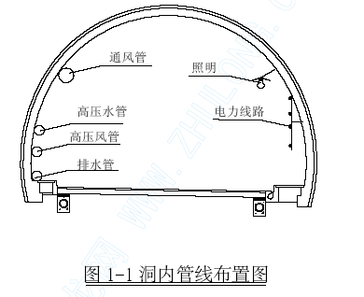
⑸施工用高压风
在隧道进、出口处修建风机房，各安装10 台20m³/min 的电动空压机，铺设管路供风。
⑹洞内通风
进、出口左、右洞口各安置1 台天津93-1 型风机，配Φ1300mm软质风管向洞内压入式通风。经计算通风量及风压，通风设备配置见表:
界碑关隧道通风设备配置表

风机型号 | 风量 | 全压(pa) | 功率 | 数量 | 备注
津93-1 | 2000 | 5000 | 110×2 | 4 | 进出口左右洞口
SDF-No6.5 | 500-800 | 1600-3600 | 22×2 | 4 | 局扇
通风管 | Φ1300mm 软质风管，洞口300m 后加 |  |  |  | 主洞风管
通风管 | Ф800mm 软质风管 |  |  |  | 辅助风管
⑺洞内排水
隧道洞内为“人”字坡，变坡点里程为ZK44+470、YK44+540；以变坡点为施工施工分界点，进、出口均采用挖排水沟自然坡排水。洞内均设沉淀井，洞内排水经过沉淀井过滤沉淀后排入经监理指定的位置，满足环保要求。洞内风、水、电布置见图1-1。
⑻混凝土拌合站
在隧道进、出口分别安装2 台60m3/h 混凝土拌和站，集中拌制混凝土，确保混凝土供应。
⑼出碴计划
隧道进、出口均为填方路基，隧道出碴结合土石方调配计划，用作路基填方。界碑关隧道进出口明洞及洞身共计有19 万多方渣，主要有纳长石英岩、云母片岩组成。其石渣经处理后均可作为填方路基，隧道进出碴结合土石方调配计划，用作路基填方。隧道洞口及边坡的土石方主要考虑用来填筑拌合场地，表皮土用来堆放在临时弃土场，出口临时弃土场设在左洞出口山后的炸药库旁边。进口临时弃土场设在隧道进口右侧。隧道进口石渣主要填筑路基K43+480～K43+800 段；隧道出口石渣可以用来填筑K45+320～K45+800 段路基，对于洞内岩性较好的Ⅳ类围岩可考虑用来选取片石，部分比较好的甚至可用来做碎石用。对于纳长石英岩、云母片岩用来填筑路基时不得用来作基础填筑，填筑过程中要以碎石土包边，包边宽度为2m，然后分层填筑，填筑厚度为30cm，每填筑两层云母必须得铺设一层碎石土或砂粒土，如要隔断时间再填筑需在表层铺设碎石土碾压。为保证施工顺利进行进口段左右口各配备侧翻50C 装载机一台，10T 以上自卸式汽车各4 台，出口配备侧翻50E 装载机一台，自卸式汽车5 台。
1.3 隧道控制测量
⑴洞外控制测量
施工前组织测量人员利用GPS 全球卫星定位系统、全站仪进行线路复测，复测达到要求后进行施工控制网布测。布置控制网时，将定测控制点纳入GPS 控制网中，并进行进、出口段控制网联测。
洞外高程控制测量采用水准仪实施二等几何水准精度控制，在进、出口各设三个基准水准点。
定期对洞外基准控制点、水准点进行复核测量与校正。
⑵洞内控制测量
因洞内控制网随掘进长度的增加而不断向前延伸。为满足精度要求和减少测量工作量，洞内控制采用主控网、基本网和施工导线三级控制；洞内高程控制采用水准仪实施三等精密几何水准控制。
洞内主控
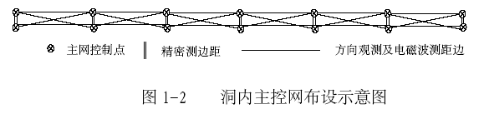
精密测边距 主网控制点方向观测及电磁波测距边布网：如图1-2 所示，自洞外控制网向洞内布置边长约为1000m 的重叠狭长菱形边角网。在菱形的重叠部分，施加长约5m 的高精度（±0.1～0.3mm）因瓦线尺测距边，作为固定值，对控制网施加额外约束，以提高精度。控制点布置在隧道两侧，以利保护点位，且测量时尽量不影响隧道内的交通。
洞内基本网：
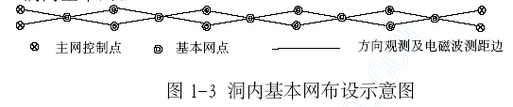
布网：如图1-3 所示，自主控网点，向洞内布置边长为150～200m的狭长菱形导线网。基本控制网点沿隧道两侧和隧道中线布置，部分基本网点与主控网点重合，由主控网分段对基本网施加约束。
施测：利用全站仪，根据三联脚架法测量。隧道掘进增加150～200m，基本网向前推进一节。
洞内施工导线
自基本控制网点，向洞内布置边长约为50～80m 长的单支导线，控制洞内开挖和衬砌施工。洞内施工导线测量和洞内施工测量，均采用Leica TCR750 无棱镜激光全站仪，以加快测量进度。
洞内高程控制：
洞内高程控制测量采用水准仪实施三等几何水准精度控制。
1.4 主要施工方法及施工工艺
⑴进洞方法
隧道进、出口地形陡峻，围岩地质较差。隧道洞口开挖、坡面防护、明洞和路基桥梁施工统筹安排。按“先截（排）水、再明洞、后进洞，统筹安排，减少干扰”的原则进洞。隧道相距郧漫公路很近，主网控制点 基本网点 方向观测及电磁波测距边交通便利。进口地面标高左幅约297.3 米，天然仰角约180；右幅地面标高约300.7 米，天然仰角190。出口地面标高左幅约303.2 米，天然仰坡角为约360；右幅地面标高约302.4 米，天然仰坡角为约410，隧道进、出口段围岩类别为Ⅱ类，下伏基岩岩性均为强风化钠长石英云母片岩。右幅进口表层为15m 左右厚度的亚粘土，且洞顶覆盖层较薄。
左幅进口顶部为一山沟，雨季汇水较大；右幅出口紧挨新、老郧漫公路，高出路面8m 左右，洞顶部为12m 左右厚的素填土，素填土约有40m 左右长、25m 左右宽，与坡体呈300左右覆盖其上，在雨季有滑坡的可能。左幅出口也紧挨新、老郧漫公路，低于路面1m 左右，其右侧紧挨滑坡体。出口植被较发育，岩体破碎，裂隙发育。
⑵洞口开挖及明洞施工
本隧道左、右线进、出口各设置10 米明洞。
①开挖及防护：明洞开挖结合洞口开挖一起进行，采用分层明挖法施工，边开挖边防护, 进出口边坡主要采用砂浆或中空注浆锚杆并挂网加以湿喷混凝土，左线进出口顶部边坡采用格栏防护。第一层开挖至隧道顶部，按设计进行边坡及仰坡防护；第二层开挖至拱脚部位，并进行坡面防护；第三层挖至设计标高，进洞面处留出核心土体，保护进洞面的成形。开挖过程中需要爆破时，采用小药量松动爆破。明洞基础须座落在稳固地基上，地基承载力满足设计大于250KP 的要求，如果达不到设计要求应按工程师批准的加固方案进行加固处理。
②衬砌：明洞衬砌内模采用液压钢模衬砌台车全断面一次衬砌，外模及外支撑采用定制木模和钢管支撑，整体式浇注。钢筋在加工场制作，现场绑扎成型。混凝土在拌合站拌制，混凝土运输车运到工作面，混凝土输送泵泵送入模。加强各部位的内、外支撑，防止移位。明洞防水层按设计要求施做。防水层采用复合防水板和无纺布，在明洞外模拆除后采用人工进行铺设。墙背底部用M7.5 浆砌片石回填，并做好排水盲沟。
墙、拱背夯填土对称分层采用人工配合小型机具回填夯实，在回填土石上设胶泥防渗层。在明洞背后边坡上，开凿成1×0.75m 台阶状，铺设碎石层。明洞与暗洞衔接处，由内向外进行施工，并连接良好。明洞铺底、水沟、路面施工同暗洞施工。明洞回填后，坡面按设计要求进行植草防护。
⑶洞门施工
洞门工程包括10 号浆砌料石、块石洞门和7.5 号浆砌片石天沟等。
隧道洞门施工在明洞完成并回填、且洞口段衬砌施工完成20 米后进行，洞门端墙基础施工与明洞施工综合考虑。浆砌砌体采用挤浆法施工，并按设计要求布置汇水孔。天沟与洞外排水连通，利于隧道截排水。
⑷地质超前预报
隧道工程地质、水文地质情况较复杂，在施工中建立超前地质预测、预报系统，通过超前地质预报，结合掌子面围岩的变化，对前方工程地质和水文地质情况做出推断，为确定合理的施工方案提供依据。
成立超前地质预测预报小组，由具有丰富施工经验的地质工程师组成，并配备TSP203 地质超前预报仪、地质雷达、红外探水仪、超前水平地质钻机、数码相机、数码摄像机等先进仪器设备组成完善的超前地质预测预报体系，全面实施本隧道的超前地质预测预报工作。
在设计地质资料和地质复勘的基础上，采用地质分析法、综合物探法、超前探孔相结合的方法进行地质超前预报。以TSP203 作长距离地层探测，结合地质调查、地质素描进行综合判断；频率为1 次/200m。
地质雷达、红外探水仪作近距离探测，探测重点为岩溶分布、地下水存赋特征，频次1 次/30m。在工程地质与水文地质较复杂地段，采用TPS 与超前地质钻探(1 孔)组合进行地质预报；对特殊的工程地质、水文地质复杂地段采用超前探孔(3 孔)，确认围岩性质、不良地质构造、溶岩分布、地下水量、水压等情况。上述工作均辅以地质素描，数码成像分析等手段加以预测、验证。采用工前超前预报，工后验证的方法，逐步提高判释水平，不断提高预报精度。TSP 超前预报及超前探孔布置详见图1-4。
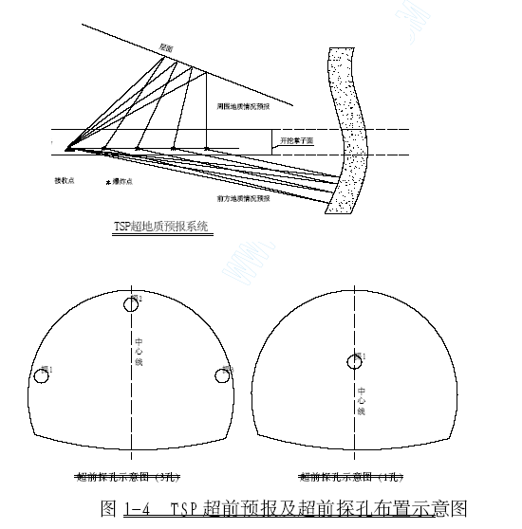
图3-8《地质预测预报体系
图1-4 TSP 超前预报及超前探孔布置示意图
⑸超前支护
本隧道超前支护形式有超前长管棚、超前小导管、超前锚杆三种形式。
① 超前长管棚
长管棚用于隧道洞口Ⅱ类围岩地段。本隧道左、右线进、出口各设置10 米长管棚，长度共40 米。
A、管棚设计参数
a.钢管规格：热轧无缝钢管Φ108，壁厚6mm，节长3m、6m。
b.管距：环向间距50cm。
c.管棚倾角：仰角1°（不包括路线纵坡），方向与路线中线平行。
d.钢管施工误差：径向不大于20 ㎝；隧道纵向同一断面内的接头不大于50%，相邻钢管的接头至少须错开1m。
B、施工方法
a.套拱施工
本合同段设计采用C25 混凝土套拱做管棚固定墙，套拱在明洞外轮廓线以外，紧贴掌子面施做，长度为2 米，套拱内埋设四榀18 工字钢，支撑稳固后，内外模采用5cm 木模安装，按设计布筋和安装孔口管，保证布筋、孔口管的位置和角度准确，然后进行套拱混凝土的施工，待套拱混凝土强度达到85%时开始长管棚的施工。
b.搭设钻机施工作业平台
作业平台采用方木按“井”字形搭设，顺序由下向上，由两边向中间，依据孔位依次搭好，方木间以扒钉连接牢固，防止钻孔时钻机摆动、倾斜、不均匀下沉而影响钻孔质量。为减少因钻具漂移或下垂引起的钻孔偏差，钻机立轴方向严格准确控制，钻进过程中经常采用测斜仪量测钢管钻进的偏斜度，发现偏斜超过设计要求及时纠正。
c.钻孔
在施工好的套拱上编出孔位和孔号，并分出奇数孔、偶数孔。根据地质条件和施工条件，每个洞口采用两台×Y-28-300 电动钻机平行作业，并在导向管口编号施工顺序从低孔开始，由两侧往中间方向对称进行施工，钻孔时钻机距工作面距离一般情况不少于2m，钻机摆设钻杆方向与导向管方向一致，钻孔并顶进长管棚钢管。
开钻时，先低速低压，等成孔几米后，再加速加压。钻进过程中，随时检查钻孔方向的准确度，根据地质情况的变化，选择不同的钻头，当遇坚硬孤石不能钻进时，采用冲击钻头，把岩石击碎，为普通稍软岩石或土质时，采用合金管钻进行钻进。钻进过程中岩土对管壁的阻力较大，前段开孔采用Φ125mm 钻头，后段根据钻进需要使用Φ110mm钻头钻孔，以便于钢管容易顶入，钻进过程遇特殊复杂地层，如不能钻进或难以成孔时，采用预注浆加固钻进成孔；必要时采用加长岩芯管（跟管钻进）的办法。
d.扫孔
用Φ108mm 岩芯管进行扫孔，目的是清除孔内岩碴和顺通孔道。
岩芯管长度不小于2.5m 为宜，长度稍长更好。如遇下管困难，连续扫
孔几次，同时借助高压空气吹洗，直到孔内清扫干净。
e.顶管
Φ108 mm 钢管管壁打孔，布孔以梅花型布置，孔径为12mm，孔间距为20cm，导管尾部留40cm 不钻孔的止浆段，导管加工成3m、6m 长两种规格。为使钢管接头错开，加工钢管时将钢管进行管节编号，根据加工的钢管节搭配好，并做好记录待用。
根据孔位编号，奇数孔打无缝钢管，偶数孔打有孔钢管。钢管接头采用丝扣连接，丝扣长15cm，钢管节长3m、6m。钢管接头要错开，隧道纵向同一横断面内的接头数不大于50%，相邻钢管的接头至少错开1m。
下管时，当孔壁不易坍塌时，采用直接撞击法将导管撞击至设计位置，当孔壁容易塌坍时，用导管与钻头同时钻进的方法。为使管间接头错开，且两组管棚间纵向搭接长度不小于1m 的要求，编号为奇数的第一节管采用3m 钢管，编号为偶数的第一节钢管采用6m 钢管，以后每节钢管采用6m 长钢管。如果顶进遇到故障，顶不进时，查清原因，必要时重新扫孔后再将钢管顶进，保证钢管入土深度。下管后Φ108 mm钢管与孔口导管焊成一体。
f.注浆
注浆只对有孔钢筋进行。采用水泥-水玻璃浆液注浆，注浆机械选用两台BW-250/50 型注浆泵进行。长管棚注浆按固结管棚周围有限土体设计，浆液扩散半径不小于0.5m，注浆采用分段注浆。
注浆参数：
水泥浆与水玻璃体积比1:1，水泥浆水灰比1:1，注浆压力：初压0.5～1.0Mpa，终压2.0Mpa。
注浆时要求：
注浆前先进行注浆现场试验，注浆参数通过现场试验按实际情况确定，以利施工。确定注浆参数及缓凝剂掺入量，用于实际施工。
结束后及时清除管内浆液，并用1:1 水泥砂浆填充无缝钢管。
注浆结束标准：
当注浆量小于20-25L/min 时，注浆压力逐步提高，达到设计终压后，稳定10min 以上，可结束注浆，同时注浆扩散半径不小于0.5m。
②超前小导管及注浆施工
本隧道对S2、S3-1 复合衬砌形式下分别设计两种不同形式超前小导管。通过打入小导管及注浆形成管棚支护环，改善围岩力学性能，封堵地下水，加固拱部软弱岩体，然后再进行开挖。一次开挖不大于1.5 倍钢支撑间距，断面形成后立即进行初期支护。然后进行下一循环。
A、施工方法
超前小导管安设采用钻孔打入法，小导管以平行于中线5-10º 仰角打入拱部围岩。先采用风钻按设计要求钻孔，钻孔直径比钢管直径大3～5mm，然后将钢管用人工或风钻顶入，并用高压风将钢管内的砂石吹出。钢管现场加工，BW-250/50 型注浆泵压注水泥浆。
B、施工工艺
a.根据设计要求选定合理的钻机、注浆泵。
b.加工钢花管：钢花管采用外径Φ50mm，壁厚5mm 的热轧无缝钢管，Ⅱ类围岩段长度为5m，Ⅲ类围岩偏压浅埋段长度为3.5m。钢管前端加工成尖锥状，尾部焊上Φ6 加劲箍，管壁四周钻8mm 压浆孔，尾部1m 不设压浆孔。孔间距15cm，呈梅花形布置。
c.按设计要求画出钻孔位置。
d.钻机就位及按设计要求钻孔，并用吹管或掏勺清孔。
e.检查钻孔的倾斜度和方向。
f.顶入钢管：人工配合风钻将钢管顶入。如遇故障，需清孔，然后再将管插入。
g.注浆：将压浆管用铁丝绑扎与钢管尾端，现场拌制注浆液，用注浆机向管孔内注浆，按由下至上的顺序进行。双液注浆工艺如图1-5。
C、超前小导管支护设计参数
a.小导管布置：Ⅱ类围岩段环向50cm，纵向300cm，Ⅲ类围岩偏压浅埋段环向50cm，纵向225cm。
b.小导管注浆参数：超前小导管注浆采用水泥-水玻璃，水泥与水玻璃体积比：1:1；水泥浆水灰比1:1；水玻璃浓度：35 波美度；模数2.4；注浆压力：0.5～1.0MPa。
c.超前小导管和钢架配合使用，从工字钢腹板穿过，尾部焊接于钢架。布置详见图1-6。
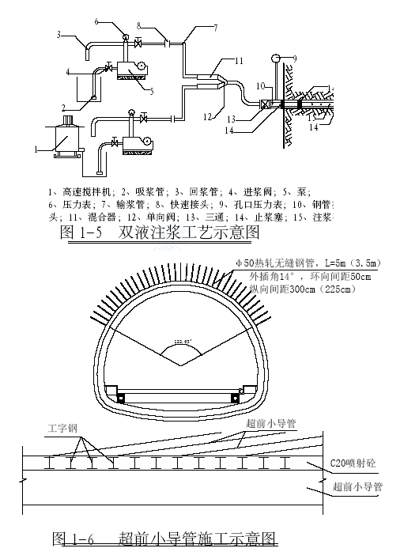
图1-5 双液注浆工艺示意图
③超前锚杆
超前锚杆用于Ⅲ类围岩S3 复合式衬砌地段，通过超前钷杆，加固拱部软弱岩体。采用20MnSiΦ22 早强砂浆锚杆，锚杆环向间距40cm，纵向间距200cm，外倾角6～12º 。施工时根据岩体节理面产状确定锚杆最佳方向，锚杆保持不小于1m 的搭接长度。先采用风钻按设计要求钻孔，钻孔直径比锚杆直径大15mm，用风钻顶入，顶入长度不小于锚杆长度95%，锚杆尾端焊接于格栅钢支撑上，以增强共同支护作用。
为保证注浆效果，在孔口处设置止浆塞。（如图1-7）
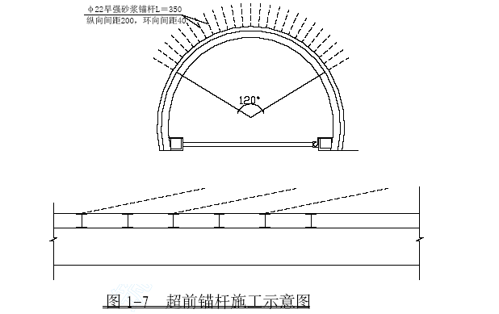
⑹主洞开挖
①Ⅱ类围岩开挖
A、施工方法：Ⅱ类围岩采用超短台阶开挖法，台阶长度不超过5m，上部采用弧形导坑开挖法，先支护后开挖，机械配合人工施工，个别地段石方开挖采用放小炮松动。施工时严格按照软弱围岩不良地段“早预报、管超前、严注浆、弱爆破、短进尺、强支护、勤量测、快封闭、紧衬砌”的原则施工。
B、Ⅱ类围岩具体施工步骤见图1-8：
①超前注浆小导管； ②上弧形导坑开挖；
③架立钢支撑、锚喷支护；④中核开挖；
⑤下部开挖； ⑥边墙及仰拱架立钢支撑、锚喷支护；
⑦灌注仰拱混凝土； ⑧铺环向盲沟及防水板，整体二次衬砌。
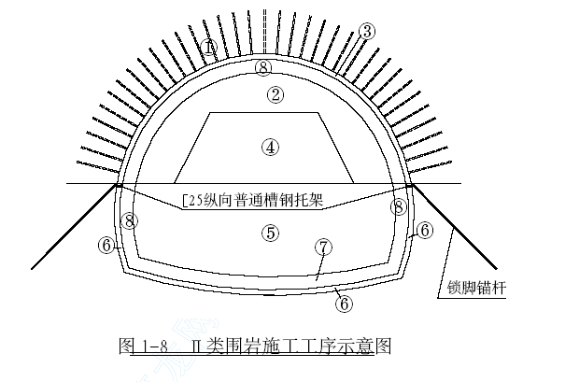
C、关键工艺要求：
a.主要采用机械配合人工开挖，局部辅以弱爆破，“震松法”施工，尽量减少对地层的扰动，爆破要密打眼，少装药。
b.洞身拱部或边墙开挖后2h 内立即对围岩进行初喷混凝土尽快封闭岩面，阻止绢云母石英片岩的软化，膨胀，后及时进行围岩的锚杆、钢架支撑和复喷混凝土的作业，完成支护环节，提高围岩的自稳能力。
c.仰拱及填充层在初期支护完成后尽快施做，先于二衬进行施工，钢支撑下部锁脚砂浆锚杆安置稳定。
d.每循环开挖长度不超过1.5 倍钢支撑间距，初期支护紧跟掌子面，及时施做仰拱，使整个断面尽快形成封闭环。
e.二次衬砌根据围岩量测监控的信息情况，适时施做，是保证初期支护和施工安全的关键措施。一般二次衬砌距初期支护2～3 倍洞径处开始浇注。
f.施工时认真做好洞内排水工作，保证排水畅通，防止基底软化。
两侧临时排水沟要保证畅通。
② Ⅲ类围岩地段开挖
A、施工方法：Ⅲ类围岩采用中长台阶开挖法施工，台阶长度5～10m，采用机械开挖、钻爆开挖的综合施工方法，掏槽眼、辅助眼应用水压爆破技术；拱部采用光面爆破，边墙采用预裂爆破，装载机配合自卸车出碴。
B、Ⅲ类围岩具体施工步骤见图1-9：
①超前砂浆锚杆； ②上台阶开挖；
③架立钢支撑、锚喷支护； ④下部开挖；
⑤边墙及仰拱架立钢支撑、锚喷支护； ⑥灌注仰拱混凝土；
⑦铺环向盲沟及防水板，整体二次衬砌。
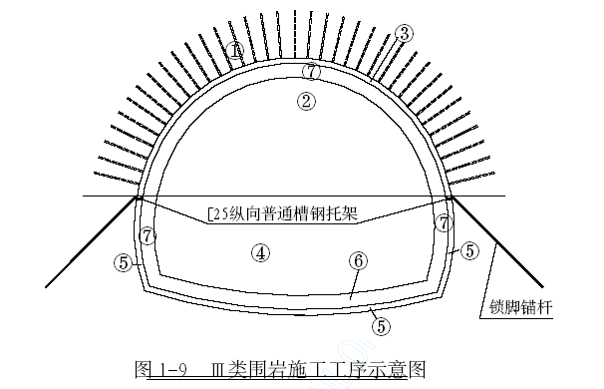
C、关键工艺要求：
a.在上部断面初期支护基本稳定后，再进行下半断面开挖；
b.用锁脚锚杆认真加固拱脚，确保钢支撑稳定；
c.边墙马口跳槽开挖采取单侧落底或双侧交错落底，避免上断面两侧拱脚同时悬空；
d.落底长度视围岩状况而定，采用1～3m，不大于6m；
e.仰拱开挖前，架设临时钢支撑顶紧拱脚钢支撑，仰拱开挖完成后，及时闭合钢支撑；
f.及时做好量测工作，观察拱顶、拱脚和边墙中部的位移值，发现速率增大时，要立即浇筑二衬混凝土，或先行构件支顶；
D、 Ⅲ类围岩钻爆设计
Ⅲ类围岩正台阶法开挖，上半断面采用微震光面爆破，下部台阶采用预裂爆破，并结合水压爆破技术施工。施工过程中，根据爆破效果及时修改爆破参数。
a.炸药及雷管选型
选用爆速低、低密度、低猛度、高爆力、小直径、传爆性能好的炸药，采用φ32mm 乳化炸药药卷；采用非电微差起爆技术，雷管采用分段多、起爆同时性好的毫秒雷管。
b.孔深进尺设计：上、下部台每循环进尺2m，钻孔深度2.2m。
c.掏槽形式：上台阶采用菱形直眼掏槽形式。图1-10：
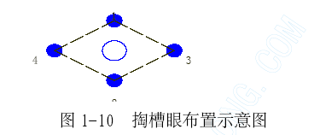
d.装药结构设计：采取反向装药，即先装引爆药卷，再装普通药卷。周边眼采用间隔装药结构，见图1-11。掏槽眼、掘进眼、底板眼采用水压爆破，可降低粉尘，节约炸药，提高爆破效果，爆块均匀。
水压爆破装药结构见图1-12《水压爆破装药结构示意图》
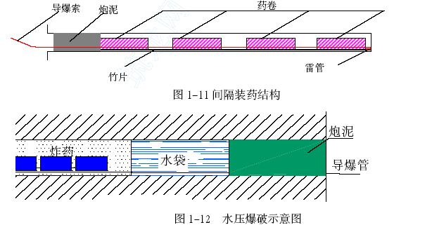
e.炮眼布置：
Ⅲ类围岩S3-1 复合式衬砌段开挖断面钻爆设计上、下炮眼布置如图1-13。Ⅲ类围岩S3 复合式衬砌段开挖上断面炮眼布置同图1-13，下断面参照图1-13 按断面进行参数调整。紧急停车带S7-1 复合衬砌段断面较大，参照图1-13 采用台阶法开挖。在施工过程中，根据围岩地质情况和爆破效果，及时对爆破参数进行调整。
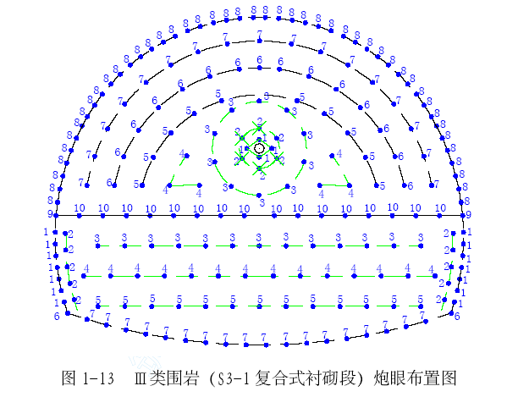
f.装药参数如表
Ⅲ类上台阶开挖爆破参数表（一）

序号 | 炮眼 分类 | 炮眼数 | 起爆顺序 | 炮眼深度 | 炮眼装药量
 |  |  |  |  | 每孔药卷数 | 每孔装药量 | 合计药量
序号 | 炮眼 分类 | 个 |  | cm | 卷/孔 | Kg/孔 | kg
1 | 中空眼 | 1 |  | 230
2 | 掏槽眼 | 4 | 1 | 220 | 4 | 0.76 | 3.04
3 | 扩槽眼 | 6 | 2 | 220 | 4 | 0.76 | 4.56
4 | 掘进眼 | 48 | 3、4、5、6、7 | 220 | 3. | 0.57 | 27.36
5 | 周边眼 | 46 | 8 | 220 | 2.5 | 0.475 | 21.85
6 | 底板眼 | 18 | 9、10 | 220 | 4.5 | 0.855 | 15.39
合计 |  | 123 |  |  |  |  | 72.2
注：采用RJ-2 乳胶炸药，规格为：Φ32×200（0.19kg）药，光爆参数：E=40cm，V=70cm，q=0.22kg/m，预计循环进尺2m，单位炸药消耗量0.66kg/m³。开挖面积：54.9m³，周边眼采用空气柱间隔装药，双雷管引爆。起爆顺序为1→10 的数字顺序。
下台阶开挖爆破参数表（二）

序号 | 炮眼分类 | 炮眼数 | 起爆顺序 | 炮眼 深度 | 炮眼装药量
 |  |  |  |  | 每孔药卷数 | 每孔装药量 | 合计药量
序号 | 炮眼分类 | 个 |  | cm | 卷/孔 | Kg/孔 | kg
1 | 周边眼 | 14 | 1 | 220 | 2.5 | 0.475 | 6.65
2 | 内圈眼 | 10 | 2 | 220 | 2.5 | 0.475 | 4.75
3 | 掘进眼 | 40 | 3、4、5 | 220 | 3 | 0.57 | 22.8
4 | 底板眼 | 20 | 6、7 | 220 | 3.5 | 0.665 | 13.3
合计 |  | 84 |  |  |  |  | 47.5
注：采用RJ-2 乳胶炸药，规格为：Φ32×200（0.19kg）药，预计循环进尺2m， 单位炸药消耗量0.6kg/m³。开挖断面面积39.9m³，周边眼采用空气柱间隔装药。起爆顺序为1、2、3、4、5、6、7。
注：采用RJ-2 乳胶炸药，规格为：Φ32×200（0.19kg）药，预计循环进尺2m，单位炸药消耗量0.6kg/ m³。开挖断面面积39.9 m³，周边眼采用空气柱间隔装药。起爆顺序为1、2、3、4、5、6、7。
g.作业循环时间：每循环作业时间如表
循环时间安排表(Ⅲ类围岩) 单位：min

序号 | 作业项目 | 所需上台 | 时间 下台 | 序号 | 作业项目 | 所需时间
 |  |  |  |  |  | 上台 | 下台
1 | 台架或台车就位 | 15 | 15 | 6 | 通风、排烟 | 20 | 20
2 | 测量、布眼 | 20 | 20 | 7 | 找顶 | 10
3 | 钻爆破眼 | 60 | 60 | 8 | 出碴 | 80 | 100
4 | 装药、连线 | 20 | 30 | 9 | 施工初期支护及钢支撑 | 200 | 120
5 | 机械人员撤离、爆破 | 15 | 15 | 合计 |  | 440 | 380
③ Ⅳ类围岩开挖
A、Ⅳ类围岩采用全断面开挖，用YT28 式风枪配合自制台车光面爆破作业。钻眼深度为3.3 米，循环进尺3 米；装药台车装药联线；
侧卸式轮式装载机配合自卸汽车装运出碴。找顶和清除危石人工和PC200 长臂挖掘机相结合。Ⅳ、Ⅴ类围岩开挖后按设计要求进行初期支护，打设φ22 普通砂浆锚杆、初喷、挂钢筋网、复喷混凝土至设计厚度。
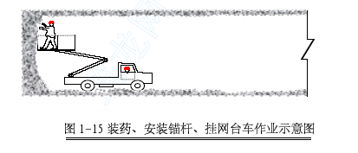
B、Ⅳ类围岩具体施工步骤见图1-16。
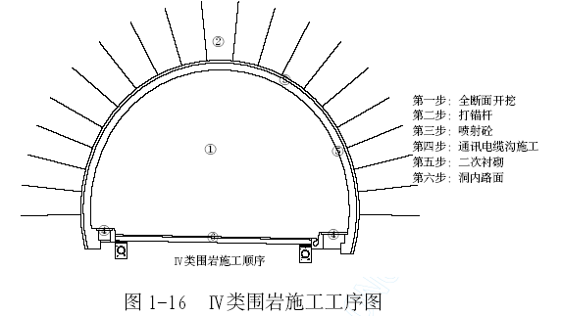
C、 全断面开挖钻爆设计
Ⅳ类围岩采用全断面光面爆破。
a.炸药及雷管类型：选择、爆破网络设计、装药结构设计均同Ⅲ类围岩施工。
b.掏槽眼形式设计：采用三临空孔型直眼掏槽形式：如图1-17
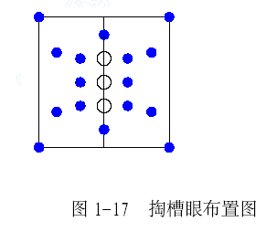
c.炮眼布置：S4 复合式衬砌开挖断面炮眼布置如图1-18，S7 复合式衬砌开挖断面炮眼布置参照此图调整爆破参数。
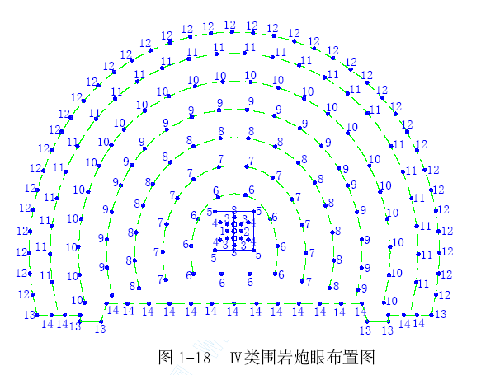
d. 爆破参数：如表
全断面开挖爆破参数表

序号 | 炮眼 分类 | 炮眼数 | 起爆顺序 | 炮眼深度 | 炮眼装药量
 |  |  |  |  | 每孔药卷数 | 每孔装药量 | 合计药量
序号 | 炮眼 分类 | 个 |  | cm | 卷/孔 | Kg/孔 | kg
1 | 中空眼 | 3
2 | 掏槽眼 | 8 | 1、2、3 | 335 | 6.5 | 1.235 | 9.88
3 | 扩槽眼 | 8 | 4、5 | 330 | 6.5 | 1.235 | 9.88
4 | 辅助眼 | 81 | 6、7、8、9、10 | 330 | 6 | 1.14 | 92.34
5 | 内圈眼 | 24 | 11 | 330 | 5.5 | 1.045 | 25.08
6 | 周边眼 | 37 | 12 | 330 | 3.5 | 0.665 | 24.605
7 | 底板眼 | 17 | 14 | 330 | 5.5 | 1.045 | 17.765
8 | 底角眼 | 6 | 13 | 330 | 6 | 1.14 | 6.84
合计 |  | 184 |  |  |  |  | 186.39
注：采用RJ-2 乳胶炸药，规格为：Φ32×200（0 .19kg）药，光爆参数：E=60cm，V=60cm， q=0.20kg/m，开挖断面76.08m²，预计循环进尺3.0m，单位炸药消耗量0.815kg/m³。周边眼采用空气柱间隔装药，双雷管引爆。
e. 循环时间：全断面开挖每作业作业时间见表
循环时间安排表(Ⅳ类围岩) 单位：min

序号 | 作业项目 | 所需时间 | 序号 | 作业项目 | 所需时间
1 | 台车就位 | 20 | 6 | 通风、排烟 | 60
2 | 测量、布眼 | 30 | 7 | 找顶 | 25
3 | 钻爆破眼 | 240 | 8 | 出碴 | 150
4 | 装药、连线 | 60 | 9 | 施工初期支护 | 120
5 | 机械人员撤离、爆破 | 15 | 合计 |  | 720
循环作业主要参数
全断面进尺3m 计，每循环作业时间12h，月进尺180m。
④ 光面爆破施工程序及作业标准
A、放样布眼：钻眼前，由测量人员用红油漆准确绘出开挖断面的中线和轮廓线，标出炮眼位置，误差不超过5cm。
B、定位开眼：采用钻孔台车或风动凿岩机钻眼，轴线与隧道轴线保持平行，就位后按钻眼布置图钻孔，掏槽眼和周边眼的钻眼精度要求为控制在5cm 以内。
C、钻眼、清孔：装药前，用炮钩和高压风将炮眼内石屑刮出吹净。
D、装药：按确定的装药量自上而下分片分组进行，雷管对号安设，定人、定位、定段别，按要求用炮泥堵塞。
E、联结起爆网络：起爆网路为复式网路，充分保证起爆的可靠性和准确性。连好后，由工班长检查验收。
F、做好安全工作：非点炮人员撤离到安全区后方可引爆。有瞎炮，要专门处理。及时检查光爆效果，分析原因，调整爆破设计。
⑺ 不良地质的处理
本隧道不良工程地质主要有构造破碎带。主要处理措施是加强超前地质预报，及时反馈地质信息；加强超前支护，采用超短台阶开挖，备一定临时支撑。
⑻ 出碴
爆破后进行通风排烟，找顶、洒水降尘后方可出碴。采用ZL50C型装载机装碴，自卸汽车运碴，在专人指挥下进行卸碴。台阶法开挖时，上台阶的石碴可由爆破抛掷一部分到下台阶，余下部分用挖掘机人工配合弃于下台阶后，采用机械装碴、自卸汽车运碴。根据土石方调配计划，洞碴用作路基填方。
⑼ 初期支护
本隧道设计初期支护主要有喷射混凝土、钢筋网、锚杆、钢拱架、钢格栅。隧道开挖和初期支护时，根据不同围岩类别按设计要求预留沉降量。
①锚杆施作
初期支护设计的锚杆类型有中空注浆锚杆、自进式注浆锚杆、砂浆锚杆。
采用钻孔打入法施工。梅花形布置，间距符合设计要求。主要施工方法为：
A、钻孔：采用风枪或YMG-130 型锚杆机打眼，钻孔直径比锚杆直径大15mm 左右，打眼时，严格控制方向。
B、清孔：钻孔完毕，用高压水清孔。
C、顶入锚杆：检查合格后将锚杆边旋转边送入眼孔或用风钻顶入，顶入长度不小于锚杆长度的95%，实际粘结长度不小于设计长度的96%。
D、锚杆焊接：超前锚杆尾端与系统锚杆尾端的环向钢筋焊接起来，以增强共同支护作用。
E、注浆：在现场拌制注浆液，安装注浆机灌注浆液。注浆时必须保证浆液饱满和注浆质量，采用敲打锚杆排出气体，并严格控制注浆压力。为增加锚固效果，设置止浆塞。根据锚杆长度，按设计要求采用先锚后灌式施工工艺。
F、锚杆试验：采用MB-5D 型锚杆拉力计作锚杆抗拔力试验，中空锚杆单根母体抗拉力不小于180KN，普通砂浆锚杆单根母体抗拉力不小于150KN。锚杆抗拔力：Ⅱ类围岩不小于80KN，Ⅲ类及以上围岩不小于100KN。作好现场施工记录，包括锚杆的长度，注浆压力，注浆数量，起止时间，抗拔力等。
② 钢拱架、钢格栅
钢拱架、钢格栅加工制作：钢拱架分别用18 工字钢制作，钢格栅用φ25 螺纹钢筋制作，钢拱架、钢格栅施作间距按设计进行，地质较差时，可报请监理工程师和设计代表适当加密支撑间距。
钢拱架、钢格栅按照设计的规格和尺寸在洞外分节加工成型，做到材质达标，尺寸准确，焊接质量可靠。钢拱架采用电动弯制机进行加工制作。钢格栅采用冷弯焊接加工成型。
钢拱架、钢格栅安装：
A、初喷混凝土后迅速将钢拱架或钢格栅分节安装，各单元之间先采用螺栓连接，螺栓设计数量全部拧紧，再焊接连接板，确保连接点的刚度。
B、钢支撑与初喷混凝土之间应尽量密贴，对于凹凸不平并有较大间隙时，必须设置混凝土垫块或钢板，使钢支撑迅速发挥支撑作用。
C、钢拱架或钢格栅之间按设计要求采用纵向连接筋连接，连接筋与钢支撑之间采用焊接，以便钢支撑更好的发挥整体支撑作用。同时钢支撑应与径向锚杆焊牢。
D、钢拱架架、钢格栅架立后尽快喷混凝土，并将钢拱架、钢格栅全部覆盖，使之与喷射混凝土共同受力，喷射混凝土分层进行，每层厚度5～6cm 左右，先从拱脚或墙脚处向上喷射，以防止上部喷射料虚掩拱脚（墙脚）不密实，造成强度不够，拱脚（墙脚）失稳。
③ 钢筋网
钢筋网主要用于初期支护钢支撑或钢筋格栅与围岩间，开挖初喷混凝土4～5cm 后挂网与锚杆连接，施作时先按设计要求下料，在钢筋棚加工焊接成网，再装运至工作面沿拱部安装焊接。钢筋网采用φ8 圆钢加工而成，网格间距为20×20cm。
④ 喷射混凝土
混凝土喷射采用湿喷作业方式。湿喷机型号为TK961 或诺麦特湿式混凝土喷射机械手（见图1-19）。
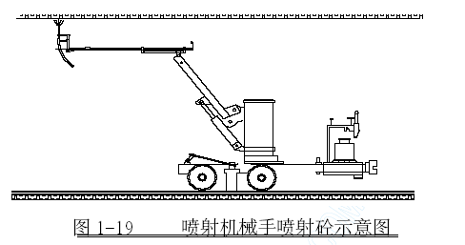
喷射混凝土骨料用拌合站分次投料拌和，由混凝土输送车运输至工作面，在工作面添加液体速凝剂经喷射机喷向工作面。
喷射前首先撬除危石，利用隧道激光限界检测仪检查断面净空，用高压水冲洗岩面，检查供风、供电情况及湿喷机运转等情况。
喷锚支护喷射混凝土，分初喷和复喷二次进行。初喷在开挖（或分部开挖）完成后立即进行，以尽早封闭暴露岩面，防止表层风化剥落。
复喷混凝土在锚杆、挂网和钢架安装后进行，尽快形成喷锚支护整体受力，以抑制围岩变位。钢架间用混凝土喷平，并有足够的保护层。
喷射时尽量垂直于岩面，喷嘴距岩面一般保持0.6～1.0m 为宜。
喷射混凝土分段、分片由下而上顺序进行，每段长度不超过6m，一次喷射厚度控制在6cm 以下，喷射时插入长度比设计厚度大5cm 的铁丝，每1～2m 设一根，作为施工喷层厚度控制用，后一层喷射在前层混凝土终凝后进行，喷射混凝土按规定洒水养护。
⑽ 监控量测
① 围岩量测项目及量测频率
围岩量测是及时获得围岩动态和支护状态的信息数据，预报险情，确定合理、经济的初期支护参数和二衬施作时间的依据。控制量测项目及方法见表。测点布置如图1-20、图1-21。
全断面开挖监控量项目及方法一览表
类别 | 序号 | 项目名称 | 布置断面数 | 布置位置 | 方法及工具 | 量测间隔时间
 |  |  |  |  |  | 1-15d | 16d-1m | 1-3m | 3m 以上
必测项目 | 1 | 地质和支护状态观察 | 全隧道观察 |  | 现场观察及地质描述 | 每次爆破后
必测项目 | 2 | 周边位移和拱顶下沉 | 10-50m | 见图2.1-15 及桩号表 | 精密水准仪收敛仪 | 1-2 次/天 | 1次/2d | 1次/ 周 | 2次/ 月
必测项目 | 3 | 地表下沉 | 5-50m | 见图2.1-16 | 精密水准仪收敛仪 | 开挖面距量测面＜2B时，1-2次/天 开挖面距量测面＜5B时，1次/2 天  开挖面距量测面＞5B时，1 次/  周
必测项目 | 4 | 锚杆抗拔力 | 每10 米一个断面 |  | 锚杆测力计及抗拔仪
选测项目 | 5 | 围岩压力及两层支护间压力 | 每代表性地段1 个断面 | 每个断面15 个测点 | 压力盒频率仪 | 1次/ 天 | 1次/2d | 2次/ 周 | 2次/ 月
选测项目 | 6 | 钢拱架支撑内力 | 每10 榀钢支撑1 对测力计 | 支撑底部 | 应变片 | 1次/ 天 | 1次/2d | 2次/ 周 | 2次/ 月
选测项目 | 7 | 围岩弹性波测试 | 工作面前方 | Ⅱ、Ⅲ类围岩适当加密 | 声波仪
隧道量测断面桩号表

ZK44+000 | ZK44+380 | ZK44+780 | YK43+990 | YK44+350 | YK44+750
ZK44+050 | ZK44+430 | ZK44+830 | YK44+040 | YK44+400 | YK44+800
ZK44+100 | ZK44+480 | ZK44+880 | YK44+090 | YK44+450 | YK44+850
ZK44+130 | ZK44+530 | ZK44+910 | YK44+130 | YK44+500 | YK44+900
ZK44+180 | ZK44+580 | ZK44+960 | YK44+150 | YK44+550 | YK44+950
ZK44+230 | ZK44+630 |  | YK44+200 | YK44+600 | YK45+000
ZK44+280 | ZK44+680 |  | YK44+250 | YK44+650
ZK44+330 | ZK44+730 |  | YK44+300 | YK44+700
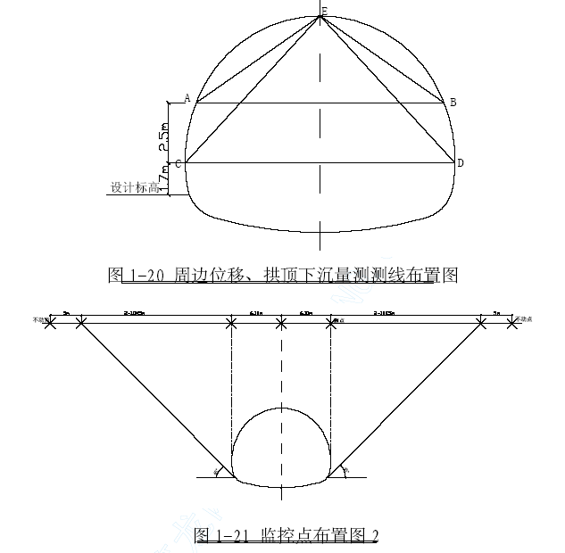②监控量测控制要点
A、在施工初期阶段，或地质较差、位移下沉量及速度较大时，适当增加量测断面及量测频率；
B、测点设置可靠，并妥善保护，测量仪器使用前进行严格标定；
C、各项测量项目尽可能布置在同一断面，测量点尽可能选择有代表性的位置，以便测量数据的分析及为以后的工作提供经验；
D、当位移出现反常急居增长或净空收敛速率＞10mm/d 时，围碉和支护已呈不稳定状态，此时加强监视，并迅速采取加固措施；
E、当隧道水平位移收敛速度为0.1～0.2mm/天，拱顶下沉位移速度为0.1mm/天时，可以认为围岩基本稳定，根据量测结果确定二次衬砌施作的适当时间。如果施作过早，可能使二次衬砌承受过大的荷载；
③量测资料的整理
⑴绘制位移量随时间变化的曲线；
⑵绘制位移速度随时间变化的曲线；
⑶ 找出位移～时间回归曲线，求出最终净空位移量；
⑾ 隧道防排水施工
隧道防排水要达到以下标准，洞内无渗漏水，安装孔眼不渗水，洞内路面不冒水、不积水。
隧道设计的防水措施有：一、在初期支护和二次衬砌之间铺设EVA防水板+300g/m2 无纺土工布（或EVA 复合防水板）；二、二次衬砌沉降缝采用中埋式橡胶止水带防水，施工缝用BWⅡ缓膨胀型橡胶止水条止水。隧道排水分衬砌排水、路面基层排水、路面排水三种形式。衬砌排水系统是在隧道环向铺设塑料盲沟将水引入边墙两侧ф10 厘米双壁打孔波纹管集水，然后通过ф10 厘米PVC 横向排水管将水引入两侧ф30U-PVC 双壁打孔波纹管侧式排水管排出洞外；路面基层排水系统为MF12 塑料盲沟和两侧φ30 侧埋式排水管；路面排水系统是通过路缘缝隙式排水沟排水洞外，与洞外的天沟、排水沟、截水沟形成完整的排水系统。
① Ω型排水管，环、横、纵向排水管
环向排水管沿岩面布设，采用5cm 长钢钉固定，拱部钉距1.0m，墙部钉距1.2m。环向排水管、横向排水管和纵向排水管的施作工艺如图1-22。
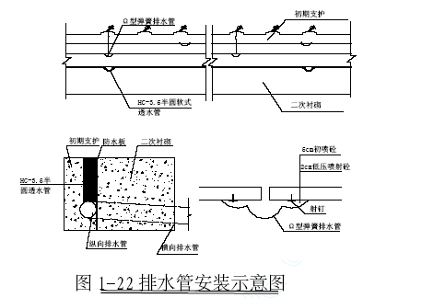
②施工缝、沉降缝防水
施工缝、变形缝施作按设计图纸要求执行, 施工缝每12m 设置一道。变形缝在围岩类别及衬砌形式变化处设置。止水带、止水条安装如图1-23。
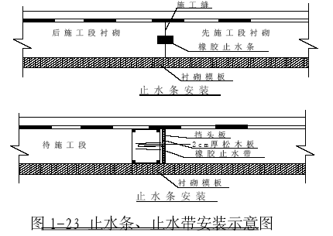
③防水层铺挂
洞身采用复合防水层。防水层的铺设采取无钉铺设工艺。
为防止防水层破裂，铺设防水层前，应首先按照设计图纸的要求对钢丝、钢筋、管道、锚杆等凸出部位进行处理，并对喷射混凝土表面的凸凹不平进行找平处理。岩面上锐利棱角，附着的大颗粒石子及突出的初喷混凝土包应敲掉和凿除，凿除后的刃角应敲平。
铺设工艺流程：防水板、无纺土工布剪裁下料→洞外焊接→接缝检查→铺设台架就位→沿拱顶纵向设置气囊→在台架上纵向铺设铁丝→将防水板铺设在台架上→升起支撑架→气囊充气→悬承铁丝→相邻循环接缝处理→降下支撑架→放气并取出气囊→铺设质量检查。
防水层的铺挂示意图见图1-24。
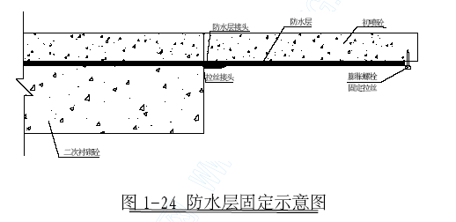
④排水盲沟、边水沟施工
路面整平层15cm 素混凝土底内每10 设置一道MF12 塑料盲沟。侧埋式排水管采用Ф30U－PVC 双壁打孔波纹管。管沟开挖后，现浇C15 片石混凝土基座，安装波纹管外裹无纺土工布，填充2-4 ㎝级配碎石。边水沟在洞外先预制后在洞内进行安装，沉砂池每25mm 设置一处，采用立模现浇。
⑿ 主洞二次衬砌
隧道衬砌共用4 台液压钢模衬砌台车整体衬砌，台车在洞口组装试运行后进洞。紧急停车道段采用专用拱架配钢模浇筑施工.
待初期支护完成，形成初期支护闭合环并通过围岩监控量测初期支护变形已趋于稳定后，进行拱墙的防水层和的二次模筑混凝土的施工。
① 施工前准备
复核隧道中线、高程和断面尺寸及净空大小。作好地下水的封堵、引排，仰拱及基础部位的清理,台车的检修和试运行，设备、机具的检查，以确保混凝土灌筑连续进行。
② 台车就位、定位
利用专用作业台架铺设防水层。定隧道中线，铺枕木、钢轨，在洞口处组装台车、经试运行、检查合格后运行至洞内衬砌段就位，调整左、右方液压系统，使其满足净空要求；每次浇筑完毕，及时对台车进行整修、护理，除掉模板上的混凝土块，涂上脱模剂。液压衬砌台车构造形式见图1-25《全断面液压衬砌台车构造示意图》。
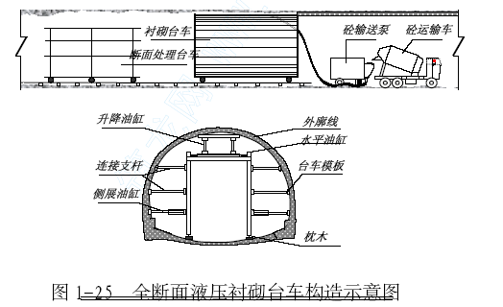
③ 混凝土拌和、运输
混凝土在拌和站集中拌和，输送车运输、混凝土输送泵泵送入模。施工时控制混凝土坍落度在14～18cm 之间。
④ 铺底及矮边墙施工
铺底和矮边墙混凝土先行浇筑，便于台车就位，改善洞内道路情况和施工环境。矮边墙顶面比衬砌台车模板底边低８cm，此部分在灌注前用梯形木封堵密贴，以防漏浆。矮边墙施作时按设计布设纵向排水盲沟、横向排水管及其与沉砂井的连接管，预留环向软管和复合防水板接头，以及设置预埋件和预留洞室等。
⑤预留洞室和预埋件的安置
隧道预留洞室和预埋件种类多、数量大，必须保证其尺寸和位置准确。
A、超过主洞衬砌厚度且较大的洞室在主洞开挖时将洞室开挖成型。预留、预埋件固定在钢筋骨架上。
B、无筋衬砌地段采取的方法是在衬砌台车模板上钻孔用螺栓固定预留、预埋件。其优点是费用低廉，易于操作。
C、为保证通讯、通风、电力线路穿线顺利，预埋管需采用切割机切割，用钢锉锉平管口毛刺，弯管机弯制。接头采用套管连接，管内穿铁线。预留洞室处钢管头应外露5mm，长短一致；管口在灌注前作临时封堵。
⑥ 混凝土灌注
A、混凝土泵送入模时，须均匀入模，控制其自由倾落高度，当自由倾落高度超过2m 时，应使用串筒、溜槽或在灌注面接一段水平导管。按灌注孔先下后上有序地进行，防止发生混凝土离析。
B、混凝土振捣采用附着式和插入式振捣器联合振捣，振捣时间为10～30s。对新旧混凝土结合面、沉降缝、施工缝止水带位置需要严格按设计点位和时间进行控制振捣。
C、为了达到拱顶混凝土满贯、密实的要求，对此部位的混凝土施工除在混凝土性能上减少其收缩率以外，还需对其灌注工艺作特殊要求，根据经验，拱顶混凝土的灌注宜采用加强堵板泵送挤压混凝土施工工艺。
D、混凝土的养护
混凝土灌注完毕，待终凝后应及时养生，结构养生期不少于14 天，以防止在硬化期间产生干裂。养生采用喷、洒水养生的办法，保持混凝土表面湿润。
⒀ 通讯、电缆沟施工
通讯、电缆沟施工与排水盲沟、边水沟及衬砌矮边墙施工结合进行。侧墙采用普通钢模或木肋钉镀锌铁皮模板现浇，盖板在洞外集中预制后安装。
⒁ 行车、行人横洞施工
当隧道主洞开挖至行车、行人横洞位置前方20～30m 后，及时安排行车、行人横洞的施工，以利通风排水。行车、行人横洞采用全断面开挖，人工钻眼，光面爆破；装载机装碴倒运至主洞位置，再由自卸汽车运至弃碴场；行人横洞无法行驶大型机械，用小型机械或人工清碴至主洞位置，再用机械装运；初期支护严格按设计要求进行；行车、行人横洞采用专用拱架配定型钢模衬砌。有关施工工艺同主洞施工。
⒂ 隧道路面施工
主洞隧道路面为15cm 混凝土调平层和26cm 混凝土面层组成，行车横洞路面为15cm 混凝土调平层和24cm 混凝土面层组成，行人横洞路面由15 ㎝混凝土调平层及205 ㎝混凝土面层构成。主洞混凝土路面从中间向两端施工，进行到横洞位置时，交叉进行横洞混凝土路面施工。
隧道路面分两半幅进行施工,尽可能减少出渣车辆对路面施工的干扰。混凝土整平层施工前清除杂物，用高压水冲洗基底表面。采用人工摊铺、振动梁掁捣固、人工刮平。
混凝土面层摊铺前清除杂物，并用高压水冲洗基层表面。按照设计要求预分块,加工拉杆、传力杆及角偶补强钢筋,并立模加固。混凝土由人工摊铺，振动梁进行捣固，并辅插入式捣固棒捣固，真空吸水，压光。
混凝土施工以隧道中线分成两幅进行。如发生停工，由监理工程师指示设置施工缝。隧道衬砌如设有沉降缝时，调整混凝土板长使之与沉降缝相应位置设一道胀缝。
混凝土养生采用薄膜覆盖的方法。当路面混凝土强度达到设计强度的30%时，采用刻纹机在混凝土表面沿横向进行刚性拉槽。用切割机沿横向切割横缝。切割时导尺应准确固定。
⒃ 隧道装修工程
隧道拱部采用深色防火涂料、边墙采用白色瓷砖（顶部深色）修饰。施工要求及方法为：
①采用高压水冲洗二次衬砌表面，将污物、粉尘洗净。
②准备原材料及工具，瓷砖规格选用24×6cm，表面光洁度高，耐冲洗。采用水平平缝顺边墙铺砌，施工前将墙面打毛。
③涂料采用厚型防火涂料。施工时搭设工作平台，检查喷枪、气泵，并进行试喷，获取喷射工艺的最佳参数，并报监理工程师审批。
④采用喷枪按照试喷获取的参数，依次施作防火涂料，喷射时沿环向一圈压半圈进行，保证颜色一致，厚度均匀，喷射下一层时应待上一层凉干后方可接着喷射。
⒄ 进、出口转向车道施工
转向车道施工在洞门工程完成后，结合路基工程一起施工。路基工程施工完成后，按设计图放出转向车道平面位置，按设计进行混凝土路面施工。路面施工工艺同隧道路面施工。
2． 郭家沟隧道
2.1 总体施工方案及施工进度计划
郭家沟隧道施工方案结合寺坪分离式立交施工进度、301 省道出口场地狭窄，布置困难等因素综合考虑，在确保郭家沟隧道施工工期和有利于加快寺坪立交施工进度以及301 省道行车安全的前提下，决定从隧道进口独头主洞，超前支护、开挖、初期支护、出碴、衬砌、路面施工作业机械化。明洞采用明挖、整体浇注法施工，Ⅱ类围岩采用三导坑先墙后拱法开挖，Ⅲ类围岩采用中导坑先行、左洞开挖侧导坑、右洞台阶法开挖。应用水压爆破、光面爆破及预裂爆破技术，非电毫秒微差雷管起爆；挖掘机、装载机装碴，自卸汽车运碴。洞身防水层铺设采用无锚钉铺设新工艺。仰拱、铺底先于二衬施工，防止基底弱化；中隔墙采用成型钢模浇注，二次衬砌采用全断面液压衬砌台车，拌和站集中拌制混凝土，输送车、输送泵入模灌注。机械排水，自然通风。
本隧道工程计划2004 年12 月15 日开工，2006 年10 月31 日竣工，计划工期23 个月。计划详见表《郭家沟隧道施工进度计划表》。
2.2 施工准备
⑴临时房屋
郭家沟隧道队拟投入170 人进行本工程施工，劳动力投入详见表
《劳动力计划表》。拟修建临时住房680 平方米；修建生产用房280 ㎡。生活、生产用房结构同界碑关隧道临时设施。
投入本隧道工程劳动力计划表

施工 队 | 工种 | 管理人员 | 技术人员 | 混凝土工 | 钢筋工 | 电焊工 | 电工 | 架子工 | 模板工 | 砌石工 | 风枪工 | 爆破工 | 机械司机 | 汽车司机 | 修理工 | 试验工 | 测量工 | 普工 | 合计
伍
隧道队 |  | 12 | 5 | 26 | 12 | 7 | 2 | 5 | 5 | 8 | 20 | 12 | 12 | 12 | 4 | 5 | 7 | 16 | 170
⑵施工便道
在建线路在隧道进口修进场便道1.5km 至隧道进口，便道标准同界碑关隧道。
⑶施工用水和生活用水
隧道进口河打机井1 眼，建蓄水池、泵站、高位水池供施工用水和生活用水。计划修建40m3蓄水池1 座，80m³ 高位水池1 座；泵站1座；铺设Φ120 给水管路120m。
⑷施工用电和照明用电
隧道出口处有高压电力线路横跨公路，安装一台315KVA 变压器，建配电房解决隧道和寺坪分离式立交施工用电和照明用电。另配备1台200KW 发电机备用。
⑸施工用高压风
修建风机房，安装6 台20m³/h 的电动空压机，铺设管路供风。
⑹洞内通风
因隧道距离短，采用自然通风，导洞施工时辅以移动式风机辅助通风。
⑺洞内排水
隧道进口为顺坡，每30 米设集水池，采用污水泵或潜水泵排水。
⑻混凝土拌合站
在隧道进口安装1 台60m3/h 的混凝土拌和站，集中拌制混凝土，确保混凝土供应。
⑼通讯
施工队驻地、洞口值班室安装程控电话，并配备对讲机、移动电话，确保通讯联络。
2.3 隧道控制测量
隧道控制测量同界碑关隧道。
2.4 主要施工方法及施工工艺
⑴进洞方法
按“先截（排）水、再明洞、后进洞，统筹安排，减少干扰”的原则进洞。
⑵洞口开挖及明洞施工
本隧道进口为削竹式洞门，出口为端墙式洞门。隧道进口设置15米、出口设置20 米明洞。
①开挖及防护：明洞施工在洞顶截水沟完成后进行，明洞开挖结合洞口开挖、边坡防护一起进行。采用分层开挖，边开挖边防护。第一层开挖至隧道顶部，第二层开挖至拱脚部位，第三层挖至设计标高。
开挖过程中需要爆破时，采用小药量松动爆破。明洞基础须座落在稳固地基上，挖至设计标高后，用浆砌片石或素混凝土回填找平。
超前长管棚支护：设于隧道洞口部Ⅱ类浅埋偏压围岩地段，管棚钢管均采用φ108× 6mm 热轧无缝钢管，环向间距50cm，接头用长15cm的丝扣直接对口连接。钢管设置于衬砌拱部，管心与衬砌设计外轮廓线间距大于30cm，平行路面中线布置。要求钢管偏离设计位置的施工误差不大于20cm，沿隧道纵向同一横断面内的接头数不大于50%，相邻钢管接头至少须错开1.0m。
为增强钢管的刚度，注浆完成后管内应以M30 水泥砂浆填充密实。
为保证钻孔方向正确，在明洞衬砌外设80cm 厚C25 钢拱架混凝土套拱，套拱纵向长2.0m。钻孔方向应较钢管设计方向向上偏1 度。钻孔位置、方向均应用测量仪器测定。钻进中须用测斜仪测定钢管的偏斜度，发现偏斜有可能超限，应及时纠正，以免影响开挖和支护。
当长管棚钢管已深入微风化岩层时，可适当缩短长管棚长度，只有长管棚施工完成后才能开始进洞开挖。
超前小导管支护：设置在隧道进出口段无长管棚支护的Ⅱ、Ⅲ类围岩地面以及洞身的Ⅱ类围岩、断层发育地段。采用外径42mm，壁厚3.5mm，长450cm 的热轧无缝钢管，在钢管距尾端1m 范围外钻6mm 压浆孔。钢管环向间距约50cm，外插角控制在5～10℃左右，尾端支撑于钢架上，也可焊接于系统锚杆的尾端，每排小导管纵向至少需搭接1.0m。为提高围岩自身承载能力，采用M30 水泥浆液注浆。
超前双层小导管支护：设置在隧道内Ⅱ类围岩及洞口浅埋Ⅲ类围岩较差地段。采用外径42mm，壁厚3.5mm，长450cm 的热轧无缝钢管，钢管环向间距约50cm，外插角分别控制在5~10℃、和15～30℃左右。
尾端支撑于钢架上，也可焊接于系统锚杆的尾端，每排小导管纵向至少需搭接1.0m。为提高围岩自身承载能力，采用M30 水泥浆液注浆。
超前锚杆：一般设置在隧道中的Ⅱ类围岩深埋段和Ⅲ类围岩破碎地段，锚杆采用Ф25，长3.5m 的中空注浆锚杆，锚杆环向间距80cm，外倾角5～15℃，施工中将根据岩体节理面产状确定锚杆的最佳方向。
超前锚杆应保持不小于1.0m 的搭接长度，为加强共同支护作用，施工中将超前锚杆尾端焊接在钢支撑腹部，并用早强砂浆作为粘接材料，每排超前锚杆纵向至少需搭接1.0m。
锚杆及钢支撑
施工顺序：开挖面处理→初喷混凝土→打设径向锚杆→架设钢支撑→复喷混凝土至设计→检查验收。
②衬砌及中隔墙填充：明洞衬砌内模采用液压钢模衬砌台车全断面一次衬砌，外模及外支撑采用定制木模和钢管支撑，整体式浇注。
钢筋在加工场制作，现场绑扎成型。混凝土采在拌合站拌制，混凝土运输车运到工作面，混凝土输送泵泵送入模。加强各部位的内、外支撑，防止移位。
明洞防水层按设计要求施做。防水层采用复合防水板和无纺布，在明洞外模拆除后采用人工进行铺设。两洞间中隔墙采用C25 回填。墙、拱背夯填土对称分层采用人工配合小型机具回填夯实，在回填土石上设胶泥防渗层。在明洞背后边坡上，开凿成台阶状，铺设碎石层。明洞与暗洞衔接处，由内向外进行施工，并连接良好。明洞铺底、水沟、路面施工同暗洞施工。明洞回填后，坡面按设计要求进行植草防护。
⑶隧道开挖
Ⅱ类围岩采用三导坑先墙后拱法开挖，主要用机械配合人工开挖；
Ⅲ类围岩采用中导坑先行、左洞开挖侧导坑、右洞台阶法开挖，机械配合人工开挖，应用水压爆破、光面爆破及预裂爆破技术，非电毫秒微差雷管起爆。导洞超前施工，联拱隧道施工的关键工序之一，一方面便于探明地质情况，为确定主洞施工方案提供依据：另一方面通过初期支护和中隔墙施工，提前对导洞上部围岩进行支护，加强围岩本身的稳定性，充分利用围岩本身的自承力，抑制围岩在主洞开挖时产生过大的变形。
①Ⅱ类围岩S2 支护形式开挖
S2 支护形式施工顺序如图2-1。
将整个开挖断面分7 块开挖，第一块开挖中导洞，第二块开挖左洞侧导洞，第三块开挖右洞侧导洞，第四块开挖左洞上半断面，第五块右洞上半断面，第六块开挖左洞剩余部分，第七块开挖右洞剩余部分。
导坑采用全断面开挖，地质情况较差时，改为上下台阶法开挖。隧道开挖以人工、机械开挖为主，需要爆破时，采用浅眼松动爆破。每一块开挖完成后，及时进行初期支护，中导洞开挖及初期支护完成后，及时施作中隔墙。施工时，中导洞超前30 米，左、右洞错开15-20米。
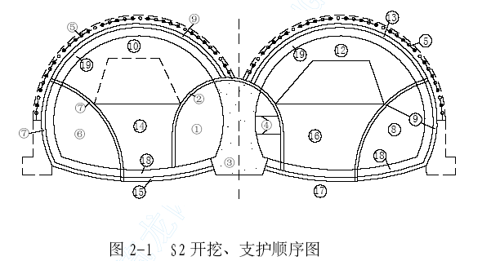
施工工序：
第一步：中导洞开挖；
第二步：中导洞初期支护；
第三步：中隔墙混凝土施工；
第四步：中隔墙右侧回填；
第五步：套拱、长管棚施工；
第六步：左洞侧导洞开挖；
第七步：左洞侧导洞支护；
第八步：右洞侧导洞开挖；
第九步：右洞侧导洞支护；
第十步：开挖左洞上半断面；
第十一步：左洞上半断面支护；
第十二步：开挖右洞上半断面；
第十三步：右洞上半断面支护；
第十四步：开挖左洞剩余部分；
第十五步：左洞剩余部分支护；
第十六步：开挖右洞剩余部分；
第十七步：右洞剩余部分支护；
第十八步：左、右洞仰拱施工；
第十九步：左、右洞二次衬砌。
②Ⅲ类围岩S3-1 支护形式开挖
S3-1 支护形式施工顺序如图2-2。
S3-1 支护形式开挖坚持“弱爆破、短进尺、强支撑、勤量测”的原则，合理确定开挖步骤和循环进尺。主洞采取机械开挖、爆破开挖的综合开挖方式。整个开挖断面分成六块，第一块开挖中导洞，第二块开挖左洞侧导洞，第三块开挖左洞上半断面，第四块开挖右洞上半断面，第五块开挖左洞剩余部分，第六块开挖右洞下半断面。中导洞、上断面拱部采用微震光面爆破，侧导洞、下断面采用预裂爆破开挖。开挖时中导洞超前30 米，左、右洞错开15-20 米。
施工工序：
第一步：中导洞开挖;
第二步：中导洞初期支护;
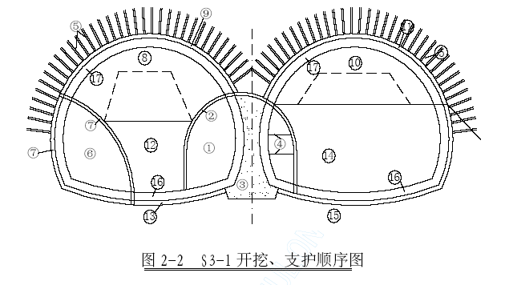
第三步：中隔墙混凝土施工;
第四步：中隔墙右侧回填;
第五步：左、右洞超前小导管；
第六步：左洞侧导洞开挖；
第七步：左洞侧导洞支护；
第八步：开挖左洞上半断面；
第九步：左洞上半断面支护；
第十步：开挖右洞上半断面；
第十一步：右洞上半断面支护；
第十二步：开挖左洞剩余部分；
第十三步：左洞剩余部分支护；
第十四步：开挖右洞剩余部分；
第十五步：右洞剩余部分支护；
第十六步：左、右洞仰拱施工；
第十七步：左、右洞二次衬砌。
③ Ⅲ类围岩S3 支护形式开挖
S3 支护形式施工顺序如图2-3。
S3 支护形式开挖坚持“弱爆破、短进尺、强支撑、勤量测”的原则，合理确定开挖步骤和循环进尺。主洞采取机械开挖、爆破开挖的综合开挖方式。整个开挖断面分成五块，第一块开挖中导洞，第二块开挖左洞上半断面，第三块开挖左洞下半断面，第四块开挖右洞上半断面，第五块开挖右洞下半断面。中导洞、上断面拱部采用微震光面爆破，侧导洞、下断面采用预裂爆破开挖。开挖时中导洞超前30 米，左、右洞错开15-20 米。
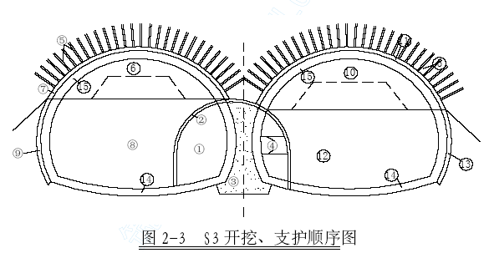
④爆破设计：
本隧道爆破设计参照界碑关隧道施工选择爆破参数，并调整爆破参数。
⑷ 中隔墙施工
1、中导洞及中墙施工
中导洞从进口单口掘进贯通、单口衬砌。采用正台阶法开挖，上下台阶相错长度控制在5.0m 左右，循环进尺控制在1.0m 范围内。采取装载机装碴、小型自卸汽车无轨运输。上下台阶开挖完后立即进行初期支护，导洞四周采用φ22 砂浆锚杆加固（径向布置），洞口段采用φ22 中空锚杆超前支护。
中导洞开挖贯通后进行中隔墙衬砌，采用人工绑扎钢筋、大块钢模板拼模，泵送混凝土入模浇注。拆模后对中墙与洞顶结合处采用喷混凝土封闭并进行填充注浆处理。
2、模筑混凝土施工：
中隔墙采用大块钢模立模，应满足位置准确，连接牢固，严防走动，的要求，并作好以下工作：
1）拱架、曲墙架使用前应先在样台上试拼装，重复使用时应注意检查，如有变形应及时修整；在拱架外缘沿径向用支撑与围岩顶紧，以防浇筑过程中拱架变形。
2）拱设前应按隧道中线、标高及容许施工误差和预留沉落量，对开挖断面进行复核，围岩突出部位应清除、整修。
3）模板接头应整齐平顺。
4）挡头板应按衬砌断面制作，挡头板与岩壁间隙应嵌堵紧密。
拱架应在垂直于隧道中线方向架设。拱架的夹板、螺栓、拉杆等应安装齐全。拱架（包括模板）标高应预留沉降量，其数值可按下表采用。施工中应随时测量、调整，使其符合要求。
拱架（包括模板）预留沉降量

围岩分类 | Ⅳ及Ⅳ以上 | Ⅲ | Ⅱ | Ⅰ
预留沉降量（cm） | ≤5 | 5～10 | 10～15 | 15～20
注：表中数值适用于先拱后墙法，当采用先墙后拱法时均不宜大于5cm。
泵送混凝土施工，浇注段长度为12m。中隔墙墙顶的支顶混凝土的质量是保证左右洞能否安全施工的关键，施工中严格按照规范要求进行，确保其施工质量。
拆模时严格按照设计要求及规范进行操作，符合以下要求：
1）不承受外荷载的拱、墙，混凝土强度应达到5.0Mpa 或在拆模时混凝土表面和棱角不被损坏并能承受自重。
2）承受围岩压力较大的拱、墙，封顶和封口的混凝土应达到设计强度的100%。
3）承受围岩压力较小的拱、墙，封顶和封口的混凝土应达到设计强度的70%。
3、混凝土衬砌外表防护措施：
本隧道采用“中导洞”法施工，先期完成中隔墙衬砌，其后进行左、右洞导坑、正洞开挖及衬砌。在主洞上下断面开挖爆破时将对已完成中隔强衬砌带来影响，施工中除采取“短进尺，弱爆破”及时调整最小抵抗线方向外，同时对已衬砌中隔墙混凝土表面采取防护措施，防止爆破飞石损伤衬砌。
中隔强防护措施拟采取用4～5mm 厚的人造纸板护面并用U 型钢支顶法防护，并在中隔墙衬砌完后在其右侧夯填土、回填混凝土或采用φ20cm原木支撑，其好处为既可防止第二次爆破伤及中隔墙混凝土又可防止单侧二次衬砌后产生偏压，引起中隔墙偏移。
⑸郭家沟隧道围岩量测、防、排水、二次衬砌、电缆沟、路面、装修工程施工方法和施工工艺同界碑关隧道施工类同，不再重述。
⑹ 洞口安全防护
由于隧道出口山坡下有郧漫路通行，为保证过往车辆行驶安全，避免洞口滚落物体至路面，在洞口下方山坡上修建临时安全防护墙，安全防护墙用浆砌片石砌成，高出原地面1 米，并设2 米高安全防护网。
⑺防排水
1、防水：在二次衬砌施工前，利用工作平台，在初期支护面上铺设EVA 复合式土工布防水板。
工艺流程：施工准备→铺设台车就位→喷射混凝土基面修整处理→基面平整性检查→铺设复合式土工布防水板→下一道工序。
① 铺设前的准备：
a、清除喷混凝土面上的铁件等有能破坏复合式土工布的杂物，喷射混凝土面凹凸较大的地方，要采取措施，使其大致平顺。
b、把所需要长度的复合式土工布防水板准备好。
c、如复合式土工布防水板需宽度为1.0m,必须在洞外加工时幅宽为1.4m,可用粘接剂进行缝口粘接，搭接宽度不小于20cm，工作时在平地进行。
② 铺设：
a、复合式土工布防水板边墙从上到下，拱部从拱顶向下铺设，预先在复合式土工布防水板上梅花形粘接吊带，纵横距不大于1.0 m。
衬砌面上用射钉固定吊带，吊带布设纵横距不大于1.0 m 成梅花型布置，铺时尽量放松，在二次衬砌拱架立好后，可适当加一点支撑，防止灌注混凝土中复合式土工布变形而脱落或撕破。复合式土工布防水板每次铺设长度大于二次衬砌长度50~100cm，以利于下次铺设时搭接。
b、复合式土工布防水板铺至泄水管入口上部以及纵向透水管顶部上部至墙壁顶以上20 cm，拱部复合式土工布防水板贴在墙部防水板背后。
c、复合式土工布防水板有损坏的地点，先进行铺漏，防止渗水，补用相同的材料采用粘接而成。
2、止水条及止水带的铺设：
a、在二次衬砌浇筑的工作缝（即施工缝）设置BWII 型止水条，具体排设法在封头板中心钉立10×7.5mm 的木条，使其在浇筑时木条能嵌入混凝土中，拆除封头板时一并拆除木条，使混凝土面留下一凹槽，浇筑下次混凝土前将止水条的一半嵌入槽内。另一半突出混凝土面，即这一半能嵌在下次灌注的混凝土如以此类推。
止水带设在沉降缝处，没有沉降缝不设，具体做法如下，封头板用两块木板拼钉而成。止水带放置在两板的中缝中，止水带宽度的一半被现浇混凝土埋入，拆除封头板后，另一半突出混凝土面被下次混凝土埋入。
B、保证止水条能起到作用，要求制作的堵头板规格整齐，封头板的宽度等于或大于二次衬砌的厚度，拱部混凝土拱顶最后封口处，当不能放置封头板时，应在封口混凝土面上嵌入木条，待混凝土初凝后踢出。
3、排水：
a、在隧道两侧的初期支护混凝土与土工布之间，渗水处沿隧道纵向设置φ100m 软式弹簧透水板（即纵向盲沟）具体做法，当浇筑筑两侧边墙混凝土时，在隧道纵坡流水方向下游端预埋边墙泄水管，泄水管出水口高于排水沟口底，泄水管可用硬朔料管、竹筒、钢管制作，泄水管固定后，把弹簧透水管一端与泄水管入水口相接，其余部分设在铺设的复合式土工布后，高度略高排水沟底，泄水管每上一个灌注段设一道。
b、在中隔墙顶（二次衬砌起拱线）与中隔竖排水管联通。隧道纵向设二道软式弹簧透水管盲沟，每5~8m，在中隔墙中间设一道φ50 竖向排水管与下面的排水沟相联，纵向盲沟设在右侧洞墙顶上，墙顶上两拱之间的空隙回填碎石，以利于排水。
c、在水量丰富地段拱部设环向φ50 软式透水管盲沟间距1.0~1.5m，具体做法在铺土工布之前，紧贴喷混凝土面作环向铺设软式透水管，两脚伸入到边墙内的纵向排水管处，透水管采用在混凝土面上以细铁丝绑扎固定在铁钉上。
附图-12 隧道施工工艺框图
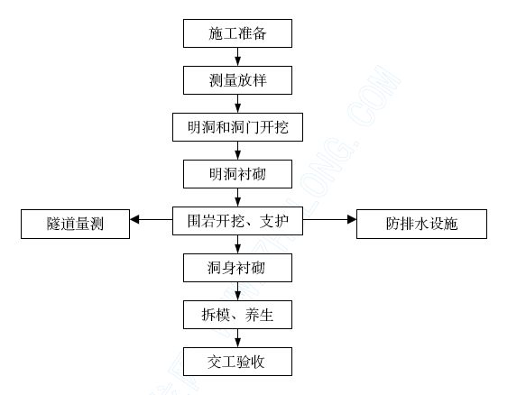

排水及防护工程施工
本合同段排水工程主要是浆砌片石排水沟、边沟、截水沟、急流槽等，防护工程主要是浆砌片石挡土墙、护坡、护面墙、铺草皮、预应力锚杆防护等。
在土石方施工中，完成一定段面后由路基工区3 队完成相应段面的排水及防护工程。当土石方工程进入0～80cm 时，排水及防护工程施工达到高潮，做到与土石方工程进度基本一致，最后进行整体路基整修阶段。
排水及防护工程施工方法及工艺
所用材料要求与桥涵工程基本相同，现将片石、砂浆要求陈述如下：
片石：石料应坚韧、密实、坚固与耐久，能抵抗风化和水流的冲蚀，质地适当细致，色泽均匀，无缝隙、开裂及结构缺陷，各项物理力学指标符合《公路工程石料试验规程》，石料不得含有防碍砂浆的正常粘结或有损于外露面外观的污泥、油质或其他有害物质。单个石料厚度不小于150mm。镶面石料应选择尺寸稍大，有较平整表面，且稍加粗凿。
砂浆：所有水泥、砂及水符合规范要求，砂浆中用中粗砂，但砂最大尺寸不大于5mm，砂浆不得人工拌和，勾缝砂浆不低于砌筑砂浆等级。
1、砂浆砌体施工
（1）在砌筑前每一石块均应用干净水洗净并彻底饱和，其垫层亦应干净并湿润。所有石块均应座于新拌砂浆之上，在砂浆凝固前，所有缝应满浆，石块固定就位。垂直缝的满浆系先将已砌好的石块的侧面抹浆，然后用侧压砌置下一相邻石块；或石块就位后灌入砂浆。当用小石子混凝土填满垂直缝时，应用扁钢捣实。所有砌缝应填满砂浆。
（2）所有石料均应按层砌筑。当砌体相当长时，应分为几段。砌筑时相邻段高差不大于1.2m，段与段间设伸缩缝或沉降缝，各段水平砌缝应一致。
（3）先铺砌角隅石及镶面石，然后铺砌帮衬石，最后铺砌腹石。
角隅石或镶面石应与帮衬石互相锁合，帮衬石与腹石应互相锁合
（4）如果石块松动或砌缝开裂，应将石块提起，将垫层砂浆与砌缝砂浆清扫干净，然后将石块重新铺砌在新砂浆上。
（5）在砂浆凝固前应将外露缝勾好，勾缝深度不小于20mm。如不能按这样将外露缝勾好，应在砂浆未凝固前，将砌缝砂浆括深不小于20mm，为以后勾缝作准备。
（6）勾好缝或灌好浆的砌体在完工后，视水泥种类及气候情况，在7～14d 内应加强养生。
（7）片石砌体在砌筑片石时应分层砌筑，一般2～3 层组成一个工作层，每一工作层应大致找平。应选用具有比较整齐表面的大尺寸石块作为角隅石及镶面石。相对长和短的石块应交错铺在同一层并和帮衬石或腹石交错锁结。竖缝应与邻层的竖缝错开。一般平缝与竖缝宽度，当用水泥砂浆砌筑时不大于40mm，当用小石子混凝土砌筑时为30～70mm。可以用石片填塞宽的竖缝，但不允许用比缝宽度大的石片。
（8）砌筑后的砌体工程应：砌体咬扣紧密，嵌缝饱满密实；沉降缝、泄水孔的位置和数量应符合图纸要求。砌体表面平整，无垂直通缝；勾缝平顺，无脱落现象；泄水孔坡度向外，无堵塞现象；沉降缝整齐垂直，上下贯通。
2、骨架草皮护坡
a、清理施工场地，修整边坡，使砌筑地带的标高和边坡坡度与图纸要求相一致。
b、按图纸所示地点进行施工放样，浅挖砌筑空心砖网格的基坑，并进行人工夯实。
c、经检查砌筑地带的标高和边坡坡度与图纸要求相一致后，即可埋置预制混凝土空心砖，要求整齐、顺直、无凹凸不平现象。
d、经必要的养生后，将砌筑材料的残留物清除干净，同时不得损坏已成的网格，如有松动或脱落之处必须及时修整。
e、骨架形成后，及时按图纸要求铺草皮。
3、护面墙
在施工的区域内，整修成坡度整齐的新鲜坡面，坡面不应有树桩、有机质和废物。砌筑之前将基面或坡面夯实平整，砌体外露面的坡顶、边口选用平整石块并加以修整。边坡上凹陷部分挖成台阶后，以群体相同的圬工砌补。护面墙基础坚实、平整，埋置深度在冰冻线以下0.25m，承载力不小于300Kpa。墙背与坡面密贴结合，砌体咬口紧密，错缝，砂浆饱满。按图纸规定的伸缩缝和沉降缝的长度，分段砌筑，其泄水孔、耳墙、砂砾反滤层与墙体同步进行。护面墙砌体自下而上逐层砌筑，直到墙顶。当设计为多级墙时，上墙边坡清刷后，先砌上墙，保证施工的安全和进度。整体外观要求表面平整，无垂直通缝。
勾缝平顺，无脱落现象。泄水孔坡度向外，无堵塞现象。沉降缝整齐垂直，上下贯通。
护面墙施工工艺见附图-13。
附图-13 护面墙施工工艺流程图
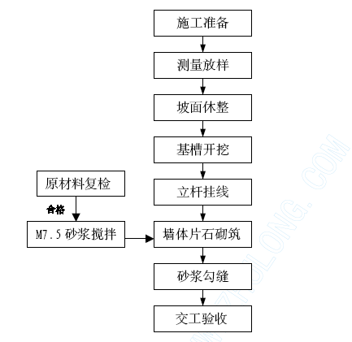
4、挡土墙
路基边坡高度大于20 米的路基作为高路基进行特殊设计，一般位于地质条件较好的山间洼地中，地面横坡陡于1：5 中，根据稳定计算情况设置一定规模的挡土墙等支挡结构在底部设置加筋土工合成材料进行加固处理，路肩墙应兼顾墙式护栏预埋钢筋与路面结构层边缘排水系统的施工。本路段挡土墙分护肩、护脚、衡重式路肩墙、仰斜式路堤墙等。
挡土墙施工应与路基填筑及排水设施施工相衔接，先修筑2～3 米高的纵向挡土墙，随即进行相应高度的路基分层填筑，预留挡土墙台背回填部分，待砂浆强度达到70%以上，方可进行台背回填，如此循环施工。挡土墙台背回填填料满足350 设计要求，台背2.0 米以内采用小型机具夯实至规定压实度。墙基础直接置于天然地基时，报请监理工程师批准，局部承载力达不到设计要求时，采用碎石、砂砾等材料换填以提高其承载力。当有渗透水情况时，及时排除，开挖后及时修筑基础，以免基础在砂浆初凝前遭水侵害。当基础为软弱土层时，采用加宽基础等措施。浸水挡墙基础的设置深度符合图纸规定，且不少于冲刷线以下0.5m，墙前地面0.3 米以上设一排泄水孔，泄水孔为φ110 硬塑管，泄水孔眼间距2～3 米。底部铺30cm 的粘土层，墙背泄水孔周围用反滤土工布包裹以免泄水孔淤塞，土工布尺寸为30×30cm，超高路段外侧不设泄水孔。砌筑采用错缝砌筑，两面立杆挂线，外面线顺直整齐，逐层收坡，内面线大致适顺。在砌筑前每块石料应干净且彻底饱和，其垫层干净湿润。所有缝隙应满浆，片石固定就位。所有片石均按层砌筑，砌筑上层时，不应振动下层，工作段的分段在伸缩缝和沉降缝之处，各段水平缝一致，相邻段的高差不大于1.2m。先铺砌角隅石及镶面石，然后铺帮衬石，最后铺砌腹石。相对长和短的石块应交错铺在同一层，并和帮衬石或腹石交错锁结。砌体表面平整，勾缝平顺，无脱落现象。注意养生，特别是14 天内加强养生。
挡土墙施工工艺见附图-14。
附图-14 挡土墙施工工艺框图
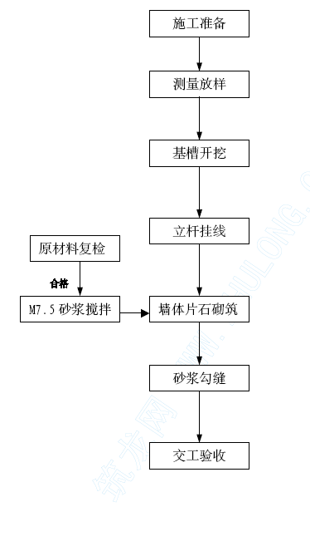

资源投入计划及保证措施

材料投入计划
1、主要材料及地材供应计划
（1）主要材料的来源：钢筋、水泥、钢绞线等可从武汉、十堰等地采购，碎石、块石、片石可从火车岭料场、陨庙路K6 处料场等地采购，运输方便，砂从汉江码头采购，以上建筑材料可通过现有公路和我方新建临时便道运至施工现场。
（2）用料的计划
a、常备材料：由总工办和材料科依据生产及保养计划定期编制“材料计划及存量基准明细表”拟定用料计划。
b、预备材料：由总工办和材料科依据生产及保养计划的材料耗用基准，按类别定期编制“材料计划及存量基准明细表”拟订用料计划，其杂务用品直接依过去实际生产用量，并考虑库存情况，拟订次月用料计划。
c、非常备材料：订货生产的用料，由总工办和材料科依据生产用料基准，逐批拟订产品用料计划，其他材料直接由使用单位定期拟订用料计划。
2、主要周转材料需用量计划
（1）周转材料计算依据选定的施工方案为依据进行计算。
a、模板
梁、板、柱等部位，满足施工需要。
b、模板木材
梁板、小型构件的水平垫木等部位，满足安全施工需求。
c、安全网
整体爬架、双排脚手架的安全防护，满足整个构造物的安全需要。
d、脚手板
按安全文明施工规定“三步一隔离”的要求，施工阶段的内脚手架的铺设、防坠棚等部位的使用，满足整体施工的要求。
d、碗扣式脚手架及钢管脚手架
根据施工进度，满足构造物梁板的施工要求。

劳动力需用量计划及保证措施
1、劳动力配备计划说明：
（1）本工程劳动力配备计划是根据施工图纸、具体施工方案，有关的计划定额、劳动定额和总进度计划编制的，主要反映工程所需各种技术工、普工人数，它是项目部控制劳动力平衡、调配的主要依据。
（2）为了确保本工程施工总进度计划目标的实现，达到保障施工进度和施工劳动力投入的需要，劳动力的投入按阶段配备，重点控制基础工程、主体工程、安装工程的劳力配备。基础及主体结构施工着重安排模板工、钢筋工和混凝土工的劳动力，原则上满足24 小时作业的要求。
（3）安装工程在主体施工时必须服从下部构造的工期安排，随着下部构造的进度和工作量的增减及时调动配备施工人员，做到决不影响下部构造工期。
（4）凡参加工程施工的工作人员必须接受专业培训，接受专业培训的人员必须具备一定文化素质，具有接受一定专业技术知识能力的工程人员。
（5）为了确保主体工期，本工程必须能在模板施工中满足桩基础、柱、梁板各工序同时施工的人员分配，劳动力的投入高峰时达到800人左右，平均650 人左右。
2、劳动力投入计划表：
本计划表是以每班八小时工作制为基础的。（单位：人）、
工种、 级别 | 按工程施工阶段投入劳动力情况
工种、 级别 | 路基工程 | 桥梁工程 |  |  |  | 涵洞 通道 工程 | 隧道 工程 | 防护排水及绿化工程
工种、 级别 | 路基工程 | 基础工程 | 主体 工程 | 梁体安装 | 附属工程 | 涵洞 通道 工程 | 隧道 工程 | 防护排水及绿化工程
普工 | 60 | 40 | 30 | 10 | 30 | 45 | 76 | 60
瓦工 |  | 6 |  |  | 10 | 5 | 32 | 6
钢筋工 |  | 9 | 16 | 4 | 6 | 4 | 52
模板工 |  | 6 | 14 | 16 | 6 | 4 | 19
混凝土工 |  | 9 | 10 |  | 9 | 5 | 126
抹灰工 |  | 6 | 4 |  | 5 | 2 | 3 | 12
电工 | 2 | 3 | 2 | 3 | 3 | 2 | 14
架子工 |  | 12 |  |  |  | 9 | 25
机修工 | 9 | 3 | 2 |  |  | 2 | 24
电焊工 |  | 9 | 8 |  | 9 | 4 | 39
机械司机 | 28 | 4 | 12 |  |  | 4 | 72
汽车司机 | 32 |  |  |  |  |  | 68
风枪工 |  |  |  |  |  |  | 100
爆破工 |  |  |  |  |  |  | 60
试验工 | 6 | 2 | 4 |  |  | 2 | 15
测量工 | 6 | 4 |  |  |  | 4 | 21
3、办公用具、设备计划

序号 | 名称 | 单位 | 数量 | 备注
1 | 传真机 | 部 | 3
2 | 计算机 | 台 | 20
3 | 固定电话 | 部 | 4
4 | 复印机 | 台 | 10
5 | 打印机 | 台 | 15
6 | 交通用车 | 台 | 13
7 | 移动电话 | 台 | 40
8 | 微型计算机 | 台 | 20 | 施工记录、工程量计算
9 | 照像机 | 台 | 4 | 信息、档案管理等
10 | 搅拌器 | 台 | 4
11 | 嵌缝枪 | 个 | 20 | 嵌石膏腻子和密封膏用
12 | 油漆喷枪 | 套 | 4
13 | 射钉枪 | 套 | 10 | 包括配套螺丝钉
14 | 电锤 | 套 | 5
15 | 无齿电锯 | 套 | 5
16 | 电钻 | 把 | 5
17 | 圆孔锯 | 把 | 3 | 石膏板开圆孔洞
18 | 拉铆枪 | 把 | 10 | 拉铆抽芯铝铆钉

机械设备及检测仪器配备计划及保证措施
1、施工机械设备及检测仪器是施工现场人、材、机三大投入的重要组成部分，施工机械配备的合理与否，直接影响着进度计划的实施，劳动力的投入及成本的降低，特别是垂直运输的配备更与工程的施工进度密切相关。为了确保本工程的进度计划得以实施，并尽可能的缩短工期，减少劳动力投入和降低成本，根据本工程的实际特点和建设方的工期要求，本公司对施工机械的周密安排如下：
（1）着重解决垂直运输机械.主体结构施工安装时，采用架桥机安装，以确保梁体安装工作及时跟随上。
（2）其它机具设备主要包括钢筋制作机械、木工机械、混凝土施工机械、砂浆搅拌机械等，详细的机具配备计划见土建施工机械设备表。
2、计划投入的主要土建施工机械设备清单及检测设备清单。
见承诺书相关附表.

供用电计划
1、根据目前现场周围环境的调查，并结合施工现场的实际施工需要和生活及办公需求，对用电作出如下计划：
施工用电可在沿线多点接入10KV 供电线；
项目经理部及工区办公及生活用电采用当地供电。
2、整个施工现场供电量计划示意图
本合同段共有隧道2 座，大桥3 座，分离立交2 处，互通立交1处，其用电需求量如图所示：
3、在施工过程中，我们采取在完全满足施工及其他要求的基础上，又能节约供电资源为原则，做到合理利用每一度电，充分发挥电的功能，决不浪费供电资源。
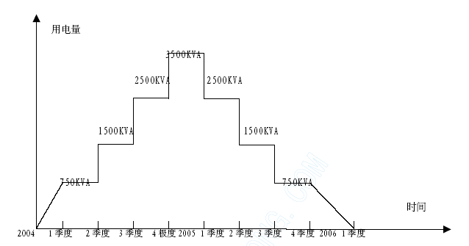

确保工程质量和工期的措施

工程质量目标及其保证措施
质量是一个施工企业的生命，我项目部把“质量第一”作为工作重点，特别是本高速公路建设，我们严格按照各项施工技术规范、规程和各项工程质量验收评定标准去组织实施，制定确保工程质量达到优良的具体细则，为确保目标的实施，主要采取以下几个方面的保证措施。
1、为确保优良工程目标实现，项目部成立创优领导小组，由项目经理、总工程师、工程技术及质量检测和物资设备等部门负责人组成，负责全项目的创优领导工作。
2、建立创优责任制，强化工作管理监督、检查和奖惩机制，层层落实，建立逐级考核评比制度，奖优罚劣，优质优价，强化管理。
3、建立健全质量保证体系
项目经理部成立质量管理领导小组，成员由多方面人员组成，主要是质检工程师、班组质检员，定期召开质量分析会，对发现的问题及时研究，制定改进措施。
4、加强技术管理的基础工作，施工中认真执行“三检”，严把“五关”，即施工前、施工中、完工后检查，和技术图纸资料复核关、技术交底关、工程试验关，原材料进场关和隐蔽工程检查签证关。
5、严格按照技术规范操作，严格按照监理程序办事。每道工序都要通过各施工班组自检、项目经理部复检，上报监理工程师检查认可后再进行下道工序，确保各工序质量优良。
6、开展重点、难点工程技术攻关和群众性QC 小组活动，通过工序控制和工艺控制，推行标准化作业，提高质量意识，杜绝各类质量通病，消除薄弱环节。
7、提高质量意识。只有提高全体施工人员的质量意识，才能确保工程的整体质量，定岗定责，奖惩分明。
8、积极推广“新技术、新工艺、新设备、新材料”，广泛开展技术革新，不断提高企业自身素质，在确保工程质量优良前提下提高经济效益，达到社会效益和经济效益双丰收。
9、注重影响工程质量的内含因素。
（1）初步确定此项工程的管理人员和技术人员，都是有丰富的管理和施工经验的人员，是一支高素质的队伍，具有很强的实战能力。
（2）合理配备工程需要的机械，尽量提高机械化作业程度。高等级公路，工程量大，质量要求高，没有足够的先进设备，是无法保证工程质量的，在此项工程中项目部将配备先进的机械设备用于施工。
（3）采用先进的检测仪器，及时、准确掌握工程质量，一切用数据说话。
（4）加强教育，提高认识，明确目标，确保工程质量达到部优，争创国优，树立孝感路桥/中铁十五局新形象。
创优良工程目标细则见附图-15。
附图-15 创优工程目标细则
序号 | 目标细则
1 | 整体项目达到优良工程，其中单位工程、分部工程全部合格，优良率均达到95% 以上。
2 | 路床0-80cm 内压实度达到96%，80-150cm 为94%。
3 | 一般路基压实度0-80cm 内达到96%，80-150cm 为94%，150cm 以下为93%。
4 | 一般路基整体一年后沉降量在3cm 内，桥头部位控制在2cm 以内，软基处理工后一年沉降在8cm 内，桥头部位在5cm 以内。
5 | 公路设计年限内工后路基整体沉降小于20cm ，桥头路基小于10cm。
6 | 路基无不均匀沉降，桥头无跳车。
7 | 桥梁伸缩缝处桥面平顺，车辆通过时无明显跳动。
8 | 桥梁中线允许误差10mm ，路基中线误差30mm。
9 | 混凝土强度合格率100% ，且表面平整、光洁、外形美观。
10 | 加强安全教育，在整个项目中无重大事故，年轻伤率在3‰ 以下。
11 | 争当“文明施工”单位。
12 | 各种资料齐全，并且各种记录真实、清楚、有序。
13 | 严格遵循环境行动计划，施工期灰、水、声不超标，竣工时全线地表无裸露。

工期保证措施
保证该合同段的工期按业主的要求顺利完成，我合同段将精心组织，科学管理，投入先进的机械设备和具有丰富经验的施工队伍进行施工，作好各阶段工期目标人、材、机、资金等保障工作，采取以下措施：
（一）从组织管理上保证工期
1、本工程实行项目法施工，根据本工程规模大，工期紧的特点，为便于管理和组织施工，我们将组织精干的施工管理人员和技术人员，调集精良设备投入到本工程项目之中。
2、建立以项目经理为核心的责权利体系，定岗、定人、授权，各负其责。
3、各施工队应坚持每天一次的生产布置会，做到当天的问题不留到下一天，并让每个生产者清楚明天的工作，及时安排布置，不耽误每一天。
4、生产调度室每周定期召开一次由各施工队负责人参加的生产调度会，及时协调各队伍之间的生产关系，合理调配机械设备、物资和人力，及时解决施工生产中出现的问题，并积极参与协调好工程施工外部的关系。
5、每月由项目经理主持的生产总调度会，总结上个月的施工进度情况，安排下个月的施工生产；及时解决工程施工内部矛盾，及时协调各队伍之间和各队伍与各职能部门之间的关系；还对施工机械设备、生产物资和劳动力的使用情况进行全面了解，布置下个月的机械设备、生产物资和劳动力安排计划；并对资金进行合理分配，保证施工进度的落实和完成。
6、建立严格的《工程施工日记》制度，逐日详细记录工程进度、质量，设计修改、工地洽商等问题，以及施工过程中必须记录的有关问题。
7、各级领导必须“干一观二计划三”，提前为下道工序的施工，做好人力、物力和机械设备的准备，确保工程一环扣一环地进行。对于影响工程总进度的关键项目、关键工序，主要领导者和有关管理人员必须跟班作业，必要时组织有效力量，加班加点突破难点，以确保工程总进度计划的实现。
8、建立奖罚严明的经济责任制，广泛开展“劳动竞赛”、“流动红旗设备竞赛”等活动，激发广大职工的工作热情和创造性，提高劳动效率，提前完成任务的重奖，未能按时完成任务的重罚，多次完成任务不力者调离岗位。
（二）从计划安排上保证工期
1、在工程开工前，必须严格按照总工期要求，提出工程施工总进度计划，并对其科学性和合理性，以及能否满足合同工期的要求并有所提前等问题，进行认真审查。
2、在工程施工总进度计划的控制下，坚持逐月(周)编制出具体的工程施工计划和工作安排。
3、制定周密详细的施工进度计划，抓住关键工序，对影响到总工期的工序和作业环节给予人力和物力的充分保证，确保总进度计划的顺利完成。
4、对生产要素认真进行优化组合、动态管理．灵活机动地对人员、设备、物质进行调度安排，及时组织施工所需的人员、设备进场，保障后勤供应，满足施工需要，保证连续施工作业。
5、工程计划执行过程中，如发现未能按期完成计划的情况时，必须及时检查分析原因，立即采取有效的措施，调整下周的工作计划，使上周延误的工期在下周赶回来．在整个工程的实施过程中，坚持“以日保周，以周保月”的进度保证方针，实行“雨天的损失晴天补，白天的损失晚上补，本周的损失下周补，本月的损失下月补”的补赶意外耽误工期的措施，确保总工程进度计划的实现。
（三）从资源上保证工期
1、本工程所需的机械、设备、技术人员、劳动力、材料、资金等资源给予优先保证，同时成立一个，结构形式合理的项目领导班子，配备一批优秀的技术骨干，生产骨干和性能卓越、状况良好的施工机械，组成一个高素质、高效率的施工队伍。
2、“工欲善其事，必先利其器”，施工机械做到统筹安排、统一调配、合理使用。尽可能组织机械化流水作业，利用施工机械高效生产力，做好施工机械的维修、保养工作，施工现场设置修理场，保证施工机械的正常运转．对重要的、常用的施工机械和机具应留有富余备用设备，以防万一。
3、制定严格的材料供应计划，根据现场的施工进度情况配备足够的运输车辆保证施工材料的及时供应，杜绝停工待料的情况出现耽误工期。
（四）从技术上保证工期
1、由项目部总工程师全面负责该项目的施工技术管理，项目经理部设置工程技术科，负责制定施工方案，及时解决施工中出现的问题，以方案指导施工，防止出现返工现象而影响工期。
2、实行图纸会审制度，在工程开工前由总工程师组织有关技术人员进行设计图纸会审，及时向业主和监理工程师提出施工图纸、技术规范和其它技术文件中的问题和不足之处，使工程顺利进行。
3、采用新技术、新工艺，尽量压缩工序时间，安排好工序衔接，统一调度指挥，平衡远期和近期所发生或将发生的各类矛盾，使工程按部就班地有节奏地进行。
4、实行技术交底制度，施工技术人员应在施工之前及时向班组做好详尽的技术交底，勤到施工现场，对各个施工过程做好跟踪技术监控，发现问题及时现场就地解决，防止工序检验不合格而进行返工，延误工期。
（五）其它保证措施
1、关心员工的生活，根据不同的气候条件、施工强度相应调剂员工的饮食，加强饮食卫生管理，减少疾病。保证每个员工以健康的体魄，充沛体力，良好的精神状况投入到施工中。现场设立医务室、定期做好饮食卫生的消毒工作，防止恶性传染病的发生而影响正常施工。
2、做好雨季、夜间施工的措施，确保施工的顺利进行。
3、搞好与业主、监理工程师及当地群众的关系，创造一个天时、地利、人和的施工环境。

农忙季节、雨季和冬季的施工安排

农忙季节的工作安排
农忙对施工提出一定要求，且需保证水系、路系基本畅通，根据以往的施工经验，在农忙季节拟作如下安排：
1、尽量使用较稳定的劳务施工队伍，选择不同地域的劳务施工队，交叉错开不同地域的农忙季节施工队伍。
2、安排需劳力少的工程项目施工。
3、增设必要的临时过水设施等。
4、为避免农忙与用工的矛盾，合理计划、调度用工。

雨季施工工作安排
1、雨季到来之前，做好施工现场及各种临时设施的防洪、排水工作，对进场的物资及怕水材料用蓬布盖好。
2、雨季到来前检查水系与当地水系是否畅通，路基在94 区以下时将横坡施工为3%-4%，利用排水。
3、施工安排中侧重于构造物施工，减少对整个工程进度的影响。
4、成立防洪安全领导小组，全面负责本合同段施工的防洪工作，组织防洪抢险队，设专人观察，为防洪领导提供决策依据，保证路基、构造物的安全。
5、在施工中，与当地气象部门取得联系，随时掌握气象变化，合理安排各项生产。

冬季施工工作安排
1、冬季到来之前，做好准备，拟订一套关于冬季浇筑混凝土及养生的施工方案，详细说明采用的施工方法和设备。
2、对混凝土保温、保湿和粗细集料、水的加温采用正确的方法，保证在加热或应用保温设施时，并在其随后的时间内，任何结构表面温度不超过32℃，在8h 内温度变化不超过10℃。
3、备好足够数量的能连续记录的温度计,在头7d 内，约每30m³混凝土，在其附近放置一个温度计设专人连续观测记录。
4、混凝土拌和时，各项材料分别加热，保证材料的温度满足混凝土拌和所需的温度。
5、合理延长混凝土的搅拌时间，并考虑混凝土拌和时及运输至成型的热量损失。
6、采取措施，保护混凝土不因受冻而损坏。
7、在已硬化的混凝土上继续浇注混凝土时，保证接合面有5℃或以上的温度，并在浇筑过程中仍要有5℃或以上的温度。
8、在施工中，随时掌握气象变化，合理安排施工。

质量保证与安全保障体系

质量保证体系
我公司已通过了GB/T19001-2000-ISO9001：2000 标准质量体系认证，我公司的质量方针是：严格管理、交优良工程，信守合同、让业主满意，坚持创新、达行业先进。
我们严格按GB/T19001-2000-ISO9001：2000 标准质量保证体系、质量方针、质量目标组织生产，按照各项施工技术规范、规程和各项工程质量验收评定标准去组织实施，制定了确保工程质量达到优良的具体细则，为确保目标的实施，主要采取以下几个方面的保证措施。
(一) 组织机构及职责
项目经理部成立质量管理领导小组，项目经理任领导小组组长，实行工程质量终身负责制。成员由多方面人员组成，主要是各科室负责人、各施工队负责人和质检工程师、试验工程师等。
对质量管理小组成员制定质量管理目标，明确责任，制定奖惩办法。
工程技术科负责人：制定工程进度计划和工程技术要求，对工程方案、工艺、方法进行判断，对可能出现的质量隐患进行技术处理，改进施工方案、工艺、方法，保证在实际工作中的可操作性。
质检科负责人：制定整个工程的每道工序检查办法，明确检查要求，确保检查覆盖整个工程的全过程，定期和不定期提交检查报告，全面掌握工程质量情况，对已完成分部、分项工程作出评定。
物资设备科责任人：保障整个工程物资和设备供给与管理。严把原材料关，按照技术规范，提供合格的原材料，对成品、半成品必须有厂家的合格证明。设备完好，使用安全。制定保障供给计划，落实各阶段的物资、设备供应，为提高工程进度和保证工程质量打下良好的基础。
中心实验室责任人：制定各种试验的具体操作规程，提供真实可靠的各种试验数据，科学分析，正确判断，一切以数据说话。
施工工区责任人：严格按照制定的施工方案、施工工艺施工，严格按照监理程序施工，制定各分项工程、各道工序的岗位责任人，明确质量目标，及时掌握施工质量状况。
(二) 质量目标
我们提出工程质量达到优良，树立孝感路桥/中铁十五局新形象，为搞好本工程的建设：我们坚持“视精品为合格，视昨天为落后”的企业精神，对本工程制定的质量目标为：竣工工程合格率100%，经评定竣工工程优良率达95%以上，达到交通部优质工程目标。我们在×× 的奋斗目标：建精品，树形象，创业绩，争第一。
为达到优良工程制定了质量控制程序和各项规章制度。例如工序交工制度、技术人员持证上岗制度、自检制度、试验室各种仪器操作规程、各种机械操作规程等。通过制定一系列制度、规程，形成严密的质量控制程序。
(三) 加强教育，提高质量意识
工程质量是一个系统工程，领导是关键，职工是基础，制度是手段，技术是保证。队伍进场后，分项工程分工序实施专项质量意识教育，做到人人明白质量要求，个个清楚质量标准，实施领导把关，职工参加，文明施工，广泛开展TQC 活动，建立全员质量奖惩等规章制度，实行领导与技术人员质量技术承包责任制，在人员、机械、物质保障上满足质量标准的要求。
施工全过程的质量监控系统
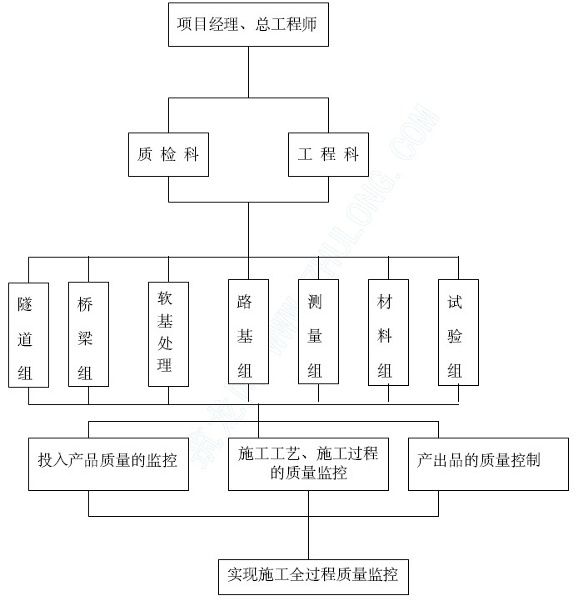
工序质量监控流程
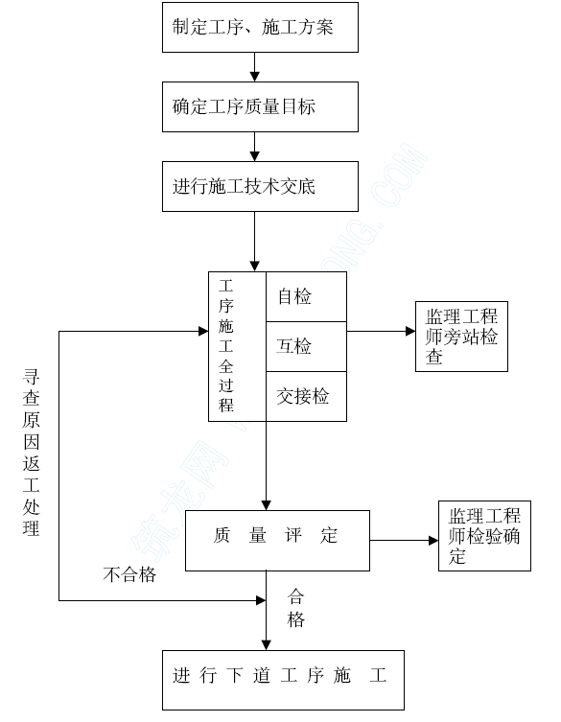
(四)质量保证总体措施
1、本工程将以项目经理部的形式建立组织严密完善的职能管理机构。按照联合体保证质量体系正常运转的要求，根据分工负责，互相协调的管理原则，层层落实职能、责任、风险和利益，做到各司其职，各负其责，保证在整个工程施工生产过程中，质量保证体系正常运转和发挥保障作用。
2、加强施工前的质量控制工作。
施工前，组织技术人员认真会审设计文件和图纸，切实了解和掌握工程的要求和施工的技术标准，理解业主的需要和要求，如有不清楚或不明确之处，及时向业主或设计单位提出书面报告。
根据工程的要求和特点，组织专业技术人员编写具体施工组织设计，严格按照联合体质量体系程序的内容要求，编制施工计划，确定适用的实施设备并落实配备，施工过程中着重控制手段、检验设备、辅助装置、资源（包括人力）以达到规定的质量要求，并根据施工的技术要求，对桥梁施工等重要工序，要分部分项地制定详尽的施工方案，编写施工工艺，以保证工程的质量达到要求。
若工程施工时因客观原因发生变化，要及时对已制定的施工方案和有关程序进行修订和变更，并严格按照质量体系控制程序的要求，报送有关部门论证审批后，方可实施，确保程序的科学性和可行性，并做好变更后的标识和记录工作。
开工前要做好各部位、工序的技术交底工作，严格按照联合体质量体系规定的内容做好技术交底，按照四级交底的要求，使各级施工人员清楚地掌握对将要进行施工的部位、工序的施工、施工工艺、技术规范要求，对特殊和重点部位要真正做到心中有数，确保施工操作的准确性和规范性。
3、做好施工全过程的质量控制工作。
配齐满足工程施工需要的人力资源。有针对性地组织各类施工人员学习，进行必要的施工前岗位培训，以保证工程施工的技术要求，特殊工种作业人员必须持有效上岗操作证，技术人员和管理人员必须熟悉本工程和技术、工艺要求，了解工程的特点和现场情况，以确保工程施工能正常运转。
配齐满足工程施工需要的各类设备。设备必须经检修、试机、检验合格后，方能进场施工，并严格执行“设备维修保养管理规定”及“施工机械操作规程”，保证各类设备在施工中的作用，满足整个工程施工的需要。
工程施工实行现场标牌管理，标示牌上注明分项工程作业内容、简要工艺和质量要求、施工及质量负责人姓名等。
组织强有力的测量人员进行测量控制。测量是整个工程的基础，是推进工程的指挥棒，我们将严格按照质量管理体系中对测量质量控制的要求，实行从放线到竣工的“一条龙”质量控制程序，严格执行复核制定、交底签认制定、向监理工程师报批制度，以“放准、勤复、点线面通盘控制”的方法，确保测量工作的准确无误，并做好测量原始记录的保存归档工作。
以经认可适宜施工方案、方法、工艺技术参数和指标进行严密的监视和控制，保证在具体施工操作过程中，能够实现承建商和业主的期望，尤其是对工程的特殊重点部位和工序，则要专门制定施工方案，并加强监督的力度和控制的手段，使工程的每个部位、工序均达到优良标准。
通过严把过程检验和试验关，保证工程施工的每一段、每个部位的质量在施工的过程中受到控制。严格按照“工程检验和试验控制程序”的内容和要求保证四级验收制度的效能，及时组织质检员、施工人员和有关技术人员对各工序进行自检，并按检验点分类和按有关规程规范进行检验、试验、标识和记录，对于出现的问题，及时组织有关人员进行研究分析，订出纠正和预防措施，以确保达到其实施效果。
并及时通知业主和监理单位，经现场认可后，才能进行下一工序的施工。
合理的施工进度也是保证工程质量的必要的手段之一，我们将随施工进度进行合理的计划和实施，通过网络计划、节点控制、工期中间排序法等现代施工管理方法。在业主要求的工期内，将施工进度控制在最合理、最便于质量控制的节奏上，确保实现优质、高效、低成本的目标。
4、做好施工材料的质量控制。按质量体系标准和要求，在进货、检验、试验、进仓、登记、标识、使用等全过程，都必须严格执行“进货检验和试验控制程序”文件要求，从采购的第一程序开始，层层把关，确保材料质量。
5、加强施工过程的试验与检验。确保各种实验的有效性和准确性，严格按照规范要求作好各类原材料、半成品预构件、混凝土、浆、焊接件等抽检和复检工作，认真把好质量关，用数据和分析图表配合和知道现场施工质量。
对于各类测量仪器，如全站仪、水准仪等，以及试验设备，如测量、张拉等设备，须按规定做好计量检定工作，在使用过程中要随时发现掌握可能出现的偏差，以保证计量设备的准确。
6、证施工中的资料完整齐全。根据工程验收和联合体质量体系对工程竣工资料和施工管理控制资料的要求，做好各类资料的收集、保存、归档工作。尤其是对各种资料的形式过程中，严格按照联合体“文件和资料控制程序”的内容和要求，对图、表、签认、原始凭证、施工文件、往来信函等，在内容、格式等方面进行管理和控制，保证文件资料控制的有效性和追溯性，以保证工程施工质量，确保工程竣工资料的准确性、及时性和完整性。
7、加强雨季施工的质量控制 根据本工程的施工计划安排，雨季施工难以避免，因此，做好雨季施工的防雨措施是质量保证的关键，如在雨季进行混凝土浇筑必须准备好雨棚及防雨胶布，及时对已浇筑部分进行覆盖，做好临时排水沟、截水沟等等。
8、工期紧时的质量保证措施
1）做好各项计划，合理配置人、机、材料，人、机不能因赶工期而疲劳施工，避免导致质量事故。
2）在各项工序施工前，组织技术人员和施工工人做好技术交底工作。
3）定期组织职工进行质量安全学习，使其树立“质量第一”的思想，根据不同工种的作业内容，学习有关的施工质量措施，使其认识到质量的重要性。
（五）主要施工项目质量保障措施
1、在路基施工中
a、认真做好施工前的准备工作，做好中线的恢复和水准点的复查及补设等工作。
b、首先抓路基地基处理，其次抓路基填料选择，凡作为路基填料的土石必须通过试验来确定。
c、土的压实控制在最佳含水量时进行，在施工过程中对土的含水量严格控制，及时测定，随时调整。
d、压实过程中严格按照《技术规范》的要求取样试验，确保路基的压实质量。
e、连接构造物的路堤工程，其施工要不危害构造物的安全与稳定，分层填筑夯实，使用小型机具或人工夯实相结合，不得使用重型压实机械。
f、在路基施工前或施工中采用各种防排水措施，确保工程质量及施工安全。
2、在桥涵施工中
a、基坑开挖，按设计要求和《技术规范》确定开挖深度、坡度和防护措施，开挖时应配备足够的设备和劳力，以保证开挖的连续性，雨天注意排水、抽水，确保基坑无积水。
b、对所有用于桥涵的材料进行检测，钢绞线、锚具、钢筋、水泥等材料必须有合格证书并经试验，符合规范要求后才准使用。
c、砂石料的进场要事先进行试验，不合格的砂、石料严禁进入施工场地，确保原材料的质量是保证工程质量的先行条件。
d、不同来源的集料分类堆放，并做好标志，工程用水在使用前做好水质分析确定能否使用。
e、施工中使用的模板及支架必需有足够的强度、刚度和稳定性，保证模板接缝严密不漏浆。
f、安装模板、支架、绑扎钢筋的布置和焊接及预埋部件的位置保证其符合设计要求，不发生变形，经有关质检人员和驻地监理工程师检查认可后，才能进行混凝土的浇筑。
g、混凝土先按设计标号的要求做配合比试验，拌合前石料用水清洗，砂石料过磅称重，严格控制砂、石用量，含水量和水灰比，保证混凝土的和易性，增加振捣的密实度，对接头部位要采用凿毛清洗的措施，保证混凝土的整体性和强度达到要求。
h、钢筋碰焊、氧焊操作者必须持证上岗，试件试验合格后方可投入生产，生产过程中继续进行抽检。
i、预应力张拉应严格按设计要求和技术规范进行，并及时压浆完毕以防松弛和意外事故发生。
j、为减少混凝土收缩徐变的影响，待混凝土强度达到90%以后再进行张拉，同时采用高效减水剂，减少水灰比和严格控制水泥用量。
k、浆砌工程施工中采用挤浆法，并做到砂浆饱满，必须交错，杜绝通缝，满足《技术规范》及验收标准要求。
3、混凝土工程质量保证措施
a、 混凝土运输过程质量保证措施 混凝土搅拌站应布置在混凝土需求量较大的工段，以减少在路上运输的时间，保证混凝土浇注的连续性。
b、 混凝土浇注质量保证措施
在结构物浇注前，制定混凝土灌注实施方案，落实人员、机械及小型施工机具，做好施工现场安排，由项目总工负责协调做好准备工作，项目总工对施工管理人员、施工管理人员对施工人员做好技术交底。
混凝土浇注前，施工管理人员及质检人员必须对模板、钢筋、预埋件、预留孔洞、伸缩缝等进行检查，清除杂物和积水、进行隐蔽工程验收合格后方可浇注。对使用的设备及早检查、维护，并准备好设备，保证混凝土浇注的连续性。
混凝土进场后，先经试验人员检查核定配料是否符合配合比要求，通过后，进行现场混凝土坍落度的测试，坍落度损失超过允许规定数值的，坚决不准运至工作面灌注，退返搅拌站。
结构预埋件、预埋孔洞周边、钢筋密集处、施工缝等特殊部位的混凝土浇注，要指定专人负责下料，加强混凝土振捣工作，做到不漏振、不过振，确保混凝土密实。
每个混凝土浇注过程均派专人随时观测模板、支架、预留孔、伸缩缝等有无位移，混凝土是否漏浆，发现问题，及时采取措施处理。做好混凝土浇注记录并按照规定取样制作混凝土试件，做好试验和文档资料。
c、 混凝土养护质量保证措施
针对不同部位的混凝土制定相应的混凝土养护方法，指定专人检查，落实保证方法的实施。待混凝土达到设计强度前不得堆放设备、材料，以避免承受荷载受到破坏而产生结构裂缝。
为降低混凝土内部因大量水化热产生的高温，减少混凝土内部与表面的温度，混凝土外侧挂麻袋覆盖保温养护，以减少混凝土内外温差。
混凝土养护时，严禁碰撞已浇混凝土及模板、支撑，防水混凝土及模板受到震动使混凝土产生裂缝，影响混凝土质量及外观。
d、 钢筋工程质量保证措施
钢筋的采购必须有出厂质量书，对每批进场的钢筋，严格按规范规定抽样试验合格后才能使用。
钢筋焊接必须由持证的专职技工上岗操作，焊接头要经过试验合格后，才允许正式作业，在一批焊件期间，进行随机抽样检查，并以此作为加强对焊接工作质量的监督考核。
由专人负责钢筋的垫块制作，要确保规格准确、数量充足，并有足够的设计强度。垫块的安放要疏密均匀，可靠地保护作用。
钢筋绑扎后，要经过监理工程师验收合格后，方可浇注混凝土。
e、 模板工程质量保证措施
由专人对模板及支撑系统进行设计，并将设计方案逐级上报审核。
模板系统要保证有足够的强度、刚度和稳定性，并兼顾可重复使用的原则。模板安装前，熟悉图纸及支撑方案，进行分级技术交底。放样工作要及时、准确。检查无误后才能立模安装。
模板拼缝要严密，拼缝处用玻璃胶填缝、内贴止水胶带，防止漏浆。板面应光滑平整，脱模剂应涂刷均匀，不得过多也不能留有空隙。
模板系统安装后及时报检并进行下道工序。
顶板支撑系统拆除时间应严格按规范及试件强度确定并报监理工程师批准后方可进行。预埋件安装、预留孔洞位置必须准确、牢固。
4、隐蔽工程质量保证措施
a、 对隐蔽工程检查以班组自检和专职检查相结合。施工班组在每个工序完工后进行自检，对不符合质量要求的及时予以纠正。
b、 每个工序的工作完成后，由分管工序的技术人员、质检工程师组织施工班组长按有关技术规范要求进行检查，不合格的坚决返工。
上道工序不合格不准开始下道工序施工。
c、 上道工序完成并自检合格后，通知驻地监理工程师验收，并做好隐蔽工程验收记录和隐蔽工程检查签证资料整体工作。所有隐蔽工程必须经监理工程师签证后才能进入下道工序施工。
d、 在隐蔽工程施工过程中，要加强技术人员旁站监督并做好施工记录。隐蔽工程施工记录要有检查项目、技术要求及检查验收部位等，施工员、技术员、质检工程师和试验员均须在相应栏目签名。
e、 制定隐蔽工程质量处罚措施，对经监理工程师验收不合格，造成返工而影响工期的班组及责任人进行处罚。
（六）保障信息畅通，随时掌握质量动态
我们不仅制定了一套完整的自检体系，还制定了完整的施工原始记录、试验数据、分项工程自查数据等质量保证措施，由专人负责整理，分批、分类归栏，并进行整理分析，负责上报齐全、数据真实和系统的施工资料及图表。
在施工中，质检科专门负责检查、检测、指导施工，按规范要求频率统一检测，试验室及时准确提供各种试验数据，每天将成果报质量管理领导小组，进行统计分析，对质量未达到标准及关键部位、关键工序进行全面的跟踪检查，确保工程质量。
质量检验流程图见附图-16，质量保证体系见附图-17。
附图-16 质量检验流程图
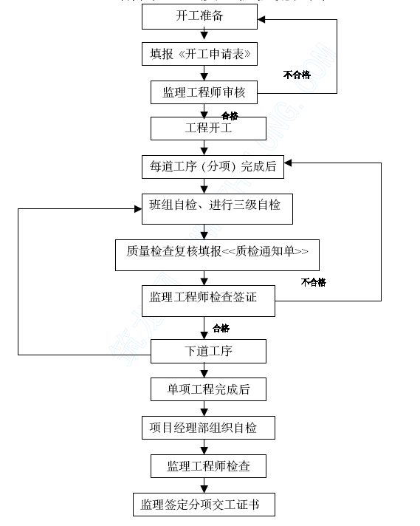

安全保障体系
现代企业随着机械化程度提高，人们生活质量不断改善，愈来愈重视安全生产，现实社会也证明一个好的企业，必须具备一套完整的安全保障体系。联合体也制定了一套完整的安全保障体系，特别是针对×× 高速公路，特制定针对性很强的具体安全保障措施。
（一）安全管理体系
1、建立安全保证组织机构
成立以项目经理为第一责任人的安全生产组织领导机构，项目经理部设立安全领导小组，工程队成立以队长为首的安全生产小组，设专职安全员，专职负责安全工作，实行安全工作一票否决权，自上而下形成安全生产监督保障体系，做到“纵向到底”，逐级签定安全责任状，使安全工作在组织上得到保障。
2、建立各项制度
（1）工程开工前，建立健全各项安全制度及防护措施。在施工过程中，严格按照制定的安全技术措施和操作规程，认真进行技术交底，继续坚持“安全教育培训制度”、“安全生产技术交底制度”、“安全检查制度”、“安全生产记录牌制度”、“安全事故处理制度”及“安全生产竞赛奖励制度”等行之有效的制度。强化干部、职工安全意识，严防麻痹大意思想，以免造成安全事故。
（2）建立安全生产定期和不定期例会制度。每月召开一次安全例会，把可能存在的安全隐患消灭在萌芽状态。
（3）建立安全生产定期和不定期检查制度。每月对安全生产情况进行一次大检查，评比打分，奖罚兑现。
（4）抓好安全岗位培训。开工前，对所有上岗人员进行安全生产教育，分批培训，把有关安全操作规程印发给各基层单位，对照实施，特种行业作业人员一律持证上岗。
（5）随时接受业主及监理单位对安全生产的监督、检查、考评，对提出的问题，及时确定方案，并组织实施，确保安全生产。
3、安全教育
（1）、加强安全教育，提高参战员工的安全意识，树立安全第一的思想，培养安全生产所必须具备的操作技能。
（2）、新进场工人必须经过三级教育才能上岗；新工艺、新材料、新技术及技术难度大的作业和危险性高的作业，必须进行专门的安全教育，经过培训考核合格，获得操作证方能上岗。对已取得上岗证的特种作业人员，要进行登记存档，对上岗证要按期复审，并要设专人管理
（3）通过安全教育，增强职工安全教育，树立“安全第一，预防为主”的思想。掌握本岗位生产知识和安全操作规范技能；做到：不违章指挥、不违章操作、不伤害他人、不伤害自己、不被他人伤害，达到提高整体安全防护意识和自我防护能力。
4、安全管理
（1）、根据各工种特点，有计划按时配发劳动保护用品。进入施工现场人员，必须配带安全帽，特殊工种按规定要佩带好防护用品。
（2）施工现场的布置符合防火、防爆、防雷电等安全规定和文明施工的要求，施工现场的生活办公用房、仓库、材料堆放场、停车场、维修场等按批准的总平面布置图进行布置。
（3）房屋、库棚、料场等的消防安全距离符合〈〈消防法〉〉的规定。室内不得堆放易燃品；严禁在木材加工场、料场等处的吸烟；现场的易燃杂物随时清除，严禁在有火种的场所附近堆放。严禁在山上吸烟、生火，以防发生火灾。
（4）间施工须配备足够的照明灯具，保证有足够的照明度。
5、认真执行安全检查制度
（1） 项目部要保证检查制度的落实，规定检查时间和参加检查的人员。项目部每两周检查一次，施工班组每天检查一次。非定期检查视工程进度进行，在施工准备前、危险性大、季节变化、节假日前后要加强检查。
（2） 对检查中发现的安全问题、安全隐患，要建立登记、整改、消项制度。定人、定措施、定经费、定完成时间，在隐患没有消除前，必须采取可靠的防护措施。如有危及人身安全的险情，立即停止施工，
处理合格后方可施工。
（3） 安全检查与修订完善安全管理制度结合起来。把安全生产责任制与各级管理者的经济利益挂钩，严明奖惩，保证“管生产必须管安全”。
6、事故报告制度
（1）无论何时，一旦发生危害工程安全、工程进度、工程质量事故时，除采取必要的抢救措施以外，必须立即暂停此项目和与之有关的项目的施工。
（2）事故发生后，承包人必须以最快的方式，将事故的简要情况报监理工程师。在监理工程师初步确定安全、质量事故的类别性质后，按下述要求进行报告：
①质量问题：在两天内书面上报监理工程师和业主。
②一般质量事故：3 天内书面上报监理工程师和业主。
③重大质量事故：2 小时内速报监理工程师和业主。
（3）监理工程师视察了事故现场后立即上报并提出处理意见，承包人应按照监理工程师指示消除事故产生的危害和影响，并查明事故原因。在查明事故原因以后的7 天之内向监理工程师提供一份事故报告和阶段性开工报告，内容包括人员的伤亡情况、时间损失、处理结果以及监理工程师所要求的详细资料等。若事故原因迟迟未能查明；监理工程师认为事故隐患未消除时，可以不批准开工，直到事故原因查明并采取补救措施为止。
（二）、安全保障措施
1、现场布置的安全措施
设置安全标志，在本工程现场周围配备、架立安全标志牌。
施工现场的布置应符合防火、防爆、防洪、防雷电等安全规定和文明施工的要求，施工现场的生产、生活办公用房、仓库、材料堆放场、停车场、生产车间等应按批准原总平面布置图进行布置。
现场道路应平整、坚实、保持畅通；现场道路一侧或两侧遇有河沟、排水沟、深坑等情况时，应有防止行人、车辆等坠落的安全设施；
危险地点应悬挂按照GB2893-82<<安全色>>和GB2894-82<<安全标志>>。规定的标牌，夜间有人经过的坑洞应设红灯示警，现场道路应符合《工厂企业厂内运输安全规程》GB4378-84 的规定，施工现志设置大幅安全宣传标语。
现场的生产、生活区均要设足够的消防水源和消防设施网点，消防器材应有专人管理不得乱拿乱动，要组成一个由不得15-20 人的义务消防队，所有施工人员要熟悉并掌握消防设备的性能和使用方法。
各类房屋、库棚、料场等的消防安全距离应符合国家或公安部门的规定，室内不得堆放易燃品；严禁在木工加工场、料库、油库等处吸烟；现场的易燃杂物，应随时清除，严禁在有火种的场所或其近旁堆放。
氧气瓶不得沾染油脂，乙炔发生器必须有防止回火的安全装置，氧气瓶与乙炔发生器要隔离存放。
施工现场的临时用电，严格按照<<施工现场临时用电安全技术规范>>JGJ46-88 的规定执行：
临时用电工程的安装、维修和拆除，均由经过培训并取得上岗证的电工完成，非电工不准进行电工作业。
电缆线路采用“三相五线”接线方式，电气设备和电气线路必须绝缘良好，场内架设的电力线路其、悬挂高度及线距应符合安全规定，并应架在专用电杆上。
变压器必须设接地保护装置，其接地电阻不得大于4Ω，变压器设护栏，设门加锁，专人负责，近旁应悬挂“高压危险、切勿靠近”的警示牌。
室内配电盘、配电柜前要有绝缘垫，并要安装漏电保护装置。种类电气开关和设备的金属外壳，均要设接地或接零保护。配电箱要能防火、防雨，箱内不得存放杂物并应设门加锁，专人管理。
移动的电气设备的供电线，应使用橡胶套电缆，穿过行车道时，应穿管埋地敷设，破损电缆不得使用。
检修电气设备时应停电作业，电源箱或开关握柄应挂“有人操作，严禁合闸”的警示片或设专人看管。必须带电作业时应经有关部门批准。
现场架设的电力线路，不得使用裸导线，临时敷设的电线路，不准挂在钢筋模板和脚手架上，必须安设绝缘支承物。
施工现场用的手持照明灯应采用劲36V 的安全电压，在潮湿基坑，洞室掘用的照明灯应采用12V 的电压。
未经领导同意，严禁个人乱拉、乱接照明灯或其他用电器。严禁用其他金属丝代替熔断丝。
施工前，应根据设计文件复查地下的构造物（如地下电缆、给排水管道等）的埋设位置及走向，对周围的建筑物要复核其位置，并采取防护措施。施工中如发现危及到地下构造物、地面建筑物或有危险品、文物时，应立即停止施工，待处理完毕后方可施工。
2、施工机械的安全措施
各种机械操作人员和车辆驾驶员，必须取得操作合格证，不准操作与操作证不相符的机械；不准将机械设备交给无本操作证的人员操作，对机械操作人员要建立档案，专人管理。
操作人员必须按照本机说明书规定，严格执行工作前的检查制度和工作中注意观察及工作后的检查保养制度，做到：
工作前检查：
工作场地周围有无妨碍工作的障碍物；油、水、电及其他保证机械设备正常运转的条件是否完备；安全操作机构是否灵活可靠；指示仪表、指示灯显示是否正常可靠；油温、水温是否达到正常使用温度；
工作中观察：
工作机构有无过热、松动或其它故障；按例保规定进行例保作业；
认真填写机械运转记录；驾驶室或操作室应保持整洁、严禁存放易燃、易爆物品，严禁酒后操作机械，严禁机械带病运转或超负荷运转。
机械设备在施工现场停放时，应选择安全的停放地点，夜间应有专人看管。
用手柄起动的机械应注意手柄倒转伤人，向机械加油时要严禁烟火。
指挥施工机械作业人员，必须站在可让人了望的安全地点，并应明确规定指挥联络信号。
使用钢丝绳的机械，在运转中严禁用手套或其他物件接触钢丝绳拖、拉机械或重物时，人员应远离钢丝绳。
起重作业应严格按照<<建筑机械使用安全技术规程>>（JGJ33-86）和<<建筑安装工人安全技术操作规程>>规定的要求执行。
定期组织机电设备、车辆安全大检查，对检查中查出的安全问题，按照“三不放过”的原则进行调查处理，制定防范措施，防止机械事故的发生。
3、高处作业的安全措施
施工前由项目总工程师组织技术人员制定牢固可行的支撑方案，并将设计方案逐级上报审核。确保在整个高空作业期间支承系统的强度、刚度和稳定性，保证施工人员和机械材料的安全。施工前做好安全技术交底。
高空作业区做好四口五临边围栏、安全网保护。特殊地段另加安全网兜底。上落梯、连接通道必须牢固，加设安全警示标志，跨越道路必须按照要求设立限高标志。
施工人员在高处作业时必须戴好安全帽，必要时须佩带安全带。
高处作业人员严禁向下抛掷杂物。做到“三不伤害”。
材料在高空作业区须堆放整齐，避免发生高空坠物。较轻的物件须用重物压稳以免被风吹落。
夜间施工须配备足够的照明器具，保证高空作业区的能见度。
注意安全用电，临时用电线路必须由专业电工布设，严禁乱拉乱连。
4、隧道工程施工安全措施
设专职安全员负责隧道施工的安全工作。要求进洞人员必须佩戴安全帽。
开挖作业人员到达工作地点时，必须先检查工作面是否处于安全状态，如有险情应采取措施排除，在确定顶板和两帮稳定安全时，才允许进行开挖作业。
采用风钻钻孔时，应先检查机身、螺栓、卡套、弹簧和支架是否正常完好，管子接头是否牢固，有无漏风；钻杆有无不直、带伤以及钻孔堵塞现象。必须将风枪支架安置稳妥，卡钻时应用板钳松动拔出，不能敲打，未关风前不得拆除钻杆。
严禁在残眼中继续钻眼。
钻孔台车进洞设专人指挥，认真检查道路状况和安全界限，其行走速度不得超过25m/min。
装药与钻孔不得平行作业。
爆破器材加工房应设在洞口50M 以外的安全地点，加工时严禁穿化纤衣物并严禁在加工房以外的地点改制和加工爆破器材。
进行爆破时，洞内所有人员应撤离现场，其安全距离一般少于200M，全断面深孔爆破时，不小于500M。
装药前，应检查爆破工作面附近的支护是否牢固，炮眼内的泥浆、石粉应冲洗干净；刚打好的炮眼温度过高时不得立即装药，应用高压水或高压风降温。
爆破后必须经过不小于15 min 的通风排烟后，检查人员方可进入工作面，检查有无“瞎炮”及可疑现象；有无残余炮药和雷管，顶板和两帮有无松动的石块，支护有无损害或变形，工作面有无涌水等。
在妥善处理确认无误后，其他人员方可进入工作面。
当发现有“瞎炮”时，必须由原爆破人员按规定处理。
装药时应使用木质炮棍装药，严禁火种，无关人员与机具均应撤至安全地点。
洞内运输应严格按实际文件和技术规范的要求进行施工，确保技术上的安全。
洞内支护及衬砌严格按设计文件和技术规范的要求进行施工，以技术保安全。
洞内设专人检测瓦斯和一氧化碳含量，氧气的含量不得低于20%（按体积），瓦斯含量不超过0.5%，一氧化碳浓度不超过30 毫克每立方米，当洞内有害气体超标时，应及时改善通风条件，保证每人每分钟供给新鲜空气1.5-3.0M³。
洞内粉尘浓度若超过规定标准时，采用通风或洒水降尘的方法，使洞内环境符合规定要求。
安全保证体系见附图-18。

文明施工、环境保护措施及其它应说明的事项

文明施工保证措施
1、文明施工管理目标
本工程的文明施工管理目标为：高质优效。成立以项目经理为组长，由项目部主要管理人员参加的“创文明施工样板工地领导小组”，并在资金及人员配备上予以保证。
2、文明施工制度
（1）项目经理部制定施工现场场地管理、施工秩序管理、施工安全管理、环境保护管理、成品保护管理的实施细则，并制度上墙，明确责任人，认真落实。
（2）落实责任制，定期考核，内部以每周为一个考核期，不合格项若在下次检查中仍未整改，加倍扣分并体现经济惩罚。
（3）奖惩对等，对文明施工工作得力的个人予以表彰并经济奖励，以期不断提高和完善工作中的薄弱环节。
3、文明施工措施
（1）施工作业场区文明施工措施
a、保证施工现场道路畅通，场地平整，无大面积积水，场内设置连续、畅顺的排水系统。施工现场产生的砂浆或施工产生的废浆和渣土，未经沉淀处理不准排入当地排灌系统或农田。废浆、渣土和拌和场产生的回收废尘外运采用封闭式运输工具运到指定的地点堆放或掩埋，严禁外泄污染道路和环境。
b、现场建筑材料的堆放，要按照施工组织设计指定的区域范围分类堆放，要有专人管理、清扫、保持场内整洁。
c、本标段管理人员一律要佩带工作胸卡上岗，进入施工现场施工人员一律要佩带工作胸卡和安全帽、穿安全服，遵守现场的各项规章制度，非施工人员一律不准擅自进入施工现场。
d、现场临时设施的设置，要按照“适用、整洁、安全、少占地”的原则。所有临时设施的门口都要挂上有关用途、管理制度的标牌，实行管理公开化，互相监督。
e、在场内适当的位置设置宣传栏，进行文明施工管理，安全生产，质量保证方面的教育。
f、施工现场防火、用电安全、施工机械管理及散装物料运输，要严格执行国家及地方的有关规范、规程和规定，绝对禁止违章行为。
（2）周边环境文明施工措施
a、严格遵守文明施工规定，并教育职工自觉遵守城市农村环境、环境卫生管理条例。做文明职工。
b、落实门前“三包”环境保洁责任制，不在工地门前围墙外侧公用场地堆放材料、垃圾等。临时占用道路必须严格执行有关部门申报审批的规定，严格按照有关规定进行施工围蔽。
c、施工过程中应确保公共设施的安全，如在施工中造成损坏的，须立即修复；对工地周围的单位或居民财产造成损失的，立即停工分析处理，并承担相应责任。采取各种措施，限制和降低施工过程中的噪音，严格执行夜间施工的申报审批制度。
d、对现场周边树木绿化妥善保护好，未经绿化主管部门批准，不乱砍伐或移植树木。
（3）生活后勤区管理
a、工地生活后勤区要与施工作业现场区用围墙严格分隔，在工地内设置临时建筑时，采取有效措施，确保安全，符合通风、照明、环境卫生要求，并有醒目的安全通道标志，设置安全、防火等设施。
b、生活区内设置垃圾容器，不将垃圾及杂物乱丢乱弃．区内设置通畅排水渠沟，专人定时清扫，确保生活区内渠沟畅通，道路整洁，无熏污及异臭味。
c、生活区内根据人员情况，设置流动厕所。厕所要有专人清洗打扫，保证无异臭味。
d、员工宿舍内严禁进行打麻将及其它赌博活动，禁止男女同室混居。
e、生活区内，员工凭企业发放的工作胸卡进入、住宿。要在生活区内显眼处张挂防火、安全警示牌及住宿规定。
f、宿舍内一律使用220V 电，不准在宿舍内乱拉乱接电线及生火煮饭。
g、工地食堂地面作硬化处理，食室内有消毒、灭蝇、防尘防腐措施，工作人员经防疫部门体检合格，持证上岗。
h、加强对进场人员管教工作，接收外来人员应按公安有关部门规定办理手续．对进场人员要进行岗前培训及安全，纪律、法制教育，并注意做好资料存查工作。
i、做好防盗工作，严格门卫制度，落实各种防范措施，对各种违法犯罪及暴力行为及时疏导及制止。同时报公安部门协同处理，要防止工地内发生群殴群斗事件。
j、开展“共创文明工地”、“创建安全文明小区”活动，建造“爱民、便民、不扰民”工地。
k、工程竣工后，按规定一个月内拆除工地四周围墙，安全防护设施和其他临时设施，并将工地四周环境，清理整洁，做到工完、料净、场地清。

环境保护措施
（一）工程环境保护重要性的认识
本项目为世行项目，加之环保工程在本项目中列入施工控制之列，当地生态脆弱，随着社会的发展，工业现代化程度越来越高，地球的环境资源所受到的破坏也越来越大，人类已逐渐认识到致力于高速发展经济的同时，更要精心地保护人类自己以及子孙后代赖以生存的环境资源。现在各国在发展经济建设的同时都把环境保护问题放在需要优先考虑的重要位置上。施工工地本身就是一个大的污染源，如果在施工过程中不认真加以治理，将会严重地影响周围环境和生态平衡。
我们认识到作为承包商，应将施工和施工过程中的环境保护工作放在同等重要的位置上认真对待，在进行施工的同时还要精心地治理好施工过程这个污染源，把施工过程中对环境和生态的影响减小到最低程度。
（二）环境保护管理制度
1、 根据现场实际情况，核实、确定环境敏感点、环境保护目标和对应的环保法规及其它要求。
2、 对工程施工全过程中各施工阶段的环境因素进行分析与预测，找出影响环境的重大因素，并制定可行的环保工作方案，向业主报审。
在施工过程中，若因工程内容、环境要求发生变化，则要相应调整环保方案，并重新报审。
3、 根据环保工作方案和施工内容，制定本工程的环保培训计划，对相关人员进行环保培训，每月对相关人员的有关环保知识进行考核，考核的成绩作为相关人员业绩考核的一个组成部分。
4、 建立施工环境挡案，将环保日常管理工作的自查记录和各主管部门的检查、审核记录一并归档，工程完工后作为竣工环境审核的资料移交给业主。
5、 积极配合业主环境审核组在现场进行审核，并提交相关资料和证明文件。对审核中提出的不符合项及时作出整改计划，内容包括纠正措施、方案、负责人、完成时间、要达到的环境标准等。整改计划经审核批准后实施，对整改计划和措施的落实情况进行跟踪调查及作好登记。
工程完成后在合同规定的时限内清理好场地，恢复耕土等原样，并对环保工作进行全面总结和资料整理，向有关单位申请环保工作完成审定，按审定意见整改直至合格。
（三）施工过程中的环保措施
1、水质污染控制
a、绝对禁止施工人员向水中抛弃垃圾、排放废水、废油和冲洗物。
b、地面冲洗物，包括水泥和其他悬浮或溶解物质，应引入污泥井中以防未有控制的排放。
c、燃料、油和颜料应保存在合适的安全容器中，并放在指定地点，以免意外泄露进入水塘。
d、生活水拟采取相应措施进行处理，有毒废水要用相应容器收集，并根据所含毒物的性质进行相应处理。
e、及时清理、分离施工废物料，并堆放在指定的位置和安全的临时储存处，以防雨水或内涝造成对水质的污染。
2、施工中的噪音污染源的控制
由于噪音是干扰人们的工作和生活环境，危害人体健康，影响面较为广泛的一种公害，因此，本工程中应将施工噪音作为一个十分重要的问题来处理。施工中的噪音源主要来自挖掘机、运输车辆、混凝土搅拌机、振捣器、柴油发电机以及泵类机械等。
噪声控制措施：
a、在确定施工方法时，尽量选择产生噪声较少的工艺，并选用低噪音的施工设备。
b、先作性能优良、噪声低、保养良好的施工，并加强设备的现场维修和保养，保证设备长期处于正常的运转状态。
c、对挖掘机、自卸货车及起重机等移动机械采用安装撩拨管消音器降低噪声；混凝土搅拌机、混凝土泵、柴油发动机、电动机组等固定式机械采用隔离机器的震动部件来降低噪声，如底座加装抗震板、隔振器等。
d、合理安排工作进度和工作面，尽量避免在一个地方同时使用多种动力机械。
3、粉尘污染控制
本工程的粉尘污染主要来源于混凝土配料等施工环节造成的粉尘，此外，施工机械、生活设施排放场排放的烟气、油雾也对空气造成污染。
粉尘控制措施：
a、及时清扫和喷洒施工路面，以减少灰尘的排放。机动车在路面行驶采用严格限速措施，以防扬起灰尘。
b、安装炉具或锅炉设施要事先报请监理工程师许可，并尽量选用节能低污染设施。
c、严禁在工地焚烧任何残留废物。
d、水泥库应做成封闭式，并远离敏感物体。
4、生态保护
a、根据要求，对施工场地内的特殊意义的树木及野生动物生长环境进行保护。
b、注意防火安全，以免给周围树木草地带来不必要的损害。
c、在业主指定的范围内开展施工生产及其他活动，避免对周围植被不必要的破坏，砍树及清理植被要征得监理工程师的批准。
d、对取土场应采取一定的措施进行处理，尽量复垦，同时避免弃土流失污染农田及环境。
环境保护体系框图见附图-19。

医疗保证及防疫措施
职工在医院检查后，带医院检查证明到达工地。到达后按当地政府的要求进行体检，并做好各种防御措施。
现场施工人员每半年全面检查身体一次，并建立个人健康档案。
与当地的卫生、医疗部门紧密联系，以便及时掌握疫情，便于对重病人员的及时治疗。同时，大力宣传卫生常识，宣传社会传染病的危害。

其他应明确的事项
根据国家文物保护法，在我单位施工范围内若发现文物，我项经部应当积极进行保护，并向业主及有关单位汇报，决不做有损业主及我联合体形象的事情。
利用例会时间，定期向下属工区传达有关环境、水土、资源等各方面的基本知识，真正做到文明施工。积极配合业主搞好地方关系，决不出现施工中的纠纷。
表5 施工工艺框图
第 × × 合同段
1、路堑开挖施工工艺框图（表5—1 图）
2、路基填方施工工艺框图（表5—2 图）
3、挖孔灌注桩施工工艺框图（表5—3 图）
4、立柱、盖梁施工工艺框图（表5—5 图）
5、后张法T 梁施工工艺框图（表5—6 图）
6、后张法空心板施工工艺框图（表5—7 图）
7、桥梁安装施工工艺框图（表5-8 图）
8、现浇连续箱梁施工工艺框图（表5-9 图）
9、盖板涵（通道）施工工艺框图（表5-10 图）
10、隧道工程施工工艺框图（表5-11 图）
11、护面墙施工工艺框图（表5-12 图）
12、挡土墙施工工艺框图（表5-13 图）
13、路基排水工程施工工艺框图（表5-14 图）
表5-1 图 路堑开挖施工工艺框图
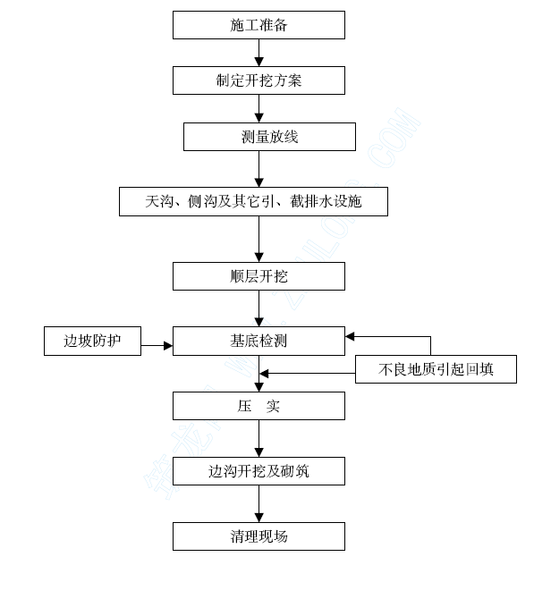
路堑施工工艺文字说明
1、在全面熟悉路堤设计文件，对工程数量、工地运输条件、施工场地的和设备以及施工工期作全面考察，编制实施性计划后，再进行实地放线；
2、 做好天沟、侧沟及其他引、截排水设施工作；
3、 路堑开挖时，要保证开挖边坡的稳定；需爆破施工的石方，以小型及松动爆破为主，并布置好警戒线，对局部不稳定的，进行补强设计；
4、 挖方路基顶面必须修整，以适应路面施工的要求；
5、 路堑较高地段，准确放出坡顶位置，严格按照设计边坡坡度要求开挖边坡，按设计做好边坡防护工程，避免松动坡顶土层和破坏自然植被，保证边坡坡顶稳定。
表5-2 路基填方施工工艺框图
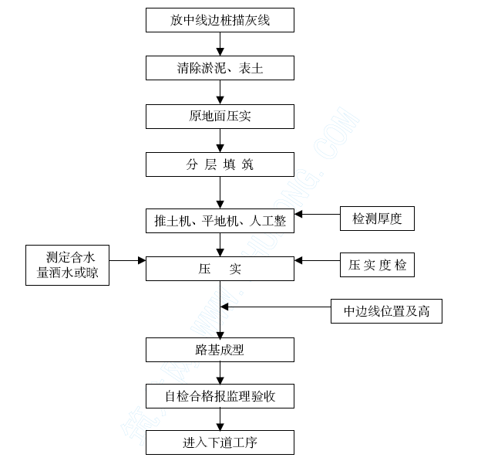
路基填筑施工工艺文字说明
1、 在全面熟悉路堤设计文件，对工程数量、工地运输条件、施工场地的和设备以及施工工期作全面考察，编制实施性计划后，再进行实地放线；
2、 分层填筑时，利用挖方或借土填筑路堤应不含有腐殖土、树根、草泥或其它有害物质，每层摊铺厚度根据压实设备、压实方法和现场压实试验确定；
3、 压实度检测以灌砂法为主；
4、 压实遍数由现场试验确定，并由工程师检验批准。
表5-3 图 挖孔灌注桩施工工艺框图
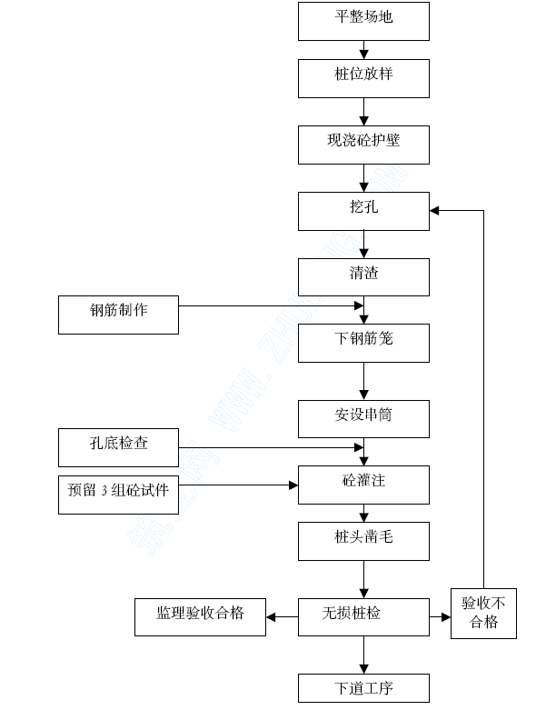
挖孔灌注桩施工工艺文字说明
1、 首先将场地进行整平，然后确定桩基中心线；
2、 采用4mm 钢板制成的井圈作为支护，护壁采用与桩基同标号的混凝土现浇；
3、 采用人工配备卷扬机、风镐、风钻进行挖孔，井口围护应高出地面200～300mm，防止杂物落入孔内，如孔内有岩石需爆破时，采取浅眼爆破的方法；
4、 当挖孔达到设计的深度后，应清除孔底的送土、沉渣、杂物，并报监理工程师同意，才可灌注混凝土；
5、 挖孔灌注桩灌注混凝土的方法有水下灌注混凝土和灌注一般结构混凝土两种，视孔底及孔壁渗入的地下水速度而定。
表5-4 图 立柱、盖梁施工工艺框图
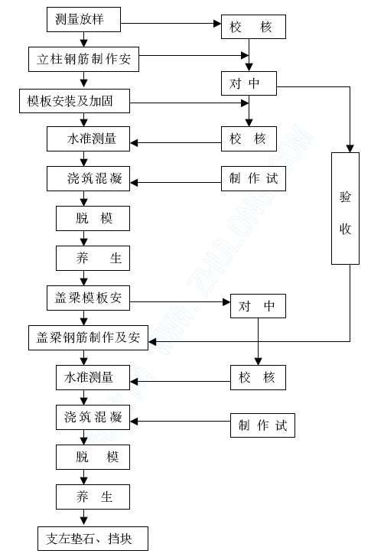
立柱、盖梁施工工艺文字说明
1、基础或承台混凝土强度达到2.5Mpa 以后即可进行立柱放样，确定中心线及钢模板边线，将钢筋加工车间制作好的钢筋笼用吊车吊装就位，现场焊接，并注意使相邻间钢筋间距错开1m，然后绑扎好箍筋加垫好垫块。
2、钢筋就位经监理工程师认可后，即可立模。
3、柱式墩台的混凝土浇筑分次浇筑，并预留5cm 的凿毛高度，在征得监理工程师同意的情况下，可在立柱上插入PVC 管以预留浇筑盖梁时的孔道。
4、盖梁施工前，先将60mm 螺杆插入预埋在墩柱中的PVC 塑料管内，用吊车将40mm 工字钢挂到两侧螺杆上，将螺帽旋紧，使工字钢托架和墩柱连成整体，横向铺设贝雷弦杆，然后在上面立盖梁底模。
5、盖梁钢筋先在钢筋加工车间下料，在盖梁附近用人工绑扎成型，底模铺设好后，用吊车吊装就位。
6、盖梁混凝土浇筑采用集中拌和，输送泵泵送入模的方法，分层浇筑。
表5-5 图 后张法T 梁施工工艺框图
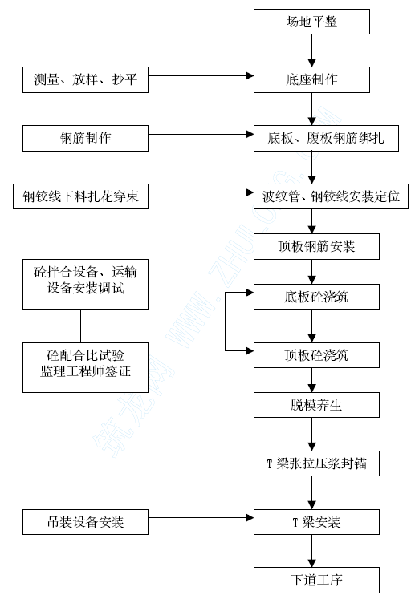
后张法T 梁施工工艺文字说明
1、 预制时先清理场地，合理布局，保证线路畅通，底座要稳固坚实；
2、 钢筋骨架要固定牢靠，预埋件位置要准确；
3、 采用大块定型组合钢模，混凝土集中拌和，机动车运输，人工配合浇筑振捣连续对称浇注完成；
4、 养生采用塑料薄膜或草袋覆盖，洒水养护；
5、 张拉时，按规范要求严格控制张拉应力，混凝土强度达到要求后，方可进行卸载或张拉；
6、 T 梁吊装时，严格按安全生产操作规程进行。
表5-6 图 后张法空心板施工工艺框图
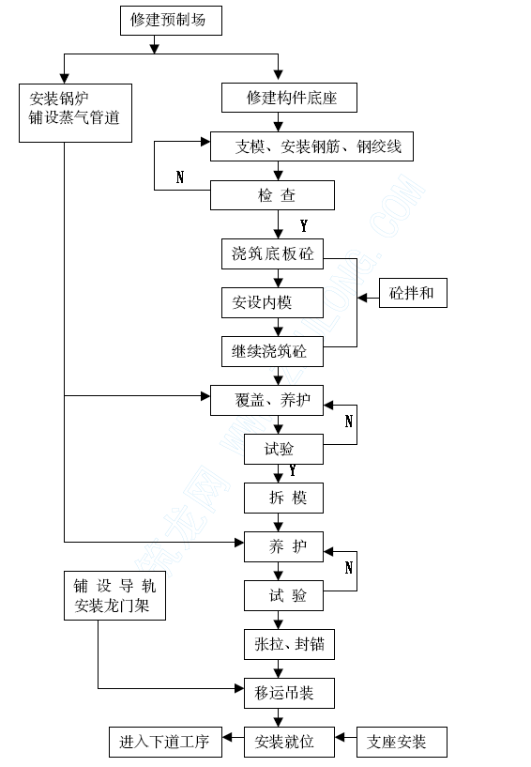
后张法空心板施工工艺文字说明
1、 根据地质情况，采用适当方法修建底座；
2、 组装模板时，将止浆胶皮粘合在接缝角钢处，旋紧螺栓，控制好模板的高度和竖直度及各部的几何尺寸，支模稳固，确保预制质量；
3、 浇筑混凝土时严格控制混凝土的坍落度，密切注意震捣质量及模板的稳固性，防止跑模、漏浆现象发生；
4、 混凝土浇筑完毕后，及时养护，保持混凝土表面湿润；
5、 预制板吊装时，严格按安全生产操作规程进行。
表5-7 图 桥梁安装施工工艺框图
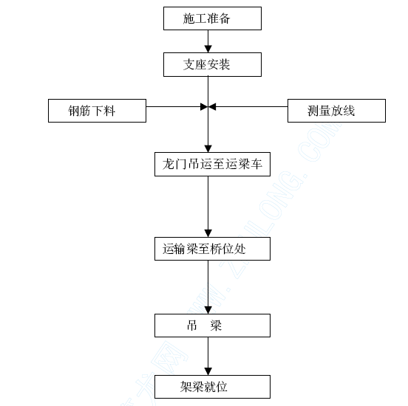
桥梁安装施工工艺文字说明
2、 安装前对主要受力构件进行强度验算，选择安全可靠的施工方案；
3、 检查支座的位置和标高，清除杂物，并划出安装构件的位置线；
4、 正式吊装前应该按规定的吊点位置挂钩或绑扎，吊起构件离地20—30cm 时，检查架桥机是否稳定，吊点是否牢固，在情况良好的前提下，方可继续进行。
5、 起吊构件的速度应均匀、平稳，绝不允许忽快忽慢。
表5-8 图 现浇连续箱梁施工工艺框图
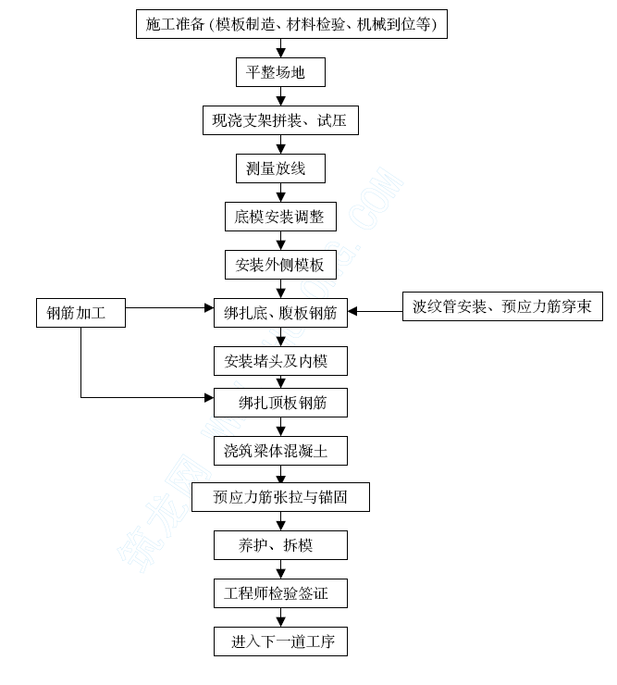
现浇连续箱梁施工工艺文字说明
1、 满堂支架搭设设计合理，底座要稳固坚实；
2、 钢筋骨架要固定牢靠，预埋件位置要准确；
3、 采用大块定型组合钢模，混凝土集中拌和，机动车运输，人工配合浇筑振捣连续对称浇注完成；
4、 浇筑混凝土时严格控制混凝土的坍落度，密切注意震捣质量及模板的稳固性，防止跑模、漏浆现象发生；
5、 混凝土浇筑完毕后，及时养护，保持混凝土表面湿润。
表5-9 图 盖板涵（通道）施工工艺框图
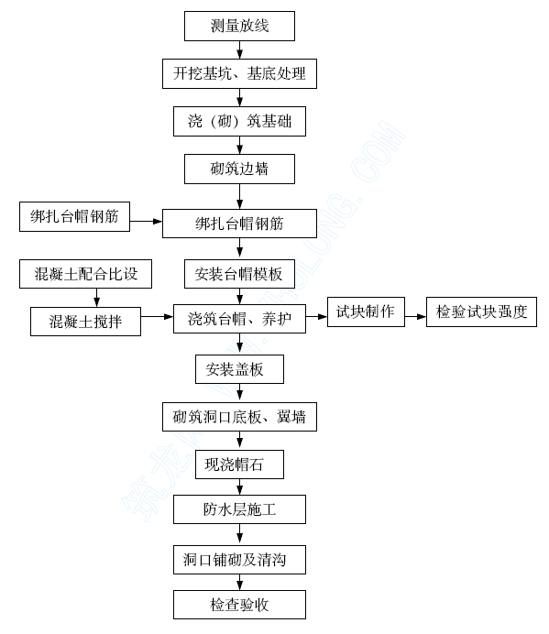
盖板涵（通道）施工工艺文字说明
1、基坑开挖前，根据探坑情况提出本工程的有关施工方法和具体安排的书面报告，报请监理工程师批准后方可开工。
2、基坑经监理工程师验收合格后方可进行基础混凝土的施工。，
3、台身施工前，整直预留伸出钢筋。测量准确放出台身中心线，架立支架，支立侧模，模板外用支撑固定，模板采用钢模。
4、盖板涵（通道）盖板在预制场集中预制，混凝土盖板的预制质量应满足设计规范的要求。
5、回填土前在混凝土盖板、台身外表面上涂刷沥青胶结材料或其他材料，以形成防水层。涂刷的层数或厚度应按图纸或工程师的指示进行。
表5-10 图 隧道施工工艺框图
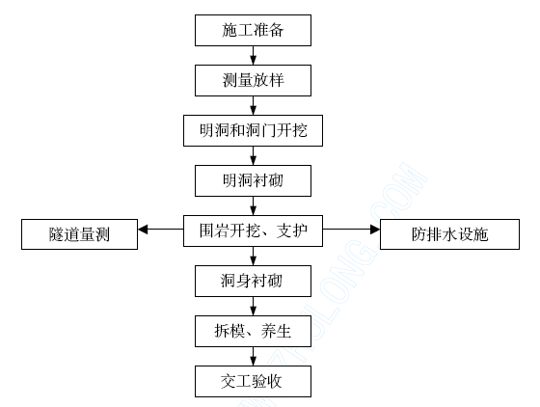
隧道施工工艺文字说明
1、本隧道按新奥法原理设计，采用复合式衬砌。
2、本隧道II 类围岩按CRD 法施工，III 类围岩按台阶法施工。
3、隧道施工采用无轨运输，模板台车浇注二次衬砌。
4、隧道两端洞口地质条件较差，洞口施工前应先做好洞顶截水沟，并应避开雨季施工。洞内施工开始前宜先修建洞门，以确保洞口边仰坡的稳定。
5、洞内设备安装时，严禁在隧道拱部、边墙随意打入锚杆，以免穿透防水层，影响防水效果。
表5-11 图 护面墙施工工艺框图
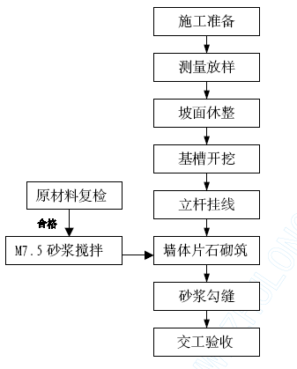
护面墙施工工艺文字说明
1、在施工的区域内，整修成坡度整齐的新鲜坡面，坡面不应有树桩、有机质和废物。
2、砌筑之前将基面或坡面夯实平整，砌体外露面的坡顶、边口选用平整石块并加以修整。
3、按图纸规定的伸缩缝和沉降缝的长度，分段砌筑，其泄水孔、耳墙、砂砾反滤层与墙体同步进行。护面墙砌体自下而上逐层砌筑，直到墙顶。
表5-12 图 挡土墙施工工艺框图
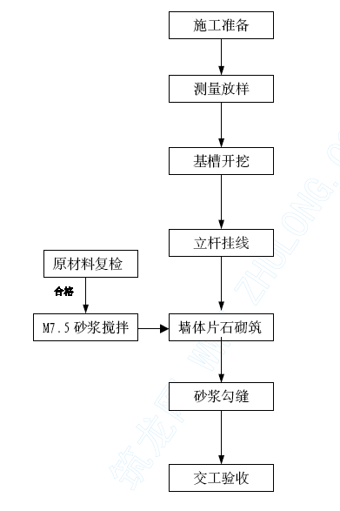
挡土墙施工工艺文字说明
1、墙基础直接置于天然地基时，报请监理工程师批准。当有渗透水情况时，及时排除，以免基础在砂浆初凝前遭水侵害。当基础为软弱土层时，采用加宽基础等措施。浸水挡墙基础的设置深度符合图纸规定，且不少于冲刷线以下0.5m。
2、砌筑时，两面立杆挂线，外面线顺直整齐，逐层收坡，内面线大致适顺。在砌筑前每块石料应干净且彻底饱和，其垫层干净湿润。
所有缝隙应满浆，片石固定就位。所有片石均按层砌筑，砌筑上层时，不应振动下层，工作段的分段在伸缩缝和沉降缝之处，各段水平缝一致，相邻段的高差不大于1.2m。先铺砌角隅石及镶面石，然后铺帮衬石，最后铺砌腹石。相对长和短的石块应交错铺在同一层，并和帮衬石或腹石交错锁结。砌体表面平整，勾缝平顺，无脱落现象。注意养生，特别是14 天内加强养生。
表5-13 图 路基排水工程施工工艺框图
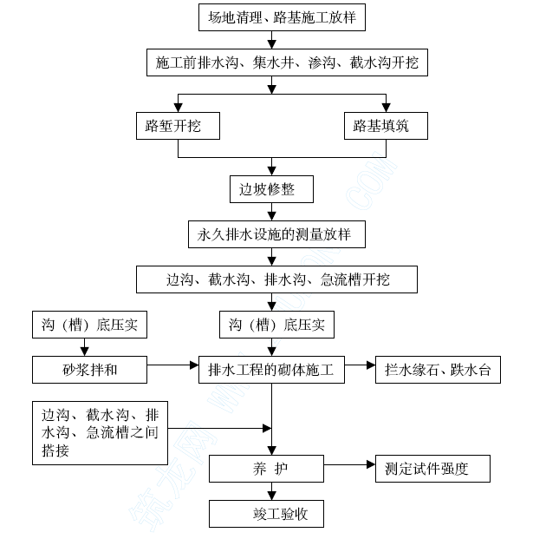
路基排水工程施工工艺文字说明
1、首先进行场地清理、施工防样。
2、施工前进行排水沟、集水井、渗沟、截水沟的开挖。
3、在路基边坡修整后，进行边沟、截水沟、排水沟、急流槽的开挖，将沟（槽）压实后，进行砌体施工。
6、 完成后，及时进行养护。

